ỦY BAN NHÂN DÂN  TỈNH HÀ GIANG | CỘNG HÒA XÃ HỘI CHỦ NGHĨA VIỆT NAM  Ðộc lập - Tự do - Hạnh phúc

QUY CHẾ
Quản lý kiến trúc thị trấn Tam Sơn, huyện Quản Bạ, tỉnh Hà Giang
(Ban hành kèm theo Quyết định số:08/2023/QĐ-UBND
ngày 13 tháng 6 năm 2023 của Ủy ban nhân dân tỉnh Hà Giang)

Chương I

QUY ĐỊNH CHUNG

Điều 1. Mục tiêu
1. Quy chế này nhằm: Kiểm soát việc xây dựng, khai thác, sử dụng công trình mới, công trình cải tạo đô thị theo Đồ án điều chỉnh quy hoạch chung (QHC) xây dựng thị trấn Tam Sơn - Trung tâm du lịch vui chơi giải trí thuộc Công viên Địa chất toàn cầu (CVĐCTC) Cao nguyên đá Đồng Văn, tỉnh Hà Giang, đến năm 2030 đã được UBND tỉnh Hà Giang phê duyệt tại Quyết định số 1386/QĐ-UBND ngày 10/08/2020 và Quyết định số 679/QĐ-UBND ngày 20/5/2022 của UBND tỉnh Hà Giang phê duyệt điều chỉnh cục bộ Đồ án điều chỉnh quy hoạch chung xây dựng thị trấn Tam Sơn – Trung tâm du lịch vui chơi giải trí thuộc CVĐCTC Cao nguyên đá Đồng Văn, tỉnh Hà Giang đến năm 2030.
Quy định cụ thể trách nhiệm quản lý kiến trúc của các cấp chính quyền huyện Quản Bạ và thị trấn Tam Sơn.
2. Quy chế này là cơ sở để:
a) Xác lập nhiệm vụ quy hoạch, thiết kế đô thị đối với khu vực chưa có quy hoạch, thiết kế đô thị được duyệt.
b) Cung cấp thông tin quy hoạch; giấy phép xây dựng, cải tạo chỉnh trang các công trình kiến trúc, thiết kế cảnh quan trên địa bàn thị trấn.
c) Thực hiện kiểm tra, thanh tra, xử lý các vi phạm hành chính về quản lý không gian, kiến trúc, cảnh quan đô thị trên địa bàn thị trấn Tam Sơn.
d) Kiểm soát việc xây dựng, chỉnh trang phát triển thị trấn Tam Sơn, bảo vệ kiến trúc truyền thống bản địa trên địa bàn thị trấn Tam Sơn.

Điều 2. Đối tượng và phạm vi áp dụng
1. Đối tượng áp dụng: Các tổ chức, cá nhân có hoạt động xây dựng liên quan đến không gian, kiến trúc, cảnh quan đô thị của thị trấn Tam Sơn, cũng như hộ gia đình, cá nhân cư trú, làm việc, sinh hoạt trên địa bàn thị trấn Tam Sơn.
2. Phạm vi áp dụng: Quy chế này quy định về quản lý kiến trúc, cảnh quan đô thị trên địa bàn trong ranh giới hành chính thị trấn Tam Sơn theo Đồ án điều chỉnh QHC xây dựng thị trấn Tam Sơn - Trung tâm du lịch vui chơi giải trí thuộc CVĐCTC Cao nguyên đá Đồng Văn, tỉnh Hà Giang, đến năm 2030 và Đồ án điều chỉnh cục bộ Đồ án điều chỉnh QHC xây dựng thị trấn Tam Sơn - Trung tâm du lịch vui chơi giải trí thuộc CVĐCTC Cao nguyên đá Đồng Văn, tỉnh Hà Giang, đến năm 2030.
- Phạm vi tổng thể: Toàn bộ ranh giới đô thị, thị trấn Tam Sơn với diện tích: 1.265,98ha. Trong đó tập trung chủ yếu quản lý trong khu vực trung tâm thị trấn có diện tích 412,5ha; Bao gồm 146,94 ha đất dân dụng, 125,72 ha đất ngoài dân dụng và 139,84 ha diện tích đất khác theo Đồ án điều chỉnh QHC xây dựng thị trấn Tam Sơn - Trung tâm du lịch vui chơi giải trí thuộc CVĐCTC Cao nguyên đá Đồng Văn, tỉnh Hà Giang, đến năm 2030 đã được UBND tỉnh Hà Giang phê duyệt tại Quyết định số 1386/QĐ-UBND ngày 10/08/2020 và Quyết định số 679/QĐ-UBND ngày 20/05/2022 của UBND tỉnh Hà Giang phê duyệt điều chỉnh cục bộ Đồ án điều chỉnh quy hoạch chung xây dựng thị trấn Tam Sơn.
- Trung tâm du lịch vui chơi giải trí thuộc CVĐCTC Cao nguyên đá Đồng Văn, tỉnh Hà Giang đến năm 2030. Ranh giới được xác định như sau:
+ Phía Đông giáp núi đá vôi;
+ Phía Tây giáp núi đá vôi;
+ Phía Bắc giáp núi đá vôi;
+ Phía Nam giáp đất nông nghiệp và lâm nghiệp.
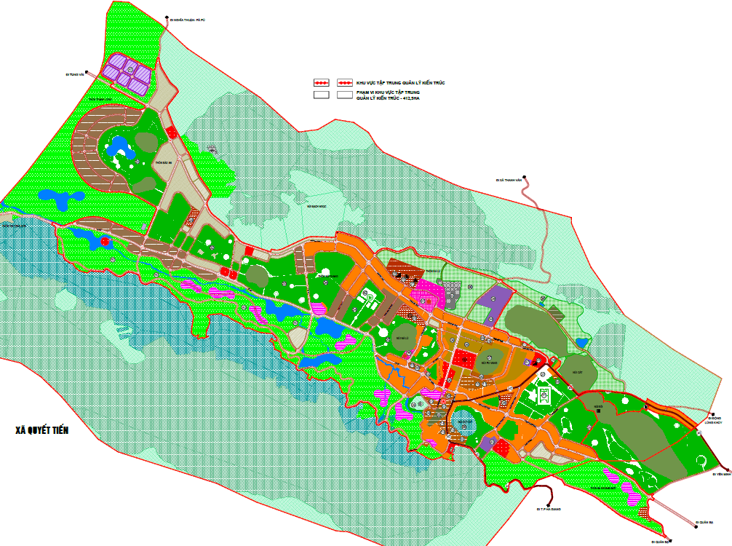
Hình 1. Sơ đồ phạm vi, ranh giới lập quy chế quản lý kiến trúc thị trấn Tam Sơn

Điều 3. Giải thích từ ngữ
1. Không gian đô thị: Là không gian bao gồm các vật thể kiến trúc đô thị, cây xanh, mặt nước trong đô thị có ảnh hưởng trực tiếp đến cảnh quan đô thị.
2. Kiến trúc đô thị: Là tổ hợp các vật thể trong đô thị, bao gồm các công trình kiến trúc, kỹ thuật, nghệ thuật, quảng cáo mà sự tồn tại, hình ảnh, kiểu dáng của chúng chi phối hoặc ảnh hưởng trực tiếp đến diện mạo đô thị.
3. Cảnh quan đô thị: Là không gian cụ thể có nhiều hướng quan sát ở trong đô thị như không gian trước tổ hợp kiến trúc, quảng trường, đường phố, hè, đường đi bộ, công viên, thảm thực vật, vườn cây, vườn hoa, gò đất và không gian sử dụng chung thuộc đô thị.
4. Khu vực đô thị hiện hữu: Là toàn bộ khu vực theo địa giới hành chính các khu phố thuộc thị trấn Tam Sơn.
5. Khu đô thị mới, khu dân cư mới: Là một khu vực trong đô thị, được đầu tư xây dựng mới đồng bộ về hạ tầng kỹ thuật, hạ tầng xã hội và nhà ở.
6. Khu đô thị cải tạo: Là khu đô thị hiện hữu được đầu tư xây dựng nhằm nâng cao chất lượng nhà ở, dịch vụ hạ tầng, môi trường, cảnh quan đô thị.
7. Khu đô thị bảo tồn: Là khu vực phát triển đô thị nhằm bảo tồn, tôn tạo các giá trị văn hóa, lịch sử của đô thị.
8. Di tích lịch sử - văn hóa: Là công trình xây dựng, địa điểm và các di vật, cổ vật, bảo vật quốc gia thuộc công trình, địa điểm đó có giá trị lịch sử, văn hóa, khoa học (theo Điều 4 Luật Di sản văn hóa).
9. Danh lam thắng cảnh: Là cảnh quan thiên nhiên hoặc địa điểm có sự kết hợp giữa cảnh quan thiên nhiên với công trình kiến trúc có giá trị lịch sử, thẩm mỹ, khoa học (theo Điều 4 Luật Di sản văn hóa).
10. Quy hoạch chung: Là việc tổ chức không gian, hệ thống các công trình hạ tầng kỹ thuật, công trình hạ tầng xã hội và nhà ở cho một đô thị phù hợp với sự phát triển kinh tế - xã hội của đô thị, bảo đảm quốc phòng - an ninh và phát triển bền vững.
11. Quy hoạch chi tiết: Là việc phân chia và xác định chỉ tiêu sử dụng đất quy hoạch đô thị, yêu cầu quản lý kiến trúc, cảnh quan của từng lô đất; bố trí công trình hạ tầng kỹ thuật, công trình hạ tầng xã hội nhằm cụ thể hoá nội dung của quy hoạch phân khu hoặc quy hoạch chung.
12. Thiết kế đô thị: Là việc cụ thể hóa nội dung quy hoạch chung, quy hoạch chi tiết xây dựng đô thị về kiến trúc các công trình trong đô thị, cảnh quan cho từng khu chức năng, tuyến phố và các khu không gian công cộng khác trong đô thị.
13. Chỉ giới đường đỏ: Là đường ranh giới được xác định trên bản đồ quy hoạch và thực địa để phân định ranh giới giữa phần đất được xây dựng công trình và phần đất được dành cho đường giao thông hoặc các công trình hạ tầng kỹ thuật, không gian công cộng khác (theo Luật Xây dựng).
14. Chỉ giới xây dựng: Là đường giới hạn cho phép xây dựng nhà, công trình trên lô đất.
15. Khoảng lùi: Là khoảng cách giữa chỉ giới đường đỏ và chỉ giới xây dựng.
16. Khoảng lùi biên: Là khoảng cách giữa chỉ giới xây dựng công trình và ranh đất bên hông
17. Mật độ xây dựng:
a) Mật độ xây dựng thuần (net-tô) là tỷ lệ (%) diện tích chiếm đất của các công trình kiến trúc xây dựng trên tổng diện tích lô đất (không bao gồm diện tích chiếm đất của các công trình như: các tiểu cảnh trang trí, bể bơi, sân thể thao ngoài trời (trừ sân ten-nit và sân thể thao được xây dựng cố định và chiếm khối tích không gian trên mặt đất), bể cảnh…).
b) Mật độ xây dựng gộp (brut-tô) của một khu vực đô thị là tỷ lệ (%) diện tích chiếm đất của các công trình kiến trúc trên tổng diện tích toàn khu đất (diện tích toàn khu đất bao gồm cả sân đường, các khu cây xanh, không gian mở và các khu vực không xây dựng công trình trong khu đất đó).
18. Hệ số sử dụng đất: Là chỉ số diện tích công trình xây dựng (nếu có nhiều tầng thì cộng tất cả các tầng) chia cho tổng diện tích lô đất.
19. Chiều cao công trình: Là chiều cao tính từ cao độ mặt vỉa hè đến lan can sân thượng đối với mái bằng và đến đỉnh mái đối với mái dốc (Các thiết bị kỹ thuật trên mái: cột ăng ten, cột thu sét, thiết bị sử dụng năng lượng mặt trời, bể nước kim loại, không tính vào chiều cao nhà) (theo QCVN 03:2012/BXD).
20. Cốt xây dựng: Là cao độ xây dựng tối thiểu bắt buộc phải tuân thủ được chọn phù hợp với quy hoạch về cao độ nền và thoát nước mưa (theo Luật Xây dựng).
21. Cốt xây dựng khống chế: Là cao độ xây dựng bắt buộc phải tuân thủ được lựa chọn phù hợp với quy chuẩn về quy hoạch chuẩn bị kỹ thuật.
22. Khoảng cách an toàn về môi trường (ATVMT): Là khoảng cách an toàn để bảo vệ nguồn nước, từ nguồn phát thải (Trạm bơm, nhà máy xử lý nước thải, hồ sinh học, khu liên hợp xử lý chất thải rắn, bãi chôn lấp chất thải rắn, nghĩa trang, lò hỏa táng, công trình sản xuất công nghiệp – tiểu thủ công nghiệp) đến các công trình hạ tầng xã hội.
23. Nhà ở riêng lẻ: Là 1 công trình được xây dựng trên một khuôn viên đất thuộc quyền sử dụng của hộ gia đình, cá nhân theo quy định của pháp luật, kể cả trường hợp xây dựng trên lô đất của dự án nhà ở.
24. Nhà ở liền kề: Là loại nhà ở riêng lẻ, gồm các căn hộ được xây dựng liền nhau, thông nhiều tầng được xây dựng sát nhau thành dãy trong những lô đất nằm liền nhau và có chiều rộng nhỏ hơn nhiều lần so với chiều sâu (chiều dài) của nhà, cùng sử dụng chung một hệ thống hạ tầng của khu vực đô thị. Nhà ở liền kề bao gồm: nhà ở liền kề, nhà phố liền kề, nhà liền kề có sân vườn, nhà liền kề có khoảng lùi.
25. Nhà ở phố liền kề: Là loại nhà ở riêng lẻ, được xây dựng liên kề nhau ở các trục đường phố, khu vực thương mại, dịch vụ theo quy hoạch đã được duyệt. Nhà phố liền kề ngoài chức năng để ở còn sử dụng làm cửa hàng buôn bán, dịch vụ văn phòng, nhà trọ, khách sạn, cơ sở sản xuất nhỏ v.v…
26. Nhà ở liền kề có sân vườn: Là loại nhà ở liền kề, phía trước hoặc phía sau nhà có một khoảng sân vườn nằm trong khuôn viên của mỗi nhà và kích thước được lấy thống nhất cả dãy theo quy hoạch chi tiết của khu vực (theo Tiêu chuẩn thiết kế Nhà ở liền kề).
27. Nhà biệt thự: Nhà ở riêng biệt có sân vườn, có hàng rào và lối ra vào riêng biệt, có số tầng chính không quá 3 tầng (không kể tầng mái che cầu thang, tầng mái và tầng hầm), có ít nhất 3 mặt nhà trông ra sân hoặc vườn, có diện tích xây dựng không vượt quá 50% diện tích khuôn viên đất.
28. Nhà vườn: Là nhà ở riêng lẻ có tỉ lệ diện tích sân vườn lớn, có tường rào và lối ra vào riêng biệt. Diện tích lô đất xây nhà vườn có thể lớn hơn 200m² , thường xây dựng 1 tầng, tối đa không quá 2 tầng kể cả tầng mái. Nhà vườn thường được xây dựng ở khu vực ngoại vi đô thị hoặc ở khu vực nông thôn.
29. Hành lang bảo vệ an toàn lưới điện: Là khoảng lưu không về chiều rộng, chiều dài và chiều cao dọc theo công trình đường dây hoặc bao quanh trạm điện.
30. Cốt xây dựng khống chế: Là cao độ xây dựng tối thiểu hoặc tối đa bắt buộc phải tuân thủ được lựa chọn phù hợp với quy chuẩn về quy hoạch chuẩn bị kỹ thuật.
31. Ban công: Là các mặt sàn chịu lực được làm nhô ra khỏi mặt nhà, tạo điều kiện để người sử dụng có thể tiếp cận dễ dàng với không gian thoáng bên ngoài, tiếp cận cây xanh, tạo tầm nhìn rộng.
32. Khu vực đầu mối hạ tầng kỹ thuật: Là khu vực quy hoạch để xây dựng các công trình hạ tầng kỹ thuật chính cấp đô thị, bao gồm các trục giao thông, tuyến truyền tải năng lượng, tuyến truyền dẫn cấp nước, tuyến cống thoát nước, tuyến thông tin viễn thông và các công trình đầu mối kỹ thuật.

Điều 4. Nguyên tắc quản lý không gian, kiến trúc cảnh quan đô thị
1. Các nguyên tắc chung
a) Nguyên tắc quản lý quy hoạch, không gian đô thị :
- Không gian đô thị thị trấn Tam Sơn được quản lý theo đồ án Quy hoạch chung xây dựng công viên địa chất toàn cầu cao nguyên đá Đồng Văn tỉnh Hà Giang đến năm 2030 được Thủ tướng phê duyệt tại Quyết định số 438/QĐ-TTg ngày 07/4/2017; Đồ án điều chỉnh QHC xây dựng thị trấn Tam Sơn - Trung tâm du lịch vui chơi giải trí thuộc CVĐCTC Cao nguyên đá Đồng Văn, tỉnh Hà Giang, đến năm 2030 đã được UBND tỉnh Hà Giang phê duyệt tại Quyết định số 1386/QĐ-UBND ngày 10/08/2020 và Đồ án điều chỉnh cục bộ Đồ án điều chỉnh quy hoạch chung xây dựng thị trấn Tam Sơn - Trung tâm du lịch vui chơi giải trí thuộc CVĐCTC Cao nguyên đá Đồng Văn, tỉnh Hà Giang, đến năm 2030 được UBND tỉnh Hà Giang phê duyệt tại Quyết định số 679/QĐ-UBND ngày 20/05/2022.
- Đảm bảo tính liên hệ, kết nối chặt chẽ về không gian, cảnh quan cho những vùng giáp ranh giữa nội thị với ngoại thị.
- Kết hợp điều kiện địa hình, hệ thống cây xanh, mặt nước, hệ thống giao thông hiện có tạo ra không gian nối kết liên thông trong đô thị, thông gió tự nhiên, cải thiện môi trường đô thị.
- Thiết kế đô thị cần khai thác hợp lý cảnh quan thiên nhiên nhằm tạo ra giá trị thẩm mỹ, gắn với tiện nghi, nâng cao hiệu quả sử dụng không gian và bảo vệ môi trường đô thị.
- Phù hợp với định hướng phát triển kiến trúc Việt Nam, quy hoạch đô thị, đáp ứng nhu cầu phát triển bền vững kinh tế - xã hội, bảo đảm quốc phòng, an ninh, bảo vệ môi trường, sử dụng hợp lý tài nguyên thiên nhiên, thích ứng với biến đổi khí hậu và phòng, chống thiên tai.
- Bảo tồn, kế thừa, phát huy các giá trị kiến trúc truyền thống, tiếp thu chọn lọc tinh hoa kiến trúc thế giới. Xây dựng nền kiến trúc Việt Nam tiên tiến, hiện đại, đậm đà bản sắc văn hóa dân tộc.
- Ứng dụng khoa học, công nghệ cao, công nghệ tiên tiến, công nghệ mới phù hợp với thực tiễn, bảo đảm hiệu quả về kinh tế, kỹ thuật, mỹ thuật, sử dụng năng lượng tiết kiệm và hiệu quả.
- Bảo đảm sự tham gia của cơ quan, tổ chức, cộng đồng, cá nhân; kết hợp hài hòa lợi ích của quốc gia, cộng đồng, quyền và lợi ích hợp pháp của tổ chức, cá nhân.
b) Nguyên tắc quản lý quy hoạch, cảnh quan đô thị:
- Cảnh quan đô thị do UBND thị trấn Tam Sơn trực tiếp quản lý. Chủ sở hữu các công trình kiến trúc, cảnh quan đô thị có trách nhiệm bảo vệ, duy trì trong quá trình khai thác, sử dụng.
- Việc xây dựng, cải tạo, chỉnh trang các công trình kiến trúc tại các khu vực cảnh quan trong đô thị đã được thị trấn Tam Sơn xác định quản lý cần hạn chế tối đa việc làm thay đổi địa hình và bảo đảm sự phát triển bền vững của môi trường tự nhiên.
- Đối với những khu vực có di tích lịch sử - văn hoá, danh lam thắng cảnh, di sản địa chất, khu vực bảo tồn, việc xây dựng các công trình phục vụ cho việc bảo tồn và phát huy giá trị di sản trong khu vực này phải tuân thủ các quy định của pháp luật về di sản văn hóa và các quy định hiện hành, bảo vệ di sản địa chất, bảo vệ cảnh quan môi trường sinh thái. Tổ chức, cá nhân khi lập các dự án, công trình xây dựng trong khu vực này phải phối hợp với ngành chức năng có thẩm quyền có giải pháp kiến trúc phù hợp, hài hòa với cảnh quan, trình cấp thẩm quyền phê duyệt theo quy định.
c) Nguyên tắc quản lý kiến trúc đô thị:
- Các công trình kiến trúc trong đô thị khi xây dựng mới, cải tạo, chỉnh trang, nâng cấp phải phù hợp với quy hoạch đô thị, thiết kế đô thị được duyệt, tuân thủ giấy phép xây dựng và các quy định tại quy chế quản lý kiến trúc đô thị của thị trấn Tam Sơn.
- Không được chiếm dụng trái phép không gian đô thị nhằm mục đích tăng diện tích sử dụng công trình.
- Diện tích, kích thước khu đất xây dựng công trình hoặc nhà ở phải đảm bảo phù hợp theo quy định của pháp luật hiện hành và quy định tại quy chế quản lý quy hoạch, kiến trúc đô thị, thị trấn Tam Sơn mới được cấp phép xây dựng.
- Đối với các công trình xây dựng được cấp phép xây dựng mới bên trong khu vực đã được công nhận là di sản văn hóa phải nghiên cứu hình thức kiến trúc phù hợp, sử dụng vật liệu tương đồng về màu sắc, chất liệu với công trình di sản của khu vực.
- Đối với công trình kiến trúc:
+ Bảo đảm an toàn, bền vững trong quá trình sử dụng, thích hợp cho mọi đối tượng khi tiếp cận các công trình kiến trúc đô thị.
+ Hài hoà giữa các yếu tố tạo nên kiến trúc đô thị như vật liệu, màu sắc, chi tiết trang trí, đảm bảo trật tự chung, hoà nhập với cảnh quan khu vực.
+ Khuyến khích sử dụng hình thức kiến trúc hiện đại, văn minh có tính thẩm mỹ cao đồng thời phải phù hợp với tính chất của công trình.
+ Khuyến khích các công trình kiến trúc truyền thống với phương châm Bảo tồn, kế thừa, phát huy các giá trị kiến trúc truyền thống, tiếp thu có chọn lọc tinh hoa kiến trúc hiện đại.
2. Các nguyên tắc đối với khu vực có yêu cầu quản lý đặc thù
a) Các khu vực quản lý đặc thù trên địa bàn bao gồm:
- Vùng bảo tồn di sản địa chất: Là khu vực có giá trị địa chất, các khu vực có giá trị bảo vệ cảnh quan, môi trường như Núi Đôi Cô Tiên, núi Pu Vang, núi Cột Cờ, núi Nà Lù, các khu vực rừng phòng hộ.
- Vùng cây xanh, cảnh quan: Các khu vực cây xanh cảnh quan tự nhiên, chuỗi công viên chuyên đề xuyên suốt đô thị và các vùng cây xanh cảnh quan tự nhiên khu vực thấp.
- Vùng phát triển hiện hữu: Khu vực phát triển hiện hữu thuộc trung tâm của thung lũng thị trấn, tập chung chủ yếu 2 bên tuyến giao thông trục chỉnh đô thị và quốc lộ 4C.
- Vùng phát triển mới: Các khu vực xây mới bao gồm các khu ở mới mật độ thấp, khu tiểu thủ công nghiệp, các khu nhà truyền thống kết hợp Homestay, du lịch cộng đồng và dịch vụ du lịch khác.
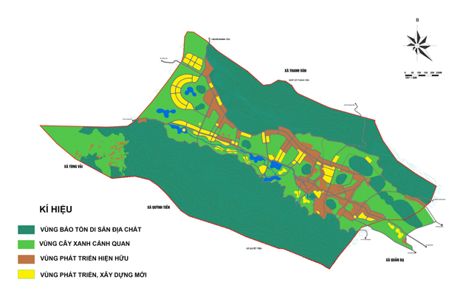
Hình 2. Sơ đồ phân vùng cảnh quan
b) Các nguyên tắc đối với khu vực có yêu cầu quản lý đặc thù:
- Đối với khu vực có cảnh quan địa hình:
+ Các dự án và công trình xây dựng cần tôn trọng, giữ gìn, bảo vệ và phát huy các yếu tố cảnh quan, môi trường nước gắn kết với việc tổ chức các không gian công cộng, công viên cây xanh, kiến trúc đô thị và công trình của khu vực.
+ Phương án quy hoạch cần hạn chế tới mức thấp nhất việc san lấp, hạn chế thay đổi và thu hẹp dòng chảy; quy hoạch hệ thống giao thông, cầu phù hợp với không gian mặt nước hiện trạng.
+ Tuân thủ đúng các quy định của pháp luật hiện hành về quản lý hồ, mặt nước.
+ Việc san lấp phải được phép của cơ quan Nhà nước có thẩm quyền và cần bố trí hồ điều tiết bổ sung hoặc hệ thống cống hộp thay thế.
+ Bảo vệ cảnh quan ven hồ, các khu vực dễ sạt lở, lũ quét, không xây dựng công trình.
- Đối với khu vực có địa hình đồi dốc:
+ Các dự án và công trình xây dựng cần tôn trọng, giữ gìn, bảo vệ và phát huy đặc trưng, khai thác các yếu tố cảnh quan tại khu vực có địa hình đồi dốc.
+ Phương án quy hoạch, đặc biệt là quy hoạch giao thông, san nền và hạ tầng kỹ thuật khác cần hạn chế tới mức thấp nhất việc san lấp làm mất địa hình đồi dốc.
+ Tổ chức không gian kiến trúc đô thị xung quanh khu vực cần hạn chế các công trình cao tầng che chắn tầm nhìn đến cảnh quan đồi. Chiều cao xây dựng công trình phù hợp và phát huy đặc trưng của địa hình.
+ Khuyến khích tổ chức cây xanh, cảnh quan tập trung với mật độ cao, mang đặc trưng của vùng sinh thái đồi dốc vùng núi phía Bắc.
+ Khuyến khích việc thi tuyển thiết kế đối với các công trình công cộng có quy mô lớn, công trình có yêu cầu kiến trúc đặc thù có ảnh hưởng trực tiếp đến diện mạo cảnh quan kiến trúc của đô thị.
+ Tôn trọng bảo tồn các khu vực có giá trị địa chất, các khu vực có giá trị bảo vệ cảnh quan, môi trường, cập nhật bản đồ Quy hoạch 3 loại rừng bảo tồn các khu vực rừng phòng hộ.
+ Phương án kiến trúc công trình phải tuân thủ quy hoạch chung đã được phê duyệt và Quy chế này.
- Các khu vực hạn chế phát triển xây dựng:
+ Các khu cây xanh, mặt nước tự nhiên trong đô thị cần được tận dụng tổ chức thành khu cảnh quan, công viên, cây xanh cần được hạn chế tối đa các hoạt động xây dựng, mật độ xây dựng 5%, tầng cao 1 tầng.
+ Khu vực phát triển hiện hữu cần hạn chế tăng mật độ, tầng cao xây dựng, cải tạo, tập trung chỉnh trang diện mạo, giảm áp lực từ các hoạt động dân sinh và kinh doanh sản xuất.
- Các khu vực cần được bảo vệ nghiêm ngặt và cấm xây dựng:
+ Các khu vực trong ranh giới khoanh vùng bảo vệ danh lam thắng cảnh núi đôi Quản Bạ; và khoanh vùng di sản địa chất, khu vực hệ sinh thái tự nhiên phía ngoài thị trấn như núi Pu Vang, núi Cột Cờ. Khu vực này không xây dựng mới, tập trung cải tạo cảnh quan, tăng mật độ cây xanh. Các khu vực danh lam thắng cảnh, di sản địa chất cần tuân thủ hồ sơ khoanh vùng bảo vệ nghiêm ngặt. Kiểm soát chặt chẽ các các hoạt động xây dựng theo quy định của pháp luật.
+ Hành lang an toàn giao thông các tuyến quốc lộ 4C và đường tránh quốc lộ 4C, các hành lang cây xanh bảo vệ nguồn nước, khẹ tụ thủy thoát nước của thị trấn.
+ Hoạt động bảo tồn không được làm thay đổi tính chất, làm tổn hại đến giá trị và mức độ hấp dẫn du lịch; không được chuyển đổi chức năng, mục đích sử dụng, thay đổi về quy mô cấu trúc và hình thức các công trình kiến trúc có giá trị.
+ Thực hiện nâng cấp và bổ sung hạ tầng kỹ thuật cũng như hạ tầng xã hội, cải tạo, bổ sung không gian cây xanh, dịch vụ công cộng; tận dụng tối đa các điều kiện hiện trạng, hạn chế giải tỏa và di dời dân cư.
+ Giao thông phải đảm bảo kết nối thuận tiện, an toàn với hệ giao thông khu vực và của đô thị. Đảm bảo nhu cầu đỗ xe theo tiêu chuẩn, quy chuẩn; tận dụng tối đa không gian để làm ga ra, bãi đỗ xe.
- Đối với cảnh quan cửa ngõ thị trấn: Thị trấn Tam Sơn có 5 cửa ngõ, thuộc đường quốc lộ 4C đi thành phố Hà Giang và hướng trục đường chính xã Tùng Vài. Các khu vực này cần được thiết kế các điểm công trình bổ trợ mang đậm nét văn hóa khu vực như cổng chào, biển chỉ dẫn, xây dựng các cụm công trình mỹ thuật, tượng đài trên dải cây xanh vườn hoa đô thị, cây xanh cách ly.
Các chỉ tiêu quy hoạch kiến trúc về tầng cao, khoảng lùi, mật độ xây dựng công trình thực hiện theo các đồ án quy hoạch chi tiết 1/500 được duyệt và các quy định tại Quy chuẩn xây dựng Việt nam: QCXDVN 01:2021 Quy hoạch xây dựng.
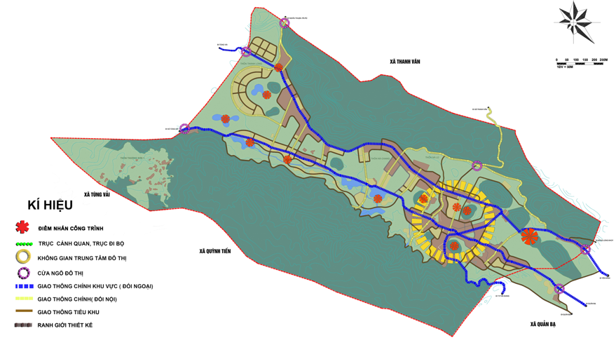
Hình 3. Sơ đồ trục, tuyến cảnh quan; điểm nhấn và cửa ngõ đô thị
c) Các yêu cầu khác do cấp có thẩm quyền quy định:
- Quản lý quy hoạch, kiến trúc đối với khu vực chưa có quy hoạch chi tiết 1/500: Đối với những khu vực chưa có quy hoạch đô thị 1/500 được duyệt, việc quản lý đầu tư xây dựng, cải tạo thực hiện theo đồ án quy hoạch chung được phê duyệt và quy định tại Quy chế này.
Trong trường hợp các chỉ tiêu kỹ thuật chưa rõ ràng thì căn cứ quy chuẩn kỹ thuật quốc gia.
- Đối với những khu vực đô thị có ý nghĩa quan trọng như: Khu trung tâm đô thị; Khu vực đô thị hiện hữu cần cải tạo; Khu vực đô thị xung quanh công trình bảo tồn; Khu vực cửa ngõ; Khu vực quảng trường công cộng; các trục đường chính; các công trình di tích, văn hóa, lịch sử cần lập, phê duyệt quy hoạch chi tiết 1/500 để quản lý và tổ chức triển khai các dự án đầu tư cải tạo, nâng cấp đô thị.
- Đối với dự án đầu tư xây dựng do một chủ đầu tư tổ chức thực hiện có quy mô nhỏ hơn 5ha (nhỏ hơn 2ha đối với dự án đầu tư xây dựng nhà chung cư) thì có thể lập dự án đầu tư xây dựng mà không phải lập quy hoạch chi tiết (tỷ lệ 1/500) mà chỉ cần lập bản vẽ tổng mặt bằng, phương án kiến trúc công trình, giải pháp về hạ tầng kỹ thuật trình cơ quan có thẩm quyền phê duyệt.
- Các dự án được lập mới, quy hoạch chi tiết 1/500 hoặc chấp thuận bản vẽ tổng mặt bằng, phương án kiến trúc công trình phải tuân thủ quy hoạch chung được duyệt và quy chế này.
3. Khu vực thiết kế đô thị riêng: Đồ án thiết kế đô thị riêng được lập tại các khu vực có ý nghĩa quan trọng về không gian, kiến trúc, cảnh quan đối với thị trấn Tam Sơn, bao gồm:
a) Các tuyến phố, trục đường quy định tại Điều 6, khoản 1, mục b; mục c của Quy chế này;
b) Các khu vực phát triển đô thị:
- Các khu đô thị trong phạm vi thị trấn.
- Khu nghỉ dưỡng sinh thái Homestay (Công viên văn hóa, ẩm thực Con đường rượu ngô).
Trong các khu vực có thiết kế đô thị riêng được duyệt, việc quản lý kiến trúc, đầu tư xây dựng, cấp giấy phép xây dựng công trình và nhà ở riêng lẻ phải thực hiện theo đồ án thiết kế đô thị và quy định quản lý theo đồ án thiết kế đô thị riêng.
4. Khu vực tuyến phố, ưu tiên chỉnh trang
a) Trục Quốc lộ 4C:
- Cần cải tạo, chỉnh trang các công trình, đảm bảo chỉ tiêu xây dựng, mật độ xây dựng, tầng cao, kiểu dáng, hình thái kiến trúc theo các quy định cụ thể của từng loại hình công trình, đảm bảo an toàn.
- Cải tạo, trồng cây xanh trên tuyến phố đồng loạt, mang bản sắc đặc trưng của khu vực.
- Đảm bảo hoàn thiện hệ thống hạ tầng, biển chỉ dẫn các công trình công cộng.
b) Trục đường Không gian Resort Con đường rượu ngô:
- Tận dụng khoảng không gian mặt nước, suối tự nhiên có sẵn, mở rộng phù hợp với định hướng phát triển du lịch của thị trấn.
- Bổ sung các công trình dịch vụ du lịch, nhà hàng: Quản lý, giới thiệu, quảng bá đặc trưng, đặc sản cho khách du lịch.
- Quản lý, quy định về hình thức kinh doanh, bảng biển, đồng bộ hình thái kiến trúc công trình, hệ thống mái che, ki ốt, tránh việc kinh doanh tự phát, ảnh hưởng đến mỹ quan và trật tự đô thị.

Điều 5. Các công trình phải tổ chức thi tuyển phương án kiến trúc
1. Công trình mang tính biểu tượng, công trình điểm nhấn, công trình được xây dựng tại vị trí có ảnh hưởng trực tiếp đến diện mạo, cảnh quan kiến trúc của đô thị hoặc các công trình có yêu cầu đặc thù như: Tượng đài, quảng trường, các công trình tại điểm nút, điểm nhấn trong đô thị; Công trình tại các vị trí cửa ngõ thì phải tổ chức thi tuyển phương án kiến trúc tuân thủ theo Nghị định số 85/2020/NĐ-CP của Chính phủ.
2. Các công trình có yêu cầu kiến trúc trang trọng như trụ sở cơ quan Đảng, Nhà nước, trung tâm hành chính, chính trị cấp đô thị (hợp khối nhà công vụ); công trình giao thông có quy mô lớn, vị trí quan trọng, ảnh hưởng mỹ quan đô thị (nếu có) khuyến khích tổ chức thi tuyển hoặc tuyển chọn phương án thiết kế kiến trúc. Ủy ban nhân dân huyện Quản Bạ căn cứ quy định hiện hành để xem xét, quyết định các công trình phải thi tuyển phương án kiến trúc.

Chương II

QUẢN LÝ KIẾN TRÚC, KHÔNG GIAN CẢNH QUAN

Điều 6. Định hướng kiến trúc, không gian cảnh quan
Đảm bảo định hướng phát triển cho thị trấn Tam Sơn trở thành trung tâm kinh tế, văn hóa, chính trị của huyện Quản Bạ và là Trung tâm du lịch vui chơi giải trí thuộc CVĐCTC Cao nguyên đá Đồng Văn tại Quyết định số 438/QĐ-TTg ngày 07/4/2017 của Thủ tướng Chính phủ phê duyệt quy hoạch xây dựng Công viên địa chất toàn cầu Cao nguyên đá Đồng Văn, tỉnh Hà Giang đến năm 2030; Quyết định số 1386/QĐ-UBND ngày 10/08/2020 của UBND tỉnh Hà Giang về việc phê duyệt Đồ án điều chỉnh QHC xây dựng thị trấn Tam Sơn - Trung tâm du lịch vui chơi giải trí thuộc CVĐCTC Cao nguyên đá Đồng Văn, tỉnh Hà Giang, đến năm 2030; Quyết định số 679/QĐ-UBND ngày 20/05/2022 của UBND tỉnh Hà Giang về việc phê duyệt điều chỉnh cục bộ Đồ án điều chỉnh quy hoạch chung xây dựng thị trấn Tam Sơn – Trung tâm du lịch vui chơi giải trí thuộc CVĐCTC Cao nguyên đá Đồng Văn, tỉnh Hà Giang đến năm 2030.
Tạo lập được môi trường sống tiện nghi, an toàn và bền vững, nâng cao nhu cầu vật chất và tinh thần của nhân dân, bảo vệ môi trường, cảnh quan thiên nhiên, giữ gìn và phát triển bản sắc văn hóa dân tộc.
1. Định hướng chung
a) Quy định đối với khu đô thị hiện hữu:
- Khu đô thị hiện hữu đang phát triển tập trung trong khu vực thung lũng thị trấn, tập trung chủ yếu 2 bên tuyến giao thông trục chính đô thị và quốc lộ 4C.
- Khu vực này cần kiểm soát, không tăng mật độ xây dựng, tầng cao xây dựng, không xây dựng xen kẹp, cải tạo, chỉnh trang các công trình để tăng mỹ quan đô thị. Các khoảng trống không gian được ưu tiên phát triển cây xanh, công viên và khu công cộng xây dựng mật độ thấp. Các công trình nhà ở giữ nguyên hiện trạng về tầng cao, việc xây mới đối với công trình nhà ở tầng cao tối đa 4 tầng; đối với công trình dịch vụ thương mại tầng cao tối đa là 4 tầng. Khu vực có chiều cao tối đa 4 tầng nằm dọc các trục đường chính bao gồm: Quốc lộ 4C và các trục đường chính đô thị (Theo Phụ lục 4 quy định lộ giới và tầng cao xây dựng công trình trên các trục chính đô thị).
- Cải tạo nâng cấp về hạ tầng xã hội và hạ tầng kỹ thuật để cải thiện và nâng cao môi trường sống cho người dân.
- Các tuyến đường dân cư sinh sống có mật độ xây dựng nhà ở dày đặc, khó khăn trong việc giải phóng mặt bằng, hiệu quả về cải tạo, chỉnh trang thấp thì cần phải lập hoặc điều chỉnh kiến trúc theo hướng giữ nguyên hiện trạng, nhằm tạo điều kiện cho nhân dân sinh sống ổn định lâu dài, không gây xáo trộn.
- Khuyến khích xây dựng các công trình phúc lợi công cộng như công viên, vườn hoa, công trình giáo dục, công trình dịch vụ y tế công cộng phục vụ khu dân cư, các công trình thương mại dịch vụ đa chức năng quy mô nhỏ và vừa phục vụ khu dân cư.
- Khuyến khích các dự án cải tạo chỉnh trang đô thị đồng bộ, theo từng ô phố, hạn chế các dự án khoét lõm quy mô nhỏ.
- Hạn chế việc chuyển đổi chức năng nhà ở sang thương mại dịch vụ trên những trục đường không phải thương mại dịch vụ và không bảo đảm công năng phù hợp với tiêu chuẩn, quy chuẩn xây dựng.
- Hạn chế tầng cao xây dựng trong khu dân cư, hạn chế xây dựng các công trình nhà ở cao tầng ( >4 tầng) và các công trình thương mại dịch vụ quy mô lớn trên các khu đất nhỏ hơn 500 m², trên tuyến đường có lộ giới nhỏ hơn 9,5m trong các khu dân cư hiện hữu.
- Nghiêm cấm xây dựng các công trình nhà ở tạm bợ trong khu vực.
- Công trình xây dựng mới cần đảm bảo hình thức kiến trúc phù hợp với cảnh quan xung quanh, tương xứng với không gian trục đường, đóng góp vào việc hình thành bộ mặt kiến trúc cho đô thị.
b) Quy định đối với khu vực xây dựng mới:
- Bổ sung khu vực xây dựng công trình hợp khối các cơ quan tầng cao tối đa 5 tầng, mật độ xây dựng 40%, đảm bảo tập trung và hoàn thiện chức năng đầu não hành chính của toàn huyện Quản Bạ. Riêng công trình điểm nhấn tầng cao có thể 5-7 tầng.
- Bổ sung phát triển đất công cộng, chợ, bãi đỗ xe. đảm bảo phục vụ dân cư và nhu cầu của du khách.
- Xây dựng mới các khu ở mật độ thấp các khu vực làng bản, các khu vực trang trại sinh thái kết hợp homestay, công trình dịch vụ thương mại nhằm phát triển kinh tế xã hội, quảng bá hình ảnh cho khu vực. Mật độ xây dựng từ 40% - 50%, tầng cao từ 1 - 4 tầng. Đối với công trình nhà ở tầng cao, công trình dịch vụ thương mại tầng cao tối đa 4 tầng.
- Thực hiện theo quy chế quản lý của từng dự án, cụ thể:
+ Bố trí đầy đủ các công trình hạ tầng kỹ thuật, hạ tầng xã hội.
+ Dành quỹ đất hợp lý để bố trí tái định cư trong dự án khu đô thị mới; dự trữ quỹ đất phát triển theo quy hoạch để xây dựng các công trình công cộng khác.
- Đầu tư xây dựng các công trình hạ tầng kỹ thuật, hạ tầng xã hội:
+ Đảm bảo đồng bộ, tiện ích, hiện đại, kết nối với khu vực xung quanh.
+ Giải quyết tốt vấn đề thoát nước mưa, nước thải, vệ sinh môi trường và các tác động bất cập khác đối với khu cũ do việc xây dựng khu mới gây ra.
+ Tuân thủ quy hoạch chi tiết 1/500 được duyệt và các quy định tại Quy chuẩn xây dựng Việt nam: QCXDVN 01:2021 Quy hoạch xây dựng.
c) Quy định đối với các khu trung tâm hành chính - chính trị, không gian công cộng trung tâm thị trấn:
- Nhà công sở, công trình thể thao, văn hoá, trường học, bệnh viện, cơ sở y tế xây dựng mới trong khu dân cư đô thị phải tuân thủ quy hoạch đô thị, thiết kế đô thị được duyệt.
- Trường hợp chưa có quy hoạch chi tiết, thiết kế đô thị, quy định quy hoạch, kiến trúc phải căn cứ quy chuẩn, tiêu chuẩn về quy hoạch, đảm bảo yêu cầu kết nối hạ tầng, thuận tiện cho việc tập kết, giải tỏa người và phương tiện giao thông.
- Công trình xây dựng mới cần đảm bảo hình thức kiến trúc phù hợp với cảnh quan xung quanh, tương xứng với không gian trục đường, đóng góp vào việc hình thành bộ mặt kiến trúc cho đô thị.
- Hạ tầng kỹ thuật phải được đầu tư xây dựng đồng bộ, bảo đảm kết nối khu vực trung tâm hành chính với các hệ thống giao thông công cộng, tạo điều kiện cho dân cư tiếp cận thuận lợi với khu vực cơ quan hành chính các cấp.
d) Quy định đối với các khu vực khác giáp ranh:
Đảm bảo tuân thủ các quy định quản lý về mật độ xây dựng, diện tích lô đất, tầng cao công trình, chỉ giới xây dựng và khoảng lùi theo Đồ án điều chỉnh quy hoạch chung và điều chỉnh cục bộ quy hoạch chung xây dựng thị trấn Tam Sơn - Trung tâm du lịch vui chơi giải trí thuộc CVĐCTC Cao nguyên đá Đồng Văn, tỉnh Hà Giang, đến năm 2030 đã được Ủy ban nhân dân tỉnh Hà Giang phê duyệt tại Quyết định số 1386/QĐ-UBND ngày 10/08/2020 và Quyết định số 679/QĐ-UBND ngày 20/05/2022, các tuyến đường mở mới được quy định về lộ giới và khoảng lùi cụ thể trong phục lục 4 quy chế này.
đ) Đối với khu vực nông lâm nghiệp:
- Tập trung đầu tư xây dựng các khu, cụm dân cư nông thôn theo quy hoạch, đẩy nhanh tiến độ quy hoạch xây dựng các khu vực phát triển đô thị đã được xác định trong quy hoạch chung thị trấn.
- Xây dựng mô hình khu ở nông thôn phù hợp với điều kiện địa hình từng khu vực, bảo đảm phát triển bền vững, bảo vệ môi trường sinh thái. Hạn chế tối đa việc chuyển đổi chức năng các khu vực đất nông nghiệp và đất dành cho hệ thống cây xanh, công viên của thị trấn.
- Xác định rõ ranh giới đô thị và nông thôn, quản lý chặt chẽ, tránh việc phát triển đô thị tự phát trong cả hai khu vực.
- Những khu vực đô thị hóa cần lập quy hoạch chi tiết và quản lý thực hiện đúng quy hoạch đô thị.
- Quản lý nghiêm ngặt việc sử dụng đất và xây dựng trong các vùng sinh thái dọc vùng bảo tồn.
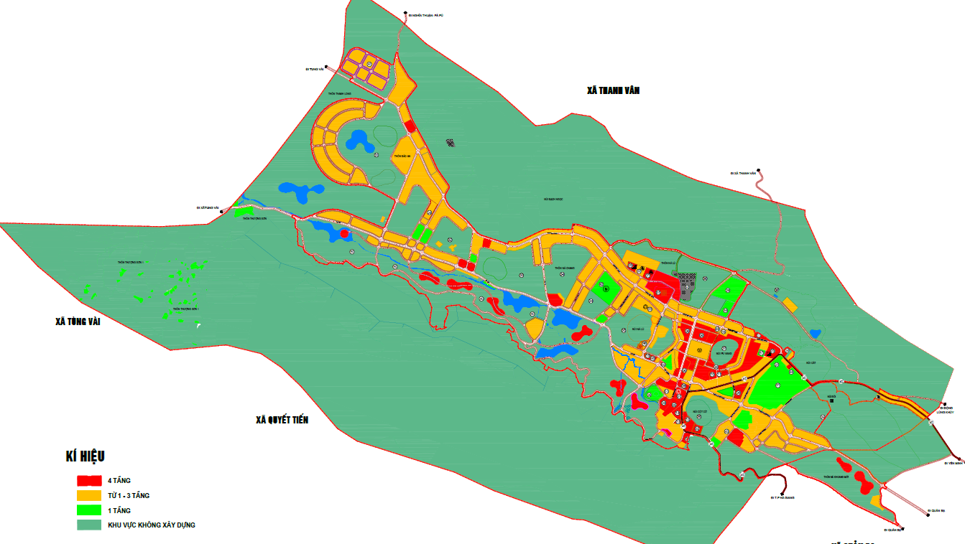
Hình 4. Quản lý tầng cao xây dựng
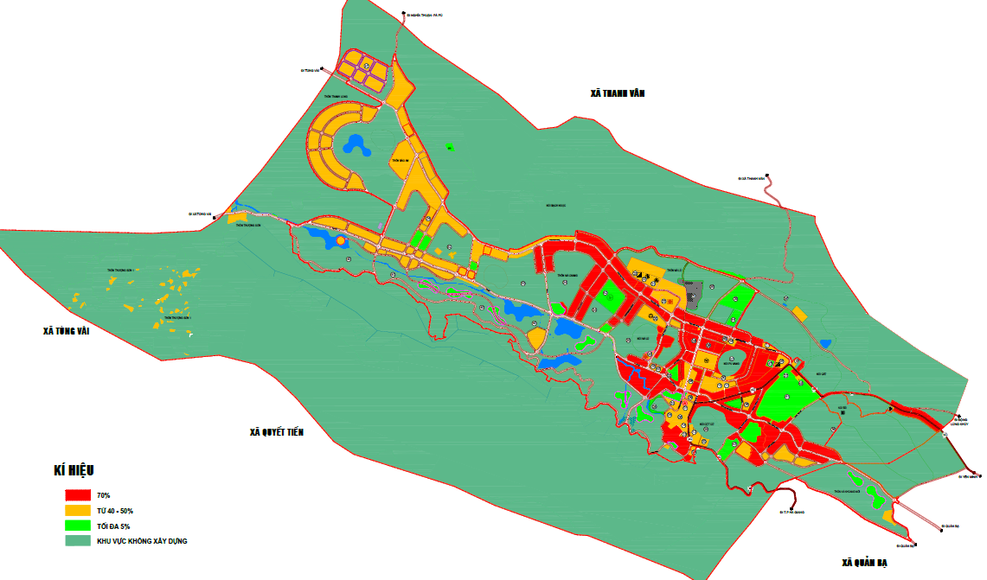
Hình 5. Quản lý mật độ xây dựng
2. Định hướng cụ thể
a) Đối với các vị trí điểm nhấn về cảnh quan:
- Các không gian trọng tâm: Trung tâm hành chính, chính trị huyện, thị trấn; trung tâm thể dục thể thao; nhà văn hóa, thư viện, nhà hát.
- Các trục, tuyến chủ đạo: Đường Quốc lộ 4C, đường Trần Hưng Đạo, Bà Triệu, Lê Lợi, Lê Lai, Nguyễn Trãi, Sùng Dúng Lù, Trần Quốc Toản, Ngô Quyền.
- Các khu vực cửa ngõ: Cửa ngõ phía Tây và Tây Bắc kết nối với xã Thanh Vân; Cửa ngõ phía Đông Bắc kết nối với thị trấn Yên Minh; Cửa ngõ phía Đông Nam kết nối với thành phố Hà Giang.
- Điểm nhìn chính khu vực:
+ Xây dựng khu vực cửa ngõ đô thị có không gian mở rộng tại đó trồng cây xanh tạo vườn hoa, công trình kiến trúc hoặc biểu tượng của đô thị tạo điểm nhấn có tính thẩm mỹ và nghệ thuật cao.
+ Các chỉ tiêu quy hoạch kiến trúc về tầng cao, khoảng lùi, mật độ xây dựng công trình thực hiện theo các đồ án quy hoạch chi tiết 1/500 được duyệt và các quy định tại Quy chuẩn xây dựng Việt nam: QCXDVN 01:2021 Quy hoạch xây dựng.
b) Đối với khu vực cảnh quan:
- Các tuyến trục cảnh quan chính trong đô thị được quy hoạch khai thác các giá trị cảnh quan thiên nhiên cũng như các trục chính đô thị, cụ thể bao gồm: các trục cảnh quan dọc tuyến đường quy hoạch; định hướng cây xanh cảnh quan, mặt nước tạo bộ mặt khang trang cho khu vực.
- Các không gian công viên, cây xanh, không gian công cộng, quảng trường khu vực lân cận phải kết nối với không gian cảnh quan Trung tâm thị trấn Tam Sơn.
- Khuyến khích xây dựng các công trình kiến trúc thấp tầng tại các khu vực ven hồ điều hòa.
- Ưu tiên xây dựng hệ thống công viên, cây xanh cảnh quan, công trình văn hóa, vui chơi giải trí, nhà hàng, dịch vụ du lịch và các tiện ích đô thị.
- Đảm bảo tính liên tục của không gian cây xanh, mặt nước hiện hữu gắn với công viên, cảnh quan hồ điều hòa Trung tâm thị trấn.
- Bờ hồ cần được kè mái, bố trí rào chắn, lan can, miệng xả nước đảm bảo an toàn, vệ sinh, yêu cầu mỹ thuật phù hợp cảnh quan toàn tuyến.
- Đối với cảnh quan nhân tạo như hồ nước, tiểu cảnh, cây xanh, giả sơn phải được thiết kế hợp lý, xây dựng phải đồng bộ, hài hòa cảnh quan, môi trường và phù hợp với mục đích sử dụng mục đích công cộng.
- Những hoạt động không được phép:
+ Hoạt động làm thay đổi địa hình, cảnh quan tự nhiên như san lấp, trồng và chặt phá cây xanh, xây dựng lắp đặt công trình, kinh doanh trái phép trong khu vực công viên, hè, đường ven hồ.
+ Các hành vi xâm lấn, xây dựng trong hành lang ≥ 10m bảo vệ hồ.
+ Các hoạt động gây ô nhiễm môi trường tự nhiên, cảnh quan sinh thái.
+ Xây dựng công trình cao tầng, mật độ xây dựng cao, công trình làm chắn tầm nhìn hướng về cảnh quan, không gian công cộng.
c) Đối với các công viên trong đô thị:
- Các khu công viên cây xanh đô thị phải được gắn kết với nhau bằng các đường phố có trồng cây và các dải cây để hình thành một hệ thống xanh liên tục. Phải tận dụng đất ven hồ và mọi khoảng trống có thể được cho cây xanh.
- Đối với khu vực đô thị cải tạo, khuyến khích các biện pháp gia tăng không gian xanh công cộng.
- Khuyến khích trồng các loại cây phù hợp với chức năng của các khu vực và tính chất của khu vực đô thị, đảm bảo môi trường sinh thái; lựa chọn loại cây trồng có sự phối hợp màu sắc hài hoà, sinh động tạo nét đặc trưng riêng cho khu vực và cho đô thị.
- Khi thiết kế công trình trồng cây xanh dọc theo các đường phố, trong quảng trường, công viên tùy thuộc vào cấp loại, chiều rộng và tính chất của công trình để bố trí các loại cây trồng phù hợp với không gian đô thị và được cấp có thẩm quyền phê duyệt.
- Tổ chức hoạt động kinh doanh thương mại, dịch vụ, văn hóa nghệ thuật trong công viên phải phù hợp với chức năng của công viên, quy hoạch thiết kế xây dựng công viên và thực hiện đúng các quy định hiện hành của Nhà nước đối với từng loại hình hoạt động.
- Các công việc khác về quản lý, chăm sóc cây xanh tuân thủ theo quy định tại Nghị định số 64/2010/NĐ-CP ngày 11/6/2009 của Chính phủ về quản lý cây xanh đô thị; Thông tư số 20/2009/TT-BXD ngày 30/6/2009 của Bộ Xây dựng về sửa đổi, bổ sung Thông tư số 20/2005/TT-BXD ngày 20/12/2005 Hướng dẫn quản lý cây xanh đô thị.
d) Đối với khu đô thị hiện hữu
- Quy định về lộ giới, khoảng lùi:
+ Đảm bảo tuân thủ các quy định quản lý về lộ giới, chỉ giới xây dựng và khoảng lùi theo đồ án Đồ án điều chỉnh QHC xây dựng thị trấn Tam Sơn - Trung tâm du lịch vui chơi giải trí thuộc CVĐCTC Cao nguyên đá Đồng Văn, tỉnh Hà Giang, đến năm 2030 đã được UBND tỉnh Hà Giang phê duyệt tại Quyết định số 1386/QĐ-UBND ngày 10/08/2020 và Đồ án điều chỉnh quy hoạch chung xây dựng thị trấn Tam Sơn – Trung tâm du lịch vui chơi giải trí thuộc CVĐCTC Cao nguyên đá Đồng Văn, tỉnh Hà Giang đến năm 2030 được UBND tỉnh phê duyệt tại Quyết định số 679/QĐ-UBND ngày 20/05/2022 và các quy định tại khoản 3 điều 8 Quy chế này.
+ Đối với những tuyến đường hiện có khác chưa có quy hoạch chi tiết 1/500 thì được quản lý theo hiện trạng và đồ án quy hoạch chung được duyệt.
+ Đối với đường ngõ theo hiện trạng đang tồn tại nhiều kiến trúc kiên cố, hoặc chiều sâu nhà, đất quá nhỏ không thể bố trí khoảng lùi được thì chỉ giới xây dựng được trùng với chỉ giới đường đỏ nhưng vẫn phải đảm bảo khoảng cách an toàn về điện theo quy định của Nhà nước, những trường hợp cụ thể thì sẽ được cơ quan quản lý quy hoạch huyện Quản Bạ xem xét, báo cáo cấp thẩm quyền quyết định.
- Hệ thống công viên, cây xanh:
+ Phải đảm bảo phù hợp với yêu cầu và mục tiêu của quy hoạch đô thị và phát triển đô thị.
+ Đảm bảo diện tích, mật độ cây xanh sử dụng công cộng đô thị và trong các công trình.
+ Tất cả các tuyến đường cấp phân khu vực trở lên đều phải trồng cây xanh đường phố.
+ Phải đảm bảo các quy chuẩn kỹ thuật và khoảng cách cây trồng, chiều cao, đường kính cây.
+ Việc lựa chọn các hình thức bố trí cây, loại cây trồng trên đường phố phải phù hợp với từng loại đường phố, đặc thù của đô thị.
+ Trồng cây xanh không che khuất biển báo hiệu đường bộ và đèn tín hiệu giao thông.
+ Tại các đảo giao thông việc bố trí các loại cây xanh phải tuân thủ các quy định về bảo đảm an toàn giao thông.
- Quy định về chiếu sáng:
+ Việc xây dựng mới, nâng cấp, cải tạo các công trình giao thông phải được xây dựng đồng bộ với các công trình chiếu sáng đô thị.
+ Việc chiếu sáng đường, đường phố, hè phố, cầu, nút giao thông, bến, bãi đỗ xe, điểm đỗ xe công cộng trong đô thị phải phù hợp yêu cầu của quy hoạch đô thị hoặc quy hoạch chiếu sáng đô thị, có tính thẩm mỹ, phù hợp với không gian kiến trúc và cảnh quan môi trường xung quanh.
+ Việc chiếu sáng tại các ngõ phải phù hợp với điều kiện thực tế; góp phần bảo đảm an ninh, trật tự, văn minh tại khu vực dân cư.
- Quy định về thoát nước mặt:
+ Hệ thống thoát nước được xây dựng mới, nâng cấp, cải tạo phải đồng bộ với hệ thống thoát nước hiện hữu của đô thị.
+ Đảm bảo cốt cao độ nền đường phù hợp, không gây ảnh hưởng đến các công trình hiện hữu dọc theo tuyến đường mở rộng.
+ Tuân thủ các quy định về cao độ nền xây dựng khi tiến hành xây dựng mới, cải tạo, nâng cấp các công trình.
+ Quản lý cao độ mực nước các hồ điều hòa, kênh mương thoát nước nhằm đảm bảo tối đa khả năng tiêu thoát, điều hòa nước mưa, chống ngập úng và bảo vệ môi trường.
+ Thoát nước và xử lý nước thải phải đảm bảo an toàn theo tiêu chuẩn, quy chuẩn kỹ thuật hiện hành.
- Quy định xây dựng hai bên đường đối với việc mở đường mới:
+ Lập quy hoạch xây dựng và quản lý theo quy hoạch được phê duyệt.
+ Đảm bảo đúng chức năng sử dụng đất, thể loại công trình theo quy hoạch đã được phê duyệt
+ Khuyến khích các công trình kiến trúc có khoảng lùi so với lộ giới, thiết kế bố trí cây xanh trên công trình.
+ Khuyến khích việc kiến trúc trên các trục đường thương mại dịch vụ có thiết kế tạo thuận lợi cho người đi bộ.
+ Đảm bảo tuân thủ các quy định quản lý về lộ giới, chỉ giới xây dựng và khoảng lùi theo Đồ án điều chỉnh QHC xây dựng, Đồ án điều chỉnh cục bộ đồ án điều chỉnh QHC xây dựng thị trấn Tam Sơn - Trung tâm du lịch vui chơi giải trí thuộc CVĐCTC Cao nguyên đá Đồng Văn, tỉnh Hà Giang, đến năm 2030 và các qui định tại khoản 3 điều 8 Quy chế này.
- Quy định đối với công trình xây dựng:
+ Quy định về lô đất xây dựng - Tuân thủ theo quy định về diện tích tối thiểu được phép tách thửa đối với đất ở trên địa bàn tỉnh Hà Giang (Quyết định số 42/2021/QĐ-UBND ngày 08/11/2021 của UBND tỉnh quy định chi tiết một số điều của Nghị định số 148/2020/NĐ-CP ngày 18/12/2020 của Chính phủ sửa đổi, bổ sung một số Nghị định quy định chi tiết thi hành Luật Đất đai trên địa bàn tỉnh Hà Giang).
+ Hạn chế chia các lô đất có diện tích và chiều rộng, chiều sâu quá nhỏ, hạn chế các công trình kiến trúc siêu mỏng.
+ Khuyến khích việc nhập các thửa đất nhỏ để có các lô đất lớn hơn hoặc hợp khối các công trình kiến trúc có quy mô nhỏ tại các trục đường, tuyến phố chính đi qua khu vực.
+ Diện tích lô đất xây dựng: Diện tích lô đất xây dựng tối thiểu là 50m2 với bề rộng lô đất không nhỏ hơn 4m; Lô đất có diện tích nhỏ hơn 25m2, chiều rộng mặt tiền < 2,5m, chiều sâu so với chỉ giới xây dựng < 2,5m, cần xây dựng hợp khối với công trình kế cận để đảm bảo mỹ quan trên toàn tuyến phố.
đ) Đối với trường hợp giải phóng mặt bằng:
Không được xây dựng công trình đối với những lô đất sau khi trừ khoảng lùi, vi phạm 1 trong 3 yếu tố: diện tích đất còn lại nhỏ hơn 15m2, chiều rộng mặt tiền nhỏ hơn 2,5m, chiều sâu nhỏ hơn 5m. Nếu phần diện tích đất còn lại từ 15m2 đến nhỏ hơn 50m2, đồng thời đảm bảo chiều rộng mặt tiền ≥ 3m và chiều sâu so với chỉ giới xây dựng ≥ 5m thì được phép xây dựng không quá 3 tầng (đối với trường hợp đơn lẻ).
- Quy định cốt nền, chiều cao công trình:
+ Cốt san nền của lô đất xây dựng phải phù hợp với cao độ nền xây dựng theo Đồ án điều chỉnh QHC xây dựng, Đồ án điều chỉnh cục bộ đồ án điều chỉnh QHC xây dựng thị trấn Tam Sơn - Trung tâm du lịch vui chơi giải trí thuộc CVĐCTC Cao nguyên đá Đồng Văn, tỉnh Hà Giang, đến năm 2030 đã được UBND tỉnh Hà Giang phê duyệt. Với khu vực có độ dốc i < 10%, san gạt cục bộ tạo độ dốc nền thuận lợi cho thoát nước mưa về chỗ đặt cống thu gom nước mưa. Khu vực có i ≥ 10% xây dựng giật cấp theo thềm địa hình, giữa các thềm hoặc là tường chắn hoặc là mái taluy được gia cố để tránh sạt lở.
+ Các công trình xây mới quy mô nhỏ: nhà liền kề, biệt thự cần hết sức hạn chế san gạt nền. Lựa chọn những mẫu nhà phù hợp với địa hình như nhà có tầng hầm, nhà giật cốt …
+ Cho phép san gạt tạo địa hình bằng phẳng kiểu thềm bậc để xây dựng đối với các công trình lớn như: Trường học, công trình công cộng. Hệ thống taluy tường chắn đáp ứng các quy chuẩn hiện hành.
+ Đối với các công trình xây dựng xen cấy, phải đảm bảo phù hợp với các công trình đã xây dựng ổn định, không ảnh hưởng tới công tác thoát nước và mỹ quan đô thị. Phải đảm bảo tiêu thoát nước mưa, nước thải bằng hệ thống thoát nước riêng từ nhà đổ vào hệ thống thoát nước đô thị.
+ Tùy theo vị trí, chiều cao trung bình hiện trạng của từng khu, từng dãy phố cơ quan cấp phép quy định cụ thể, trên nguyên tắc chiều cao từng tầng, tổng chiều cao nhà phải phù hợp với kiến trúc mặt đứng từng khu, từng dãy phố hiện trạng.
- Quy định về tầng cao và mật độ xây dựng tối đa:
Bảng 1. Quy định về tầng cao và mật độ xây dựng tối đa
STT | Chức năng công trình | Mật độ xây dựng tối đa (%) | Tầng cao xây dựng (tầng) | Hệ số sử dụng đất (lần)
1 | Công trình hành chính, công cộng dịch vụ đô thị | 50 | 3-4 | 1,2-1,6
2 | Công trình thương mại dịch vụ, dịch vụ công cộng | 70 | 3-4 | 1,8-2,4
3 | Công trình nhà ở riêng lẻ
 | + Nhà vườn | 40 | 1-2 | 0,4-0,8
 | + Liền kề | 100 | 1-4 | 1-4
- Tổ chức thiết kế đô thị, cải tạo chỉnh trang bộ mặt thị trấn:
+ Lập quy hoạch chi tiết tỷ lệ 1/500 đối với từng khu vực phát triển đô thị mới và thiết kế đô thị các khu chức năng, tuyến đường các khu vực cần chỉnh trang, cải tạo để làm cơ sở pháp lý cho việc quản lý và thực hiện chỉnh trang, cải tạo đô thị.
+ Xác định các yếu tố đặc trưng của đô thị để thực hiện công tác thiết kế đô thị đạt hiệu quả cao và đảm bảo sự hài hòa về không gian đô thị và thẩm mỹ các công trình kiến trúc.
+ Các đồ án quy hoạch chung, quy hoạch chi tiết phải có đồ án thiết kế đô thị thích hợp.
+ Các khu vực đặc biệt, có giá trị hoặc cần bảo tồn phải có đồ án thiết kế đô thị riêng cho từng khu vực.
+ Tuân thủ các quy định về thiết kế đô thị theo thông tư 06/2013/TT-BXD hướng dẫn về nội dung thiết kế đô thị.
+ Quy hoạch cải tạo, chỉnh trang các khu vực đô thị hiện hữu cần bảo đảm các chỉ tiêu quy hoạch, kiến trúc.
+ Phù hợp với điều kiện hiện trạng cũng như quy hoạch xây dựng của các khu vực lân cận và các khu vực có liên quan về: mật độ và tầng cao xây dựng, cảnh quan đô thị, hệ thống hạ tầng kỹ thuật và xã hội và các chức năng sử dụng đất khác.
+ Phù hợp với giá trị lịch sử, giá trị kiến trúc và chất lượng của các công trình hiện có.
e) Đối với khu vực xây dựng mới:
- Quy định về khoảng lùi
+ Khoảng lùi của các công trình so với lộ giới đường quy hoạch được quy định tùy thuộc vào tổ chức quy hoạch không gian kiến trúc, chiều cao công trình và chiều rộng của lộ giới, nhưng khoảng lùi tối thiểu phải thỏa mãn quy định sau đây:
Bảng 2. Quy định về khoảng lùi tối thiểu
Chiều cao  xây dựng công trình (m)  Lộ giới đường tiếp giáp  với lô đất xây dựng công trình (m) | ≤19 | 19 ÷ <22 | 22 ÷ <28 | ≥28
<19 | 0 | 3 | 4 | 6
19 ÷ <22 | 0 | 0 | 3 | 6
>22 | 0 | 0 | 0 | 6
+ Đối với tổ hợp công trình bao gồm phần đế công trình và tháp cao phía trên thì các quy định về khoảng lùi công trình được áp dụng riêng đối với phần đế công trình và đối với phần tháp cao phía trên theo tầng cao xây dựng tương ứng của mỗi phần tính từ mặt đất (cốt vỉa hè).
- Quy định diện tích lô đất:
+ Tuân thủ theo quy định về diện tích tối thiểu được phép tách thửa đối với đất ở trên địa bàn tỉnh Hà Giang (Quyết định số 42/2021/QĐ-UBND ngày 08/11/2021 của UBND tỉnh quy định chi tiết một số điều của Nghị định số 148/2020/NĐ-CP ngày 18/12/2020 của Chính phủ sửa đổi, bổ sung một số Nghị định quy định chi tiết thi hành Luật Đất đai trên địa bàn tỉnh Hà Giang).
+ Kích thước lô đất quy hoạch xây dựng nhà ở được xác định cụ thể theo nhu cầu và đối tượng sử dụng, phù hợp với các giải pháp tổ chức không gian và được quản lý theo quy định về quản lý xây dựng của khu vực lập quy hoạch.
+ Đối với lô đất tiếp giáp với đường phố có lộ giới ≥ 20m: diện tích lô đất xây dựng nhà ở ≥ 50m2, bề rộng và bề sâu lô đất ≥ 5m.
+ Đối với lô đất tiếp giáp với đường phố có lộ giới < 20m: diện tích lô đất xây dựng nhà ở ≥50m2, bề rộng lô đất và bề sâu ≥4m.
+ Các trường hợp khác áp dụng quản lý như khu đô thị hiện hữu.
+ Chiều dài tối đa của một dãy nhà liền kề hoặc riêng lẻ có cả hai mặt tiếp giáp với các tuyến đường cấp đường chính khu vực trở xuống là 60m. Giữa các dãy nhà phải bố trí đường giao thông phù hợp với các quy định về quy hoạch mạng lưới đường giao thông, hoặc phải bố trí đường đi bộ phục vụ du lịch với bề rộng là 7,5m.
- Quy định mật độ xây dựng:
+ Công trình nhà ở : Mật độ xây dựng thuần tối đa của lô đất xây dựng nhà ở liền kề, riêng lẻ và nhóm nhà chung cư tùy thuộc vào diện tích của lô đất xây dựng mật độ xây dựng được quy định như sau:
Bảng 3. Mật độ xây dựng tối đa của lô đất xây dựng nhà ở liền kề và nhà ở riêng lẻ (nhà vườn, biệt thự)
Diện tích lô đất (m²/căn nhà) | ≤90 | 100 | 200 | 300 | 500 | ≥1000
Mật độ xây dựng tối đa (%) | 100 | 80 | 70 | 60 | 50 | 40
+ Các công trình giáo dục, y tế, văn hóa, chợ : Mật độ xây dựng thuần (net-tô) tối đa của các công trình công cộng như giáo dục, y tế, văn hóa, TDTT, chợ trong các khu vực xây dựng mới là 50%.
+ Các công trình dịch vụ đô thị khác và các công trình có chức năng hỗn hợp: Mật độ xây dựng thuần (net-tô) tối đa của các công trình dịch vụ đô thị khác và các công trình có chức năng hỗn hợp xây dựng trên lô đất có diện tích ≥3.000m² cần được xem xét tùy theo vị trí trong đô thị và các giải pháp quy hoạch cụ thể đối với lô đất đó và được cấp có thẩm quyền phê duyệt, tuy nhiên vẫn phải đảm bảo các yêu cầu về khoảng cách tối thiểu giữa các dãy nhà và về khoảng lùi công trình và đảm bảo diện tích chỗ đỗ xe theo quy định, đồng thời mật độ xây dựng tối đa phải phù hợp với quy định.
+ Đối với các công trình dịch vụ đô thị khác có diện tích <3.000m². Sau khi trừ đi phần đất đảm bảo khoảng lùi theo quy định, trên phần đất còn lại được phép xây dựng với mật độ 100%, nhưng vẫn phải đảm bảo các yêu cầu về khoảng cách tối thiểu giữa các dãy nhà và diện tích đỗ xe theo quy định.
Bảng 4. Mật độ xây dựng tối đa của nhóm nhà dịch vụ đô thị và nhà ở sử dụng hỗn hợp theo diện tích lô đất và tầng cao xây dựng công trình.
Chiều cao xây dựng công trình trên mặt đất (m) | Mật độ xây dựng tối đa (%) theo diện tích lô đất
Chiều cao xây dựng công trình trên mặt đất (m) | 3.000m² | 10.000m² | 18.000m² | ≥35.000m²
≤16 | 80 | 70 | 68 | 65
19 | 80 | 65 | 63 | 60
22 | 80 | 62 | 60 | 57
25 | 80 | 58 | 56 | 53
28 | 80 | 55 | 53 | 50
31 | 80 | 53 | 51 | 48
34 | 80 | 51 | 49 | 46
37 | 80 | 49 | 47 | 44
40 | 80 | 48 | 46 | 43
+ Với các lô đất có diện tích nằm giữa các giá trị nêu trong quy chế này, mật độ xây dựng thuần tối đa được xác định theo công thức nội suy như sau: Nt = Nb – ((Nb-Na)/(Ga-Gb)) x (Gt – Gb)
Trong đó: Nt : Mật độ xây dựng tối đa cho phép theo diện tích lô đất cần tính. Đơn vị tính: %.
Gt: Diện tích lô đất cần tính mật độ xây dựng tối đa cho phép. Đơn vị tính: m².
Ga: Diện tích lô đất cận trên diện tích lô đất cần tính mật độ xây dựng tối đa cho phép. Đơn vị tính: m².
Gb: Diện tích lô đất cận dưới diện tích lô đất cần tính mật độ xây dựng tối đa cho phép. Đơn vị tính : m² .
Na: Mật độ xây dựng dựng tương ứng với Ga. Đơn vị tính: %.
Nb: Mật độ xây dựng dựng tương ứng với Gb. Đơn vị tính: %.
+ Trong trường hợp nhóm công trình là tổ hợp công trình với nhiều loại chiều cao khác nhau, quy định về mật độ xây dựng tối đa được áp dụng theo chiều cao trung bình.
+ Đối với tổ hợp công trình bao gồm phần đế công trình và tháp cao phía trên, các quy định về khoảng lùi công trình, khoảng cách tối thiểu đến dãy nhà đối diện cũng như mật độ xây dựng được áp dụng riêng đối với phần đế công trình và đối với phần tháp cao phía trên theo tầng cao xây dựng tương ứng tính từ mặt đất (cốt vỉa hè).
- Quy định khoảng cách tối thiểu giữa các dãy nhà:
+ Khoảng cách tối thiểu giữa các công trình xây dựng riêng lẻ hoặc dãy nhà liền kề (gọi chung là các dãy nhà) trong khu vực quy hoạch xây dựng mới được quy định như sau:
+ Khoảng cách giữa các cạnh dài của hai dãy nhà có chiều cao <46m phải đảm bảo ≥1/2 chiều cao công trình (1/2h) và không được < 7m.
+ Khoảng cách giữa hai đầu hồi của hai dãy nhà có chiều cao < 46m phải đảm bảo >1/3 chiều cao công trình (1/3h) và không được <4m.
+ Đối với dãy nhà bao gồm phần đế công trình và tháp cao phía trên thì các quy định về khoảng cách tối thiểu đến dãy nhà đối diện được áp dụng riêng đối với phần đế công trình và đối với phần tháp cao phía trên theo tầng cao xây dựng tương ứng của mỗi phần tính từ mặt đất (cốt vỉa hè).
Nếu dãy nhà có độ dài của cạnh dài và độ dài của đầu hồi bằng nhau, mặt tiền tiếp giáp với đường giao thông lớn nhất trong số các đường tiếp giáp với lô đất đó được hiểu là cạnh dài của ngôi nhà.
- Quy định chiều cao công trình:
+ Nhà liền kề, liền kề có sân vườn, nhà biệt lập, biệt thự được xây dựng tầng hầm, tầng lửng. Tầng hầm, tầng lửng không tính là 1 tầng.
+ Chiều cao toàn bộ nhà không được vượt quá 4 lần chiều ngang hoặc chiều sâu nhà (nếu chiều sâu nhỏ hơn chiều ngang). Trường hợp được phép cao hơn với điều kiện phải hợp khối hoặc liền kề với nhà ở có chiều cao tương ứng.
+ Phần nhà, công trình được phép nhô ra vượt quá chỉ giới đường đỏ trong trường hợp chỉ giới xây dựng trùng với chỉ giới đường đỏ.
- Các bộ phận cố định của nhà: Trong khoảng không từ mặt vỉa hè lên tới độ cao 3,5m, mọi bộ phận của nhà đều không được nhô quá chỉ giới đường đỏ, trừ các trường hợp dưới đây:
+ Đường ống đứng thoát nước mưa ở mặt ngoài nhà: được phép vượt qua đường đỏ không quá 0,2m và phải đảm bảo mỹ quan;
+ Từ độ cao 1m (tính từ mặt vỉa hè) trở lên, các bậu cửa, gờ chỉ, bộ phận trang trí được phép vượt đường đỏ không quá 0,2m.
+ Trong khoảng không từ độ cao 3,5m (so với mặt vỉa hè) trở lên, các bộ phận cố định của nhà (ô-văng, sê-nô, ban công, mái đua, nhưng không áp dụng đối với mái đón, mái hè) được vượt quá chỉ giới đường đỏ theo những điều kiện sau: Độ vươn ra (đo từ chỉ giới đường đỏ tới mép ngoài cùng của phần nhô ra), tùy thuộc vào chiều rộng lộ giới, không được lớn hơn giới hạn quy định theo bảng sau đồng thời phải nhỏ hơn chiều rộng vỉa hè ít nhất 1m; Phải đảm bảo các quy định về an toàn lưới điện và quản lý xây dựng áp dụng cho khu vực.
+ Vị trí độ cao và độ vươn ra cụ thể của ban công phải thống nhất hoặc tạo được nhịp điệu trong hình thức công trình kiến trúc, tạo được không gian kiến trúc cảnh quan trong từng cụm nhà cũng như trong tổng thể toàn khu vực;
+ Trên phần nhô ra chỉ được làm ban công, không được che chắn tạo thành lô gia hay buồng.
- Phần ngầm dưới mặt đất: Mọi bộ phận ngầm dưới mặt đất của ngôi nhà đều không được vượt quá chỉ giới đường đỏ.
- Mái đón, mái hè phố: khuyến khích việc xây dựng mái hè phục vụ công cộng để tạo điều kiện thuận lợi cho người đi bộ. Mái đón, mái hè phố phải:
+ Được thiết kế cho cả dãy phố hoặc cụm nhà, đảm bảo tạo cảnh quan;
+ Đảm bảo tuân thủ các quy định về phòng cháy chữa cháy;
+ Ở độ cao cách mặt vỉa hè 3,5m trở lên và đảm bảo mỹ quan đô thị;
+ Không vượt quá chỉ giới đường đỏ;
+ Bên trên mái đón, mái hè phố không được sử dụng vào bất cứ việc gì khác (như làm ban công, sân thượng, sân bày chậu cảnh).
Bảng 5. Quy định về độ vươn tối đa theo chiều rộng lộ giới
Chiều rộng lộ giới (m) | Độ vươn ra tối đa A_{max} (m)
Dưới 7m | 0
7÷12 | 0,9
>12÷15 | 1,2
>15 | 1,4
- Phần nhô ra không cố định:
+ Cánh cửa: ở độ cao từ mặt hè lên 2,5m các cánh cửa (trừ cửa thoát nạn nhà công cộng) khi mở ra không được vượt quá chỉ giới đường đỏ.
Bảng 6. Các quy định về các bộ phận nhà được phép nhô ra
Độ cao so với mặt hè (m) | Bộ phận được nhô ra | Độ vươn  tối đa (m) | Cách mép vỉa hè tối thiểu (m)
≥ 2,5 | Gờ chỉ, trang trí | 0,2
≥ 2,5 | Kết cấu di động |  | 1,0
≥ 3,5 | Kết cấu cố định (phải nghiên cứu ≥ quy định trong tổng thể kiến trúc khu vực)
 | Ban công mái đua |  | 1,0
 | Mái đón, mái hè phố |  | 0,6
- Phần nhà được xây dựng vượt quá chỉ giới xây dựng trong trường hợp chỉ giới xây dựng lùi vào sau chỉ giới đường đỏ:
+ Không có bộ phận nào của nhà vượt quá chỉ giới đường đỏ.
+ Các bộ phận của công trình sau đây được phép vượt quá chỉ giới xây dựng trong các trường hợp sau:
Bậc thềm, vệt dắt xe, bậu cửa, gờ chỉ, cánh cửa, ô-văng, mái đua, mái đón, móng nhà;
Riêng ban công được nhô quá chỉ giới xây dựng không quá 1,4m và không được che chắn tạo thành buồng hay lô-gia.
- Quy định về tường rào:
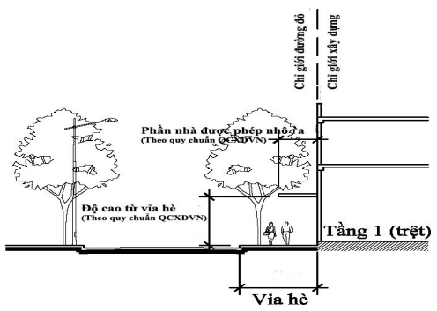
+ Hài hòa với không gian, cảnh quan, kiến trúc khu vực. Chi tiết kiến trúc, màu sắc, vật liệu hài hòa với công trình.
+ Hàng rào không được phép xây dựng vượt ngoài ranh giới kể cả móng và có chiều cao tối đa 2,6m so với vỉa hè, thông thoáng; bệ hàng rào cao tối đa 0,6m.
+ Khuyến khích xây dựng hàng rào thông thoáng, kết hợp trồng cây xanh, dây leo có hoa trang trí tạo mỹ quan cho đô thị.
+ Đối với khu công viên cây xanh, thể dục thể thao, công trình thương mại dịch vụ, đa năng có quy mô lớn, khuyến khích bỏ hàng rào để tạo không gian mở cho khu vực.
+ Đối với nhà ở riêng lẻ: Hàng rào phía giáp các tuyến đường phải bảo đảm độ rỗng tối thiểu 70%, phần bệ tường rào cao tối đa 0,6m. Hàng rào giáp các ranh đất lân cận được phép xây đặc.
+ Đối với nhà chung cư, công trình đa năng, hành chính, dịch vụ công cộng: Khuyến khích không xây dựng hàng rào phía trước công trình; có thể thiết kế hàng rào thấp hoặc không có hàng rào kết hợp bồn cỏ, vườn hoa, hồ nước trang trí tạo không gian xanh cho khu vực công trình. Trong trường hợp bắt buộc phải có, hàng rào phải bảo đảm các yêu cầu sau:
Đối với hàng rào trước công trình (giáp ranh với đường giao thông): Được phép sử dụng các loại vật liệu: thép, nhôm được sơn phủ, khối bê tông; thép hình, tường xây; lưới đan bằng gỗ thép; Chiều cao tối đa không quá 2,6m, thông thoáng và độ rỗng tối thiểu 75%.
Đối với hàng rào bên hông và phía sau: Chiều cao hàng rào tối đa không quá 3m, và trong đó phần xây dựng đặc (bằng gạch hoặc bê tông) không lớn hơn 2m; Hàng rào trồng bằng cây không hạn chế chiều cao.
Đối với góc vát nơi đường giao nhau: Tại các góc đường, phải tạo góc thoáng tầm nhìn cho người di chuyển trên đường, ngõ. Đối với đoạn hàng rào này chỉ cho phép làm hàng rào thoáng với phần xây tường đặc có chiều cao không lớn hơn 0,6m. Cần bảo trì và bảo dưỡng tường bên ngoài nhằm bảo đảm mỹ quan đô thị.
+ Đối với công trình dịch vụ công cộng, tôn giáo, tín ngưỡng: Hàng rào phía giáp đường phải bảo đảm độ rỗng tối thiểu 70%. Hàng rào giáp các ranh đất lân cận được phép xây đặc.
- Cổng ra vào công trình:
+ Đối với nhà ở: Chiều cao không quá 1,5 lần chiều cao công trình.
+ Đối với nhà chung cư, công trình đa năng, thương mại dịch vụ, dịch vụ công cộng, tôn giáo tín ngưỡng: cổng được đặt tại khoảng lùi hàng rào nếu có, chiều cao không quá 2 lần chiều cao hàng rào. Chiều rộng của cổng vào ≤ 10m. Hình thức kiến trúc hài hòa cảnh quan chung của khu vực và chiều rộng vỉa hè.
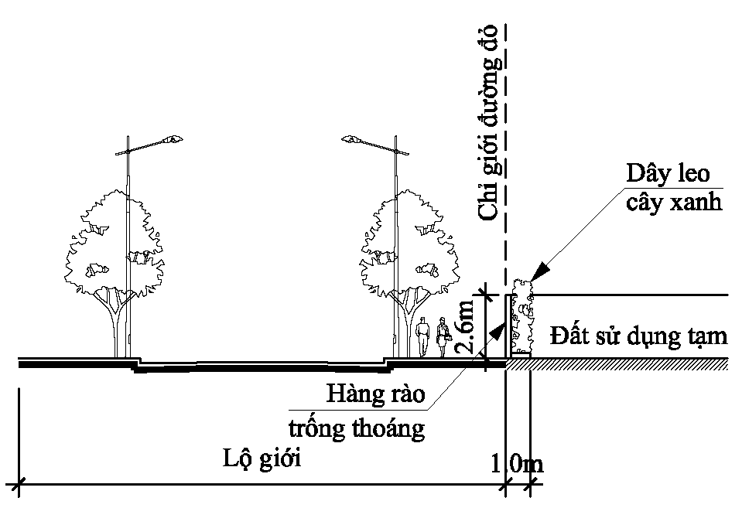
Hình 6. Quy định Hàng rào
- Quy định về góc vát: Tại các góc giao lộ, mặt tiền ngôi nhà hoặc tường rào phải được cắt vát. Kích thước cắt vát đối với các công trình và nhà ở được tính từ giao điểm của hai chỉ giới xây dựng; và đối với tường rào được tính từ giao điểm của hai chỉ giới đường đỏ đảm bảo cung tròn có bán kính cong bằng bán kính cong của góc giao lộ. Áp dụng theo theo tiêu chuẩn xây dựng Việt Nam: TCXDVN 9411:2012
Bảng 7. Quy định về kích thước cắt vát tính từ giao điểm của 2 chỉ giới xây dựng
Góc cắt giao nhau với lộ giới | Kích thước vạt góc (m)
Nhỏ hơn 45⁰ | 8,0 x 8,0
Lớn hơn hoặc bằng 45⁰ | 5,0 x 5,0
90⁰ | 4,0 x 4,0
Nhỏ hơn hoặc bằng 135⁰ | 3,0 x 3,0
Lớn hơn 135⁰ | 2,0 x 2,0
- Quy định về hình thức bên ngoài công trình:
+ Không được xây dựng các kiến trúc bằng vật liệu thô sơ (tranh, tre, nứa, lá) trong khu vực đô thị, trừ trường hợp có yêu cầu đặc biệt về kiến trúc và được phép của cơ quan có thẩm quyền cấp giấy phép xây dựng.
+ Không được xây theo các kiến trúc chắp vá bám vào kiến trúc chính như vẩy thêm mái bám vào kiến trúc chính, tường rào; làm kiến trúc tạm trên sân thượng, ban công, lô gia.
+ Mặt ngoài nhà (mặt tiền, mặt bên) phải có kiến trúc phù hợp và hài hòa với kiến trúc hiện có xung quanh, không được sơn quét màu đen, màu tối sẫm, sơn phản quang và trang trí các chi tiết phản mỹ thuật; đồng thời phải phù hợp với màu sắc kiến trúc cảnh quan khu vực.
+ Mặt tiền các ngôi nhà dọc các tuyến phố chính, ở các vị trí có thể nhìn thấy từ đường và các khu vực công cộng không được bố trí làm sân phơi quần áo hoặc trưng bày vật dụng làm mất mỹ quan đô thị.
- Quy định về hoàn thiện công trình:
+ Khuyến khích sử dụng tối đa 03 màu cho tường bên ngoài một công trình.
+ Không sử dụng màu đen và màu sắc có độ tương phản cao.
+ Mặt tiền công trình không được sử dụng các vật liệu có độ phản quang lớn hơn 70% và diện tích không quá 60% mặt tiền công trình.
+ Các loại cửa đi, cửa sổ, tủ quầy hàng hoặc bộ phận trang trí kiến trúc ở độ cao 3m trở xuống đều không được phép sử dụng kính tráng thủy ngân phản xạ.
+ Chi tiết trang trí công trình không vượt quá 5% diện tích bề mặt công trình.
+ Không đặt tượng trang trí trên mái nhà.
+ Không gắn các loại hình tượng trang trí trên ban công.
- Quy định về hình thức kiến trúc:
+ Hình thức kiến trúc nhà, công trình hài hòa, phù hợp với cảnh quan khu vực; đảm bảo quy chuẩn, tiêu chuẩn về quy hoạch xây dựng.
+ Phong cách kiến trúc theo hướng có sự kết hợp hài hòa giữa yếu tố dân tộc và hiện đại, phù hợp với khí hậu nhiệt đới của địa phương, có sự tương đồng giữa các khu vực với nhau.
+ Cần có thiết kế hình thức kiến trúc công trình phù hợp với chức năng sử dụng của từng công trình như nhà ở kết hợp thương mại, nhà phố liền kề, nhà vườn và biệt thự, tạo nét đặc trưng riêng cho từng khu vực.
+ Đối với nhà, các công trình có vị trí độc lập, phải nghiên cứu hình thức kiến trúc cho 4 mặt nhà, bảo đảm mỹ quan, góc nhìn từ nhiều hướng.
+ Mặt đứng và mái công trình sử dụng màu sắc hài hoà, đồng bộ toàn dãy phố.
+ Khuyến khích giảm mật độ xây dựng, bố trí các không gian cây xanh xen kẽ vào trong công trình.
+ Khuyến khích phát triển kiến trúc xanh ở các khu vực kết hợp với không gian mặt nước, các khu dân cư mới nhằm hướng đến một đô thị xanh, bền vững, thân thiện với môi trường.
- Quy định về cốt nền xây dựng:
+ Đối với nhà ở mặt tiền các đường phố có vỉa hè ổn định:
Trường hợp xây dựng ngay chỉ giới xây dựng (chỉ giới đường đỏ) thì cốt nền cao tối thiểu 0,15m so với mặt vỉa hè.
Trường hợp xây lùi trong chỉ giới xây dựng (chỉ giới đường đỏ) thì cốt nền được phép cao hơn nhưng phải đảm bảo chỉ giới xây dựng (chỉ giới đường đỏ) vào trong 3 m cốt nền cao 0,3m so với mặt vỉa hè.
+ Đối với các nhà trong ngõ: Cốt nền được phép cao tối đa 0,45m so với mặt đường ngõ hiện trạng.
+ Đối với các công trình hành chính, công trình công cộng dịch vụ đô thị: Cao độ hoàn thiện nền tầng trệt cho phép chênh cao 0,2m đến 0,75m so với cao độ hoàn thiện vỉa hè, cụ thể:
Đối với công trình quy định xây dựng sát chỉ giới đường đỏ, cao độ hoàn thiện nền tầng trệt công trình chênh cao so với vỉa hè là ≤ 0,2m (nếu không có tầng hầm) và ≤ 1,2m (nếu có tầng hầm).
Đối với công trình quy định xây dựng có khoảng lùi, cao độ hoàn thiện nền tầng trệt công trình chênh cao so với vỉa hè là ≤ 0,5m (nếu không có tầng hầm) và ≤ 2m (nếu có tầng hầm).
Đối với công trình phải tuân thủ khoảng lùi xây dựng, cao độ san nền sân, đường nội bộ khi hoàn thiện phải phù hợp với cao độ vỉa hè và cao độ hoàn thiện nền tầng trệt công trình chênh cao không quá 0,75m.
- Quy định khoảng lùi biên:
+ Đối với các khu đô thị mới:
Với hình thức kiến trúc nhà biệt thự (chỉ áp dụng với các lô đất có chiều ngang mặt tiền ≥15,0m): Áp dụng khoảng lùi biên mỗi bên tối thiểu 2m.
Với hình thức kiến trúc nhà song lập: Áp dụng khoảng lùi biên tối thiểu 2m và cho phép xây dựng sát ranh đất giữa 2 nhà.
Với hình thức kiến trúc nhà vườn, nhà biệt lập: Áp dụng khoảng lùi biên mỗi bên tối thiểu 1m.
Đối với lô đất có chiều ngang từ 6-10m: Áp dụng như đối với khu đô thị hiện hữu.
Lô đất có chiều ngang mặt tiền từ 7-10m: Khoảng lùi biên mỗi bên từ 0,6-2m.
Lô đất có chiều ngang mặt tiền 6m- 7m: Cho phép xây dựng chiều ngang mặt tiền tối đa là 6m.
Lô đất có mặt tiền <6m: được phép xây dựng hết chiều ngang mặt tiền thửa đất.
+ Đối với các khu đô thị hiện hữu: Đối với lô đất có chiều ngang mặt tiền từ 15m trở lên: Áp dụng khoảng lùi biên mỗi bên tối thiểu là 2,0m; có thể cho phép ép qua 1 bên cách ranh giới thửa đất tối thiểu là 1,0m và áp dụng khoảng lùi bên còn lại tối thiểu là 3m.
- Quy định về lộ giới đường ngõ:
+ Lộ giới áp dụng cho ngõ nhánh và ngõ cụt như sau:
Bảng 8. Quy định về lộ giới tối thiểu cho ngõ nhánh và ngõ cụt
STT | Chiều dài ngõ | Lộ giới tối thiểu | Ghi chú
01 | Nhỏ hơn 100m | 4,0m | Khi không có trụ điện
02 | Từ 100m đến 200m | 5,0m | Khi không có trụ điện
03 | Lớn hơn 200m | 6,0m | Khi không có trụ điện

Chiều rộng lối đi chung cho phép <4m, nhưng không nhỏ hơn 2m.
+ Đối với các ngõ nhánh nối hai đầu với ngõ chính có chiều dài từ 50m trở xuống có lưu lượng giao thông không đáng kể và hiện trạng có các căn nhà ở đã xây dựng kiên cố và có giấy phép xây dựng nằm dọc theo đường ngõ thì cho phép xác định lộ giới như lối đi chung (rộng tối thiểu 2m) với ý kiến đồng thuận của các hộ dân trong khu vực ngõ trên.
+ Ở những nơi có mật độ dân cư sống hai bên ngõ quá cao (trên 300 người/ha) hoặc dọc theo ngõ có trụ điện cần tăng thêm 0,5m cho lộ giới quy định đối với các ngõ có lộ giới tối thiểu trong Bảng trên đây.
+ Tại những khu dân cư đã có quy hoạch chi tiết được duyệt có đường quy hoạch trùng với ngõ hiện hữu thì việc cấp phép xây dựng phải tuân theo lộ giới quy hoạch của đường quy hoạch. Trong trường hợp xét thấy quy hoạch được duyệt trước đây không khả thi thì Ủy ban nhân dân huyện Quản Bạ chủ động tổ chức xin điều chỉnh theo quy định.
+ Đối với nhà xây dựng sát ranh đường ngõ (lộ giới ngõ) không cho phép xây dựng cố định bậc thềm, vệt dắt xe trong phạm vi lộ giới.
+ Đối với các ngõ hiện hữu chưa có quy hoạch chi tiết được duyệt thì quản lý theo hiện trạng, trường hợp có quy hoạch chi tiết được duyệt thì quản lý theo quy hoạch.
- Quy định về vạt góc tại điểm kết nối:
+ Trong trường hợp ngõ cụt dài quá 150m, không có điều kiện thông ngõ và có đủ điều kiện về quỹ đất hoặc được kết hợp với dự án xây dựng mới dọc ngõ thì ưu tiên bố trí chỗ quay đầu xe với kích thước phù hợp theo tiêu chuẩn quy phạm như:
Có hình tam giác đều cạnh không nhỏ hơn 7m.
Hoặc có hình vuông cạnh không nhỏ hơn 12m.
Hoặc có hình tròn đường kính không nhỏ hơn 10m.
+ Trong trường hợp khu dân cư ổn định và không có đủ điều kiện quỹ đất để thực hiện theo phương án như trên thì nghiên cứu bố trí thêm ngõ cụt phụ ở dọc ngõ hoặc ở cuối ngõ tạo thành ngã ba ở cuối ngõ có lộ giới lớn hơn 4,0m và có vạt góc theo bán kính 5m để quay đầu xe.
+ Tại khu vực giao nhau giữa các đường ngõ có lộ giới lớn hơn 4m và giữa ngõ chính với đường phố phải thực hiện vạt góc theo quy định (bằng 50% so với quy định cho đường phố theo Quy chuẩn đã ban hành).
+ Đối với các ngõ có lộ giới nhỏ hơn 4m thì vạt góc 1,0m. Nên vạt góc vỉa hè giữa đường chính và ngõ.
+ Đối với các ngõ hiện hữu chưa có quy hoạch chi tiết được duyệt thì quản lý góc vát theo hiện trạng, trường hợp có quy hoạch chi tiết được duyệt thì quản lý góc vát theo quy hoạch.
- Quy định về kiến trúc:
+ Trên các tuyến đường nhóm nhà, đường ngõ có lộ giới từ 7-9,5m, tổ chức không gian khu ở thấp tầng. Hạn chế phát triển các khu ở cao tầng, các công trình công cộng và thương mại dịch vụ. Quản lý kiến trúc loại hình nhà phố để bảo đảm phát triển thấp tầng, hài hòa, đồng bộ, khuyến khích tạo được khoảng lùi của công trình để tổ chức sân trước, trồng cây xanh, hàng rào thưa thoáng để tăng cường không gian mở cho các tuyến đường nhỏ.
+ Đối với đường chính khu vực có lộ giới 13m - 20m, tổ chức các khu chức năng đô thị chủ yếu bao gồm khu ở, khu công cộng, khu hành chính, khu giáo dục.
- Quy định về kiến trúc đô thị: Quản lý kiến trúc loại hình nhà phố để bảo đảm phát triển hài hòa, đồng bộ, ở những đoạn phố thương mại dịch vụ, khuyến khích tạo được khoảng lùi 3m tại tầng trệt và mái đua che nắng cho người đi bộ. Tổ chức các công trình kiến trúc 3-5 tầng, kiến trúc các khu thương mại dịch vụ theo hướng giảm mật độ xây dựng, khuyến khích đóng góp không gian mở cho các hoạt động của cộng đồng, thiết kế cảnh quan đẹp và thân thiện.

Điều 7. Yêu cầu về bản sắc văn hóa dân tộc trong kiến trúc
1. Hình thức kiến trúc truyền thống bản địa của vùng: Kiến trúc theo kiểu mẫu truyền thống, đặc trưng của nhà theo văn hóa đồng bào dân tộc (người Kinh, Tày, Mông, Nùng, Bố Y, Dao, Hoa) kết hợp tiện ích hiện đại, phù hợp với bản sắc và điều kiện khí hậu trong khu vực.
2. Sử dụng vật liệu xây dựng truyền thống và phổ biến của vùng: Sử dụng các vật liệu địa phương có sẵn, thân thiện với môi trường như đá, gỗ tạo màu sắc và kiểu dáng hài hòa với thiên nhiên và tạo đặc trưng cho khu vực.
3. Áp dụng kiến trúc công trình xanh: Bổ sung cây xanh tự nhiên vào các công trình, tạo không gian gần gũi với thiên nhiên. Đây cũng là biện pháp cải tạo, giữ gìn môi trường trong lành, sử dụng hiệu quả các vật liệu có sẵn tạo kiến trúc cho công trình, giữ gìn bản sắc khu vực.

Điều 8. Quy định đối với khu vực có yêu cầu quản lý đặc thù
1. Hình thái không gian, kiến trúc đô thị
a) Hình thái không gian phát triển theo dạng xương cá với trục chính là tuyến quốc lộ 4C. Tuyến giao thông huyết mạch này là khu vực tập trung phát triển cao độ của thị trấn, tuy nhiên không kéo dài do chỉ đi qua đoạn hẹp ngang của thung lũng chính. Các tuyến đường đô thị góp phần kéo dài sự phát triển sang hai phía Tây Bắc, Đông Nam. Do đó hình thái tổng thể của đô thị có dạng hình thoi, kéo dài theo hướng địa hình của thung lũng trung tâm.
b) Phát triển theo chiều sâu dựa trên nền móng đô thị sẵn có, phát triển mở rộng về phía Bắc, các trung tâm kinh tế, xã hội và du lịch chính tập trung tại khu vực thung lũng – khu phát triển hiện hữu của Tam Sơn, kết nối trực tiếp với các không gian trọng tâm của thị trấn.
c) Các khu vực cây xanh công viên, cây xanh TDTT được bố trí hòa hợp trong thị trấn.
d) Phát triển các khu vực cụ thể như sau:
- Khu vực đô thị hiện hữu : Phát triển tập trung trên trục đường 4C và các đường đô thị chính. Khu vực định hướng xây dựng hạn chế, kiểm soát xây dựng, tập trung cải tạo, chỉnh trang các công trình nhằm tăng mỹ quan đô thị.
- Khu vực phía Tây đô thị (hướng đi xã Tùng Vài, trục đường phía Bắc thị trấn Tam Sơn), bao gồm các khu vực dân cư phát triển mới của thị trấn Tam Sơn. Là khu vực phát triển, xây dựng mới của thị trấn, được định hướng theo hình thái và cấu trúc đô thị truyền thống.
- Khu vực phía Bắc: Khu vực phát triển, xây dựng mới, hình thành khu làng nghề tiểu thủ công nghiệp chế biến những sản phẩm địa phương như ngô, lúa, dệt vải tạo công ăn việc làm cho người dân địa phương và hình thành thêm điểm du lịch mới cho du khách tới tham quan, trải nghiệm.
2. Các khu vực bảo tồn và khu vực đặc thù
a) Để đảm bảo được tính chất và chức năng “Trung tâm du lịch vui chơi giải trí” đã phê duyệt, thị trấn Tam Sơn cần bảo tồn tuyệt đối các khu vực di sản địa chất có ý nghĩa quan trọng như Núi Đôi Cô Tiên, Núi Cát, Núi Pu Vang, Núi Nà Lù, Núi Cột Cờ và các vùng nằm trong vành đai bảo vệ di sản địa chất nghiêm ngặt theo ranh giới đã xác định của vùng CNĐ Đồng Văn.
b) Thực hiện quản lý theo Luật di sản và quy định quản lý: Khu vực này không xây dựng mới, tập trung cải tạo cảnh quan, tăng mật độ cây xanh. Các khu vực di sản địa chất cần tuân thủ hồ sơ di sản, khoanh vùng bảo vệ nghiêm ngặt. Kiểm soát chặt chẽ các tác động của dân cư và du khách, không để xuất hiện hiện tượng phá hoại cảnh quan và di sản.
3. Quy định về không gian kiến trúc đô thị làm cơ sở cho việc cải tạo, xây dựng các công trình kiến trúc riêng lẻ đảm bảo sự hài hòa với khu vực, giữ gìn và phát huy các đặc trưng về kiến trúc và cảnh quan đô thị
a) Việc mở đường trên cơ sở đường hiện có:
- Quy định về lộ giới, khoảng lùi:
+ Đảm bảo tuân thủ các quy định quản lý về lộ giới, chỉ giới xây dựng và khoảng lùi đảm bảo tuân thủ các quy định quản lý về lộ giới, chỉ giới xây dựng và khoảng lùi theo đồ án Điều chỉnh cục bộ đồ án điều chỉnh QHC và đồ án Điều chỉnh QHC xây dựng thị trấn Tam Sơn - Trung tâm du lịch vui chơi giải trí thuộc CVĐCTC Cao nguyên đá Đồng Văn, tỉnh Hà Giang, đến năm 2030 đã được UBND tỉnh Hà Giang phê duyệt tại Quyết định số 1386/QĐ-UBND ngày 10/08/2020 và Quyết định số 679/QĐ-UBND ngày 20/05/2022 và các quy định tại khoản 3 điều 8 Quy chế này.
+ Đối với những tuyến đường hiện có khác chưa có quy hoạch chi tiết 1/500 thì được quản lý theo hiện trạng.
+ Đối với đường ngõ theo hiện trạng đang tồn tại nhiều kiến trúc kiên cố, hoặc chiều sâu nhà, đất quá nhỏ không thể bố trí khoảng lùi được thì chỉ giới xây dựng được trùng với chỉ giới đường đỏ nhưng vẫn phải đảm bảo khoảng cách an toàn về điện theo quy định của Nhà nước, những trường hợp cụ thể thì sẽ được cơ quan quản lý quy hoạch huyện Quản Bạ xem xét, báo cáo cấp thẩm quyền quyết định.
- Quy định về cây xanh:
+ Phải đảm bảo phù hợp với yêu cầu và mục tiêu của quy hoạch đô thị và phát triển đô thị.
+ Đảm bảo diện tích, mật độ cây xanh sử dụng công cộng đô thị và trong các công trình.
+ Phải đảm bảo các quy chuẩn kỹ thuật và khoảng cách cây trồng, chiều cao, đường kính cây.
+ Việc lựa chọn các hình thức bố trí cây, loại cây trồng trên đường phố phải phù hợp với từng loại đường phố, đặc thù của đô thị.
+ Trồng cây xanh không che khuất biển báo hiệu đường bộ và đèn tín hiệu giao thông.
+ Tại các đảo giao thông việc bố trí các loại cây xanh phải tuân thủ các quy định về bảo đảm an toàn giao thông.
- Quy định về chiếu sáng:
+ Việc xây dựng mới, nâng cấp, cải tạo các công trình giao thông phải được xây dựng đồng bộ với các công trình chiếu sáng đô thị.
+ Việc chiếu sáng đường, đường phố, hè phố, nút giao thông, bến, bãi đỗ xe, điểm đỗ xe buýt công cộng trong đô thị phải phù hợp yêu cầu của quy hoạch đô thị hoặc quy hoạch chiếu sáng đô thị, có tính thẩm mỹ, phù hợp với không gian kiến trúc và cảnh quan môi trường xung quanh.
+ Việc chiếu sáng tại các ngõ phải phù hợp với điều kiện thực tế; góp phần bảo đảm an ninh, trật tự, văn minh tại khu vực dân cư.
- Quy định về thoát nước mặt:
+ Hệ thống thoát nước được xây dựng mới, nâng cấp, cải tạo phải đồng bộ với hệ thống thoát nước hiện hữu của đô thị.
+ Đảm bảo cốt cao độ nền đường phù hợp, không gây ảnh hưởng đến các công trình hiện hữu dọc theo tuyến đường mở rộng.
+ Tuân thủ các quy định về cao độ nền xây dựng khi tiến hành xây dựng mới, cải tạo, nâng cấp các công trình.
+ Quản lý cao độ mực nước các hồ điều hòa, kênh mương thoát nước nhằm đảm bảo tối đa khả năng tiêu thoát, điều hòa nước mưa, chống ngập úng và bảo vệ môi trường.
+ Thoát nước và xử lý nước thải phải đảm bảo an toàn theo tiêu chuẩn, quy chuẩn kỹ thuật hiện hành.
b) Quy định xây dựng hai bên đường đối với việc mở đường mới
- Lập quy hoạch xây dựng và quản lý theo quy hoạch được phê duyệt.
- Đảm bảo đúng chức năng sử dụng đất, thể loại công trình theo quy hoạch đã được phê duyệt.
- Khuyến khích các công trình kiến trúc có khoảng lùi so với lộ giới, thiết kế bố trí cây xanh trên công trình.
- Khuyến khích việc kiến trúc trên các trục đường thương mại dịch vụ có thiết kế tạo thuận lợi cho người đi bộ.
- Đảm bảo tuân thủ các quy định quản lý về lộ giới, chỉ giới xây dựng và khoảng lùi theo đồ án Điều chỉnh cục bộ đồ án điều chỉnh QHC và đồ án Điều chỉnh QHC xây dựng thị trấn Tam Sơn - Trung tâm du lịch vui chơi giải trí thuộc CVĐCTC Cao nguyên đá Đồng Văn, tỉnh Hà Giang, đến năm 2030 đã được UBND tỉnh Hà Giang phê duyệt tại Quyết định số 1386/QĐ-UBND ngày 10/08/2020 và Quyết định số 679/QĐ-UBND ngày 20/05/2022 và các qui định tại khoản 3 điều 8 Quy chế này.
c) Quy định đối với công trình xây dựng
- Quy định về lô đất xây dựng: Tuân thủ theo quy định về diện tích tối thiểu được phép tách thửa đối với đất ở trên địa bàn tỉnh Hà Giang (Quyết định số 42/2021/QĐ-UBND ngày 08/11/2021 của UBND tỉnh quy định chi tiết một số điều của Nghị định số 148/2020/NĐ-CP ngày 18/12/2020 của Chính phủ sửa đổi, bổ sung một số Nghị định quy định chi tiết thi hành Luật Đất đai trên địa bàn tỉnh Hà Giang).
+ Hạn chế chia các lô đất có diện tích và chiều rộng, chiều sâu quá nhỏ, hạn chế các công trình kiến trúc siêu mỏng.
+ Khuyến khích việc nhập các thửa đất nhỏ để có các lô đất lớn hơn hoặc hợp khối các công trình kiến trúc có quy mô nhỏ tại các trục đường, tuyến phố chính đi qua khu vực.
+ Diện tích lô đất xây dựng:
Diện tích lô đất xây dựng tối thiểu là 50m2 với bề rộng lô đất không nhỏ hơn 4m.
Lô đất có diện tích nhỏ hơn 25m2, chiều rộng mặt tiền < 2,5m, chiều sâu so với chỉ giới xây dựng < 2,5m, cần xây dựng hợp khối với công trình kế cận để đảm bảo mỹ quan trên toàn tuyến phố.
+ Đối với trường hợp giải phóng mặt bằng:
Không được xây dựng công trình đối với những lô đất sau khi trừ khoảng lùi, vi phạm 1 trong 3 yếu tố: diện tích đất còn lại nhỏ hơn 15m2, chiều rộng mặt tiền nhỏ hơn 2,5m, chiều sâu nhỏ hơn 5m.
Nếu phần diện tích đất còn lại từ 15m2 đến nhỏ hơn 50m2, đồng thời đảm bảo chiều rộng mặt tiền ≥ 3m và chiều sâu so với chỉ giới xây dựng ≥ 5m thì được phép xây dựng không quá 3 tầng (đối với trường hợp đơn lẻ).
- Quy định cốt nền, chiều cao công trình
+ Cốt san nền của lô đất xây dựng phải phù hợp với cao độ nền xây dựng theo Điều chỉnh QHC xây dựng thị trấn Tam Sơn - Trung tâm du lịch vui chơi giải trí thuộc CVĐCTC Cao nguyên đá Đồng Văn, tỉnh Hà Giang, đến năm 2030. Với khu vực có độ dốc i < 10%, san gạt cục bộ tạo độ dốc nền thuận lợi cho thoát nước mưa về chỗ đặt cống thu gom nước mưa. Khu vực có i ≥ 10% xây dựng giật cấp theo thềm địa hình, giữa các thềm hoặc là tường chắn hoặc là mái taluy được gia cố để tránh sạt lở.
+ Khu vực cư dân hiện trạng đã xây dựng bám quốc lộ 4C giữ nguyên cao độ hiện trạng. Khi xây dựng các công trình mới xen cấy vào khu vực có mật độ xây dựng cao, phải đảm bảo không gây ảnh hưởng tới khu cũ (cao độ nền phải phù hợp xung quanh, không đổ nước vào các công trình liền kề).
+ Đối với các dự án đã được duyệt trong ranh giới nghiên cứu vẫn tôn trọng và giữ nguyên như được duyệt.
+ Các công trình xây mới quy mô nhỏ: Nhà liền kề, biệt thự cần hết sức hạn chế san gạt nền. Lựa chọn những mẫu nhà phù hợp với địa hình như nhà có tầng hầm, nhà giật cốt.
+ Cho phép san gạt tạo địa hình bằng phẳng kiểu thềm bậc để xây dựng đối với các công trình lớn như: Trường học, công trình công cộng. Hệ thống taluy tường chắn đáp ứng các quy chuẩn hiện hành.
+ Đối với các công trình xây dựng xen cấy, phải đảm bảo phù hợp với các công trình đã xây dựng ổn định, không ảnh hưởng tới công tác thoát nước và mỹ quan đô thị. Phải đảm bảo tiêu thoát nước mưa, nước thải bằng hệ thống thoát nước riêng từ nhà đổ vào hệ thống thoát nước đô thị.
+ Tùy theo vị trí, chiều cao trung bình hiện trạng của từng khu, từng dãy phố cơ quan cấp phép quy định cụ thể, trên nguyên tắc chiều cao từng tầng, tổng chiều cao nhà phải phù hợp với kiến trúc mặt đứng từng khu, từng dãy phố hiện trạng.
d) Tổ chức thiết kế đô thị, cải tạo chỉnh trang đô thị thị trấn Tam Sơn:
- Lập quy hoạch chi tiết tỷ lệ 1/500 đối với từng khu vực và thiết kế đô thị các khu chức năng, tuyến đường các khu vực cần chỉnh trang, cải tạo để làm cơ sở pháp lý cho việc quản lý và thực hiện chỉnh trang, cải tạo đô thị.
- Xác định các yếu tố đặc trưng của đô thị để thực hiện công tác thiết kế đô thị đạt hiệu quả cao và đảm bảo sự hài hòa về không gian đô thị và thẩm mỹ các công trình kiến trúc.
- Các quy hoạch chi tiết phải có đồ án thiết kế đô thị thích hợp.
- Các khu vực đặc biệt, có giá trị hoặc cần bảo tồn cần phải có đồ án thiết kế đô thị riêng cho từng khu vực.
- Tuân thủ các quy định về thiết kế đô thị theo thông tư 06/2013/TT-BXD hướng dẫn về nội dung thiết kế đô thị.
- Quy hoạch cải tạo, chỉnh trang các khu vực đô thị hiện hữu cần bảo đảm các chỉ tiêu quy hoạch, kiến trúc.
- Phù hợp với điều kiện hiện trạng cũng như quy hoạch xây dựng của các khu vực lân cận và các khu vực có liên quan về: mật độ và tầng cao xây dựng, cảnh quan đô thị, hệ thống hạ tầng kỹ thuật và xã hội và các chức năng sử dụng đất khác.
- Phù hợp với giá trị lịch sử, giá trị kiến trúc và chất lượng của các công trình hiện có.

Điều 9. Quy định kiến trúc các loại hình công trình
1. Đối với công trình sử dụng cho mục đích dân dụng (công trình dân dụng), gồm: Công trình giáo dục, đào tạo, nghiên cứu: Nhà trẻ, trường mẫu giáo, trường tiểu học, trường trung học cơ sở, trung học phổ thông, trường có nhiều cấp học; trường dạy nghề; Công trình y tế: Bệnh viện, phòng khám (đa khoa hoặc chuyên khoa), trạm y tế; Công trình thể thao: Sân vận động, nhà thi đấu; sân tập luyện, bể bơi; Công trình văn hóa: Trung tâm hội nghị, nhà văn hóa, câu lạc bộ, thư viện, bảo tàng; Công trình thương mại: Trung tâm thương mại, siêu thị, chợ, cửa hàng; Công trình dịch vụ: Khách sạn, nhà khách, nhà nghỉ, bưu điện, bưu cục; Công trình trụ sở, văn phòng làm việc: Trụ sở, văn phòng làm việc của cơ quan nhà nước và tổ chức chính trị, tổ chức chính trị - xã hội.
- Quy định chung:
+ Việc xem xét quy mô công trình phải thực hiện dựa trên các tiêu chí bảo đảm về mật độ xây dựng, chiều cao, hình khối kiến trúc công trình theo công năng và an toàn khi sử dụng và điều kiện thực tế tại khu vực.
+ Các công trình có liên quan đến yếu tố chuyên ngành như y tế, văn hóa, giáo dục, thể thao phải được cơ quan quản lý nhà nước về chuyên ngành có ý kiến, báo cáo UBND tỉnh thống nhất chủ trương trước khi thực hiện các bước tiếp theo.
+ Bảo đảm các quy định về an toàn chịu lực, an toàn về phòng cháy chữa cháy, môi trường (riêng biệt cho từng nhóm kiến trúc công trình), giao thông, hạ tầng kỹ thuật đô thị theo quy định hiện hành.
+ Tất cả các công trình công cộng phải có mặt bằng bố trí nơi đỗ, đậu xe hoặc bố trí tầng hầm, bán hầm.
+ Công trình phải bảo đảm vệ sinh môi trường, nước thải sinh hoạt, sản xuất không được thải trực tiếp ra đường mà phải được thu gom, xử lý theo quy định trước khi thải vào hệ thống thoát nước của thị trấn. Công trình phải bảo đảm không gây tiếng ồn, khói, bụi và khí thải ảnh hưởng cho dân cư xung quanh (miệng ống xả khói, ống thông hơi không được hướng ra đường phố, nhà xung quanh và lắp đặt tại vị trí tầng cao nhất của công trình, bảo đảm thẩm mỹ). Khi lắp đặt các thiết bị điều hòa, thông gió, phải nằm bên trong ranh giới đất hợp pháp của thửa đất, có giải pháp thiết kế vị trí lắp đặt, che chắn tránh ảnh hưởng đến mỹ quan đô thị và tránh việc xả khí nóng làm ảnh hưởng đến các công trình kế cận.
+ Công trình phải bảo đảm chống được tác động của thiên tai như: Mưa, lốc, sét, sạt lở. Các thành phần có thể sử dụng như: Móng làm bằng bê tông cốt thép, gạch/đá; cột, tường làm bằng bê tông cốt thép, gạch/đá, sắt/thép/gỗ bền chắc; sàn làm bằng bê tông cốt thép/gỗ bền chắc; mái làm bằng bê tông cốt thép hoặc vật liệu có chất lượng tốt, đảm bảo khả năng phòng, tránh bão; khuyến khích sự sáng tạo trong xây dựng công trình, bảo vệ môi trường, thích ứng với biến đổi khí hậu, phù hợp với các nguyên vật liệu của địa phương đã được xây dựng đảm bảo an toàn.
- Quy định về hình thức kiến trúc:
+ Các công trình công cộng phải có hình thức kiến trúc phù hợp với chức năng cụ thể, cần ưu tiên giải pháp hợp khối trong bố cục tổng thể hình thành các khối chức năng tập trung.
+ Các công trình dịch vụ có quy mô lớn có thể bố trí đứng độc lập để tạo nét kiến trúc hiện đại cho các trục phố như Bưu điện, ngân hàng.
+ Tại các khu vực giao lộ lớn cần ưu tiên bố trí các công trình có quy mô lớn và chiều cao tạo điểm nhấn cho đô thị như các siêu thị, trung tâm hành chính văn phòng, nhà hàng, khách sạn.
+ Trung tâm các khu ở lấy trung tâm thương mại và dịch vụ làm hạt nhân. Các công trình trung tâm khu ở bố trí thấp tầng từ 2 -3 tầng, là tâm điểm bố cục không gian cho các công trình nhà ở và dịch vụ xung quanh.
+ Tăng sự sinh động, thú vị cho hình ảnh đường phố với các hình khối, mái đón đặc biệt của các công trình. Bố trí khoảng lùi lớn, tổ chức nhiều không gian mở, cây xanh, mặt nước, bề mặt trang trí sinh động.
+ Riêng các công trình điểm nhấn trong khu vực có thể có kiến trúc độc đáo, tầng cao vượt trội, sử dụng màu sắc nổi bật, tuy nhiên không sử dụng màu sắc phản cảm, ảnh hưởng đến cảnh quan chung toàn khu và phải đảm bảo tính hài hoà với bối cảnh chung của toàn đô thị.
+ Trên các đường trục chính và đường phố chính của thị trấn, các công trình xây dựng mới phải đảm bảo hình khối kiến trúc đẹp, màu sắc vật liệu hoàn thiện bên ngoài trang nhã, hài hoà chung cảnh quan khu vực gắn kết với các công trình khác tạo thành tổ hợp kiến trúc đô thị, có mối liên hệ chặt chẽ, đồng bộ về công năng kỹ thuật giữa các hạng mục công trình đảm bảo phù hợp quy chuẩn, tiêu chuẩn, quy hoạch xây dựng, thể hiện phong cách kiến trúc hiện đại mang bản sắc riêng, phù hợp truyền thống văn hoá dân tộc của địa phương.
+ Không được chiếm dụng trái phép không gian đô thị nhằm mục đích tăng diện tích sử dụng công trình, mặt ngoài mái công trình không được sử dụng màu sắc gây phản cảm, gắn vẽ các biểu tượng, hình tượng kỳ dị trên mái nhà, mặt tiền nhà ảnh hưởng mỹ quan đô thị.
+ Phải phù hợp với định hướng phát triển kiến trúc Việt Nam, quy hoạch đô thị, đáp ứng nhu cầu phát triển bền vững kinh tế - xã hội, bảo đảm quốc phòng, an ninh, bảo vệ môi trường, sử dụng hợp lý tài nguyên thiên nhiên, thích ứng với biến đổi khí hậu và phòng, chống thiên tai.
- Cổng, hàng rào:
Khuyến khích không xây tường rào, cổng ra vào. Các công trình phải đảm bảo hình khối kiến trúc đẹp, thanh gọn, khang trang, màu sắc hài hoà với công trình chính và cảnh quan khu vực, thể hiện tính trang trọng, công năng sử dụng của công trình chính; hàng rào (nếu có) xây dựng phải thoáng, đẹp, chiều cao tối đa 2,6 m. Cổng - hàng rào không được xây dựng vượt quá chỉ giới đường đỏ. Các khu vực xây dựng nhà theo kiến trúc của dân tộc (kiến trúc nhà Mông, nhà Lô Lô), khuyến khích làm tường rào theo hình thức xếp đá, vừa tạo nét đặc trưng riêng cảnh quan khu vực cao nguyên đá, vùa phù hợp với kiến trúc nhà ở đồng bào dân tộc địa phương.
a) Quy định đối với khu trung tâm hành chính – chính trị:
Các trung tâm hành chính – chính trị gồm các công trình: Trụ sở, văn phòng làm việc của cơ quan nhà nước và tổ chức chính trị, tổ chức chính trị - xã hội.
- Quy định chung:
+ Các khu cơ quan hành chính chính trị phải có kiến trúc trang nghiêm, tạo thành quần thể kiến trúc bề thế, tiêu biểu cho đô thị.
+ Khuyến khích các công trình có kiến trúc hiện đại, đồng thời kế thừa các giá trị văn hóa truyền thống, phù hợp với không gian, cảnh quan đô thị thị trấn Tam Sơn.
+ Tuân thủ tiêu chuẩn quốc gia đối với công trình hành chính: TCVN 4601:2012 - Công sở cơ quan hành chính nhà nước.
- Các chỉ tiêu cụ thể:
+ Vị trí: Trung tâm thị trấn Tam Sơn.
+ Quy mô: Khoảng 6,2 ha.
+ Tầng cao và mật độ xây dựng: Từ 3 đến 4 tầng, đảm bảo mật độ xây dựng từ 30 - 40%.
+ Khoảng lùi của công trình so với lộ giới đường và các chỉ tiêu quy hoạch kiến trúc khác theo quy hoạch chi tiết 1/500 được duyệt, các quy định tại khoản 3 điều 8, Phụ lục 3 của Quy chế này và các quy định QCXDVN 01:2021 Quy chuẩn kỹ thuật quóc gia về Quy hoạch xây dựng.
- Khoảng lùi biên:
+ Tuân thủ các nguyên tắc chung quy định quản lý đối với công trình kiến trúc.
+ Đối với lô đất có chiều ngang mặt tiền dưới 10m: Được phép xây dựng hết chiều ngang mặt tiền thửa đất.
- Độ cao nền xây dựng: Cao độ hoàn thiện nền tầng trệt của các công trình hành chính, công trình công cộng dịch vụ đô thị cho phép chênh cao 0,2m đến 0,75m so với cao độ hoàn thiện vỉa hè, cụ thể:
+ Đối với công trình quy định xây dựng sát chỉ giới đường đỏ, cao độ hoàn thiện nền tầng trệt công trình chênh cao so với vỉa hè là ≤ 0,2m (nếu không có tầng hầm) và ≤ 1,2m (nếu có tầng hầm).
+ Đối với công trình quy định xây dựng có khoảng lùi, cao độ hoàn thiện nền tầng trệt công trình chênh cao so với vỉa hè là ≤ 0,5m (nếu không có tầng hầm) và ≤ 2m (nếu có tầng hầm).
+ Đối với công trình phải tuân thủ khoảng lùi xây dựng, cao độ san nền sân, đường nội bộ khi hoàn thiện phải phù hợp với cao độ vỉa hè và cao độ hoàn thiện nền tầng trệt công trình chênh cao không quá 0,75m.
b) Quy định đối với trung tâm thương mại:
Các trung tâm dịch vụ thương mại kết nối vuông góc với khu hành chính, bắt đầu từ công viên trung tâm, qua ngã giao giữa QL4C và đường chính đô thị. Trục đường chính đô thị xây dựng các công trình kinh doanh, dịch vụ và bao gồm cả nhà ở kết hợp buôn bán thương mại. Trên tuyến đường mới từ ngã tư kho bạc cắt đường đi Thanh Vân quy hoạch khu ẩm thực.
- Quy định chung:
+ Các trung tâm thương mại, dịch vụ phải bảo đảm tính chất là các khu đa chức năng gồm: chợ, trung tâm thương mại, khu dân cư gắn với các hoạt động dịch vụ, thương mại và văn phòng.
+ Khuyến khích hình thức kiến trúc tổ hợp dịch vụ, du lịch - thương mại-tài chính, kết hợp phát triển hài hòa giữa kiến trúc nhà cao tầng với nhà thấp tầng.
+ Tuân thủ tiêu chuẩn quốc gia đối với công trình thương mại: TCVN 9211:2012- Chợ - Yêu cầu thiết kế
- Các chỉ tiêu cụ thể:
+ Mật độ xây dựng: 40-50%.
+ Tầng cao tối đa của công trình: Tầng cao tối đa 4 tầng.
+ Khoảng lùi của công trình so với lộ giới đường và các chỉ tiêu quy hoạch kiến trúc khác theo quy hoạch chi tiết 1/500 được duyệt, các quy định tại khoản 3 điều 8, Phụ lục 3 của Quy chế này và các quy định tại Quy chuẩn xây dựng Việt nam: QCXDVN 01:2021 Quy hoạch xây dựng.
- Khoảng lùi biên:
+ Tuân thủ các nguyên tắc chung quy định quản lý đối với công trình kiến trúc.
+ Đối với lô đất có chiều ngang mặt tiền dưới 10m: được phép xây dựng hết chiều ngang mặt tiền thửa đất.
- Độ cao nền xây dựng: Cao độ hoàn thiện nền tầng trệt của các công trình hành chính, công trình công cộng dịch vụ đô thị cho phép chênh cao 0,2m đến 0,75m so với cao độ hoàn thiện vỉa hè, cụ thể:
+ Đối với công trình quy định xây dựng sát chỉ giới đường đỏ, cao độ hoàn thiện nền tầng trệt công trình chênh cao so với vỉa hè là ≤ 0,2m (nếu không có tầng hầm) và ≤ 1,2m (nếu có tầng hầm).
+ Đối với công trình quy định xây dựng có khoảng lùi, cao độ hoàn thiện nền tầng trệt công trình chênh cao so với vỉa hè là ≤ 0,5m (nếu không có tầng hầm) và ≤ 2m (nếu có tầng hầm).
+ Đối với công trình phải tuân thủ khoảng lùi xây dựng, cao độ san nền sân, đường nội bộ khi hoàn thiện phải phù hợp với cao độ vỉa hè và cao độ hoàn thiện nền tầng trệt công trình chênh cao không quá 0,75m.
c) Quy định đối với trung tâm văn hóa, TDTT:
Các trung tâm văn hóa, TDTT đô thị: Được tiếp tục đầu tư xây dựng các công trình văn hoá - TDTT đồng bộ, hoàn chỉnh theo tiêu chí khu liên hợp văn hoá thể thao cấp huyện bao gồm: Sân vận động, nhà luyện tập thi đấu thể thao, bể bơi sân thể dục cơ bản trên cơ sở quỹ đất hiện có.
- Quy định chung
+ Các trung tâm văn hóa, TDTT phải đảm bảo tính chất là các khu vực tổ chức, cung ứng dịch vụ công, đáp ứng nhu cầu hoạt động văn hóa, văn nghệ, thể dục, thể thao, nhu cầu tiếp nhận thông tin, nâng cao dân trí, nhau cầu sáng tạo và hưởng thụ văn hóa của người dân trên địa bàn.
+ Hình thức kiến trúc cần kết hợp giữa yếu tố hiện đại và địa phương. Công trình thể dục thể thao cần có hình khối kiến trúc mạnh, thể hiện được công năng sử dụng, hài hòa với cảnh quan và công trình xung quanh.
+ Diện tích quảng trường phía trước công trình phải lớn, đảm bảo cho hoạt động đông người và tạo không gian cho công trình, tổ chức vườn hoa, cây xanh, đài phun nước tạo cảnh quan quanh công trình.
+ Tuân thủ tiêu chuẩn quốc gia đối với công trình văn hóa: TCVN 9365:2012- Nhà văn hóa thể thao, công trình TDTT: TCVN 4205:2012-Sân thể thao, TCVN 4260:2012-Bể bơi, TCVN 4529:2012-Nhà thể thao.
- Các chỉ tiêu cụ thể:
+ Tầng cao tối đa của công trình: TDTT: 1 tầng; Văn hóa: 2 tầng.
+ Khoảng lùi của công trình so với lộ giới đường và các chỉ tiêu quy hoạch kiến trúc khác theo quy hoạch chi tiết 1/500 được duyệt, các quy định tại khoản 3 điều 8, Phụ lục 3 của Quy chế này và các quy định tại Quy chuẩn xây dựng Việt nam: QCXDVN 01:2021 Quy hoạch xây dựng.
- Khoảng lùi biên:
+ Tuân thủ các nguyên tắc chung quy định quản lý đối với công trình kiến trúc.
+ Đối với lô đất có chiều ngang mặt tiền dưới 10m: được phép xây dựng hết chiều ngang mặt tiền thửa đất.
- Độ cao nền xây dựng: Cao độ hoàn thiện nền tầng trệt của các công trình hành chính, công trình công cộng dịch vụ đô thị cho phép chênh cao 0,2m đến 0,75m so với cao độ hoàn thiện vỉa hè, cụ thể:
+ Đối với công trình quy định xây dựng sát chỉ giới đường đỏ, cao độ hoàn thiện nền tầng trệt công trình chênh cao so với vỉa hè là ≤ 0,2m (nếu không có tầng hầm) và ≤ 1,2m (nếu có tầng hầm).
+ Đối với công trình quy định xây dựng có khoảng lùi, cao độ hoàn thiện nền tầng trệt công trình chênh cao so với vỉa hè là ≤ 0,5m (nếu không có tầng hầm) và ≤ 2m (nếu có tầng hầm).
+ Đối với công trình phải tuân thủ khoảng lùi xây dựng, cao độ san nền sân, đường nội bộ khi hoàn thiện phải phù hợp với cao độ vỉa hè và cao độ hoàn thiện nền tầng trệt công trình chênh cao không quá 0,75m.
d) Quy định với trung tâm giáo dục – đào tạo:
Các trung tâm giáo dục – đào tạo: Được nâng cấp, cải tạo khu trường học cấp 2, cấp 3, trung tâm giáo dục thường xuyên. Các khu vực khác giữ nguyên hiện trạng, nâng cấp khi có nhu cầu.
- Quy định chung:
+ Các trung tâm giáo dục đào tạo phải đảm bảo tính chất là các cơ sở đào tạo các cấp học phổ thông, dạy nghề đáp ứng nhu cầu của dân cư đô thị.
+ Hình thức kiến trúc cần kết hợp giữa yếu tố hiện đại và địa phương. Công trình giáo dục – đào tạo cần có hình khối kiến trúc đơn giản, nhẹ nhàng thể hiện được công năng.
+ Tuân thủ tiêu chuẩn quốc gia đối với công trình giáo dục: TCVN 8794:2011- Trường trung học, TCVN 8793:2011-Trường tiểu học, TCVN 3907:2011-Trường mầm non.
- Các chỉ tiêu cụ thể:
+ Mật độ xây dựng tối đa: 40%.
+ Tầng cao tối đa của công trình: 4 tầng.
+ Khoảng lùi của công trình so với lộ giới đường và các chỉ tiêu quy hoạch kiến trúc khác theo quy hoạch chi tiết 1/500 được duyệt, các quy định tại khoản 3 điều 8, Phụ lục 3 của Quy chế này và các quy định tại Quy chuẩn xây dựng Việt nam: QCXDVN 01:2021 Quy hoạch xây dựng.
- Khoảng lùi biên:
+ Tuân thủ các nguyên tắc chung quy định quản lý đối với công trình kiến trúc.
+ Đối với lô đất có chiều ngang mặt tiền dưới 10m: được phép xây dựng hết chiều ngang mặt tiền thửa đất.
- Độ cao nền xây dựng: Cao độ hoàn thiện nền tầng trệt của các công trình hành chính, công trình công cộng dịch vụ đô thị cho phép chênh cao 0,2m đến 0,75m so với cao độ hoàn thiện vỉa hè, cụ thể:
+ Đối với công trình quy định xây dựng sát chỉ giới đường đỏ, cao độ hoàn thiện nền tầng trệt công trình chênh cao so với vỉa hè là ≤ 0,2m (nếu không có tầng hầm) và ≤ 1,2m (nếu có tầng hầm).
- Đối với công trình quy định xây dựng có khoảng lùi, cao độ hoàn thiện nền tầng trệt công trình chênh cao so với vỉa hè là ≤ 0,5m (nếu không có tầng hầm) và ≤ 2m (nếu có tầng hầm).
- Đối với công trình phải tuân thủ khoảng lùi xây dựng, cao độ san nền sân, đường nội bộ khi hoàn thiện phải phù hợp với cao độ vỉa hè và cao độ hoàn thiện nền tầng trệt công trình chênh cao không quá 0,75m.
đ) Quy định đối với trung tâm y tế:
Các trung tâm y tế hiện trạng được giữ nguyên, đồng thời cải tạo, nâng cấp chất lượng.
- Quy định chung:
+ Các trung y tế phải đảm bảo tính chất là các cơ sở điều trị, chăm sóc sức khỏe đáp ứng nhu cầu của dân cư đô thị.
+ Hình thức kiến trúc cần kết hợp giữa yếu tố hiện đại và địa phương. Công trình y tế cần có hình khối kiến trúc đơn giản, bảo đảm các yêu cầu phân khu chức năng chuyên ngành.
+ Tuân thủ tiêu chuẩn quốc gia đối với công trình y tế: TCVN 4470:2012 - Bệnh viện đa khoa, TCVN 9212:2012 - Bệnh viện đa khoa khu vực, TCVN 9213:2012 - Bệnh viện quận huyện, TCVN 9214:2012 - Phòng khám đa khoa khu vực.
- Các chỉ tiêu cụ thể:
+ Mật độ xây dựng tối đa: 40%.
+ Tầng cao tối đa của công trình: 4 tầng.
+ Khoảng lùi của công trình so với lộ giới đường và các chỉ tiêu quy hoạch kiến trúc khác theo quy hoạch chi tiết 1/500 được duyệt, các quy định tại khoản 3 điều 8, Phụ lục 3 của Quy chế này và các quy định tại Quy chuẩn xây dựng Việt nam: QCXDVN 01:2021 Quy hoạch xây dựng.
- Khoảng lùi biên:
+ Tuân thủ các nguyên tắc chung quy định quản lý đối với công trình kiến trúc.
+ Đối với lô đất có chiều ngang mặt tiền dưới 10m: được phép xây dựng hết chiều ngang mặt tiền thửa đất.
- Độ cao nền xây dựng: Cao độ hoàn thiện nền tầng trệt của các công trình hành chính, công trình công cộng dịch vụ đô thị cho phép chênh cao 0,2m đến 0,75m so với cao độ hoàn thiện vỉa hè, cụ thể:
+ Đối với công trình quy định xây dựng sát chỉ giới đường đỏ, cao độ hoàn thiện nền tầng trệt công trình chênh cao so với vỉa hè là ≤ 0,2m (nếu không có tầng hầm) và ≤ 1,2m (nếu có tầng hầm).
+ Đối với công trình quy định xây dựng có khoảng lùi, cao độ hoàn thiện nền tầng trệt công trình chênh cao so với vỉa hè là ≤ 0,5m (nếu không có tầng hầm) và ≤ 2m (nếu có tầng hầm).
+ Đối với công trình phải tuân thủ khoảng lùi xây dựng, cao độ san nền sân, đường nội bộ khi hoàn thiện phải phù hợp với cao độ vỉa hè và cao độ hoàn thiện nền tầng trệt công trình chênh cao không quá 0,75m.
e) Đối với các công trình tại vị trí điểm nhấn:
- Kiến trúc công trình cần có sự đồng bộ và hài hoà về mặt kiến trúc, thẩm mỹ công trình, màu sắc công trình, khoảng lùi công trình… nhằm tạo điểm nhấn khu vực cho Thị trấn Tam Sơn.
- Không gian ngoài công trình phải kết nối với không gian công cộng thị trấn như quảng trường, đường phố, tuyến cảnh quan đô thị tùy theo vị trí công trình.
- Có đủ các tiện ích đô thị và điều kiện hạ tầng kỹ thuật theo quy chuẩn, tiêu chuẩn hiện hành đáp ứng nhu cầu hoạt động công cộng của dân cư phù hợp với tính chất của công trình.
- Các chỉ tiêu quản lý quy hoạch, kiến trúc như: mật độ xây dựng; tầng cao, chiều cao công trình; chỉ giới đường đỏ, chỉ giới xây dựng, khoảng lùi, đối với công trình điểm nhấn theo quy hoạch phân khu, quy hoạch chi tiết 1/500 được duyệt; qui định của Quy chuẩn kỹ thuật Quốc gia về Quy hoạch xây dựng (QCXDVN 01: 2021/BXD) và Tiêu chuẩn thiết kế công trình TCXDVN.
g) Đối với công trình cải tạo:
- Đối với công trình công cộng khi sửa chữa, cải tạo phải tuân thủ quy hoạch chung, quy hoạch chi tiết xây dựng 1/500 được duyệt, công trình có hình thức kiến trúc đẹp, thể hiện bản sắc riêng, phù hợp truyền thống văn hoá địa phương, công năng sử dụng hợp lý tận dụng tối đa các điều kiện về thông gió, chiếu sáng tự nhiên, tiết kiệm năng lượng đảm bảo sử dụng an toàn, bền vững, an toàn phòng cháy chữa cháy.
- Trong khuôn viên các công trình công cộng đang được sử dụng ổn định, các cơ quan đơn vị được giao quản lý sử dụng có trách nhiệm bảo vệ, giữ gìn, thực hiện chế độ bảo dưỡng, bảo trì công trình kiến trúc, vườn hoa cây xanh theo qui định, việc xây dựng thêm các công trình (tạm – kiên cố) trong không gian sân trống, vườn hoa, phải được sự thống nhất của các cơ quan có thẩm quyền, không được tự ý cơi nới chồng lấn (kể cả bằng vật liệu tạm, nhẹ…) trên công trình kiến trúc hiện hữu làm ảnh hưởng đến kết cấu và hình thức kiến trúc công trình.
2. Quy định đối với công trình nhà ở
a) Các khu ở hiện hữu:
- Các khu ở hiện trạng mật độ cao:
+ Vị trí: Phân bố ở trung tâm đô thị khu vực hiện hữu phát triển bám theo các trục giao thông chính và Quốc lộ 4C.
+ Quy mô: 46ha.
- Các khu ở hiện trạng mật độ thấp:
+ Vị trí: Phân bố chủ yếu khu vực phía Tây đô thị.
+ Quy mô: 22ha.
b) Các khu ở mới và hỗn hợp:
- Các khu ở hỗn hợp:
+ Vị trí: Thuộc hai bên tuyến đường ẩm thực
+ Quy mô: khoảng 1,6ha.
- Các khu ở mới:
+ Quy mô: Khoảng 5,5ha.
c) Quy định chung:
- Xây dựng nhà ở phải tuân thủ theo quy hoạch chi tiết 1/500 được phê duyệt và Giấy phép xây dựng nhà ở của cấp có thẩm quyền cấp. Không được đưa các chi tiết công trình lấn chiếm không gian, đất đai các công trình kế cận kể cả phần ngầm.
- Nhà ở phải có các giải pháp kỹ thuật về kiến trúc, kết cấu, hệ thống mái, đấu nối điện, cấp thoát nước trong nhà và bảo đảm cho việc phòng, chống thiên tai, phù hợp với khí hậu, thời tiết của thị trấn Tam Sơn.
- Hình thức kiến trúc đơn giản và có tính hiện đại, giàu bản sắc dân tộc và bảo đảm tính đồng nhất giữa các công trình. Không được sử dụng nhiều chi tiết kiến trúc lai tạp, không bảo đảm mỹ quan kiến trúc của công trình và làm ảnh hưởng đến các công trình xung quanh. Khuyến khích sử dụng màu sáng, màu sắc hài hòa phù hợp với cảnh quan tại khu vực. Sử dụng vật liệu xây dựng truyền thống và phổ biến của địa phương như đá, gỗ tạo màu sắc và kiểu dúng hài hòa với thiên nhiên và tạo đặc trưng cho khu vực.
- Phải có biện pháp che chắn hoặc thiết kế bảo đảm mỹ quan các thiết bị lắp đặt kèm theo như máy điều hòa, bồn nước mái, các thiết bị sử dụng năng lượng mặt trời; sân phơi quần áo không được bố trí ra các mặt ngoài công trình.
- Không được xây dựng các kiến trúc bằng vật liệu tạm (tranh, tre, nứa, lá), trừ trường hợp có yêu cầu đặc biệt về kiến trúc thì phải được phép của UBND huyện Quản Bạ.
- Nhà ở phải xây dựng khu vệ sinh tự hoại, nước thải khu vệ sinh phải được xử lý qua bể tự hoại bảo đảm tiêu chuẩn môi trường trước khi đổ vào hệ thống thoát nước chung đô thị; không thải nước bẩn chưa xử lý hoặc đổ đất, cát vào hệ thống thoát nước chung đô thị; phải liên hệ với cơ quan chức năng để xin đổ phế thải đúng nơi quy định; nước mưa và các loại nước thải không được đổ trực tiếp lên mặt vỉa hè, đường phố, phải có hệ thống thu và thoát từ nhà chảy vào cống sau nhà hoặc cống ngầm vào hệ thống thoát nước chung đô thị.
- Hàng rào phải xây dựng thoáng, khuyến khích xây dựng hồ nước nhân tạo và trồng cây xanh trong khuôn viên đất, góp phần xanh hóa cho khu vực; các tranh, tượng phải được bố trí và thiết kế bảo đảm mỹ quan và phải được các cơ quan chức năng cấp giấy phép theo quy định.
d) Quy định đối với nhà ở liền kề, nhà phố liền kề: Ngoài các công trình nhà ở liền kề thuộc các khu đô thị mới phải tuân thủ theo các quy hoạch chi tiết được duyệt, quy chế quản lý đối với các loại hình nhà ở liền kề tại các khu vực đô thị chưa có quy hoạch chi tiết được quy định như sau:
- Quy định về mật độ xây dựng:
+ Khu vực đô thị hiện hữu: Mật độ xây dựng tối đa 100% diện tích thửa đất. Đồi với các khu vực đã có quy hoạch chi tiết thì mật độ xây dựng quản lý theo quy hoạch chi tiết được duyệt
+ Khu vực đô thị mới: Mật độ xây dựng áp dụng theo quy hoạch chi tiết 1/500 được duyệt, các quy định tại khoản 3 điều 8 của Quy chế này và các quy định tại Quy chuẩn xây dựng Việt nam: QCXDVN 01:2021 Quy hoạch xây dựng.
- Tầng cao: Áp dụng theo góc giới hạn khoảng 45º tính từ ranh lộ giới phía bên kia.
+ Trong mọi trường hợp nhà ở liền kề không được thấp hơn 1 tầng và cao hơn 5 tầng, phải đảm bảo không vượt quá 04 lần chiều rộng hoặc chiều sâu (chọn cạnh ngắn hơn). Trong các ngõ có chiều rộng nhỏ hơn 6m, nhà ở liền kề không được xây cao quá 3 tầng và phải đảm bảo không vượt quá 04 lần chiều rộng hoặc chiều sâu (chọn cạnh ngắn hơn)
+ Đối với các công trình nhà ở tiếp giáp các tuyến đường đô thị thì chiều cao nhà không lớn hơn 4 lần chiều rộng nhà và tổng chiều cao không vượt quá 21m; đối với trong ngõ tổng chiều cao không vượt quá 16m. Tùy thuộc vào vị trí, kích thước của từng lô đất, chiều cao của nhà ở liền kề có thể được thiết kế theo quy định sau:
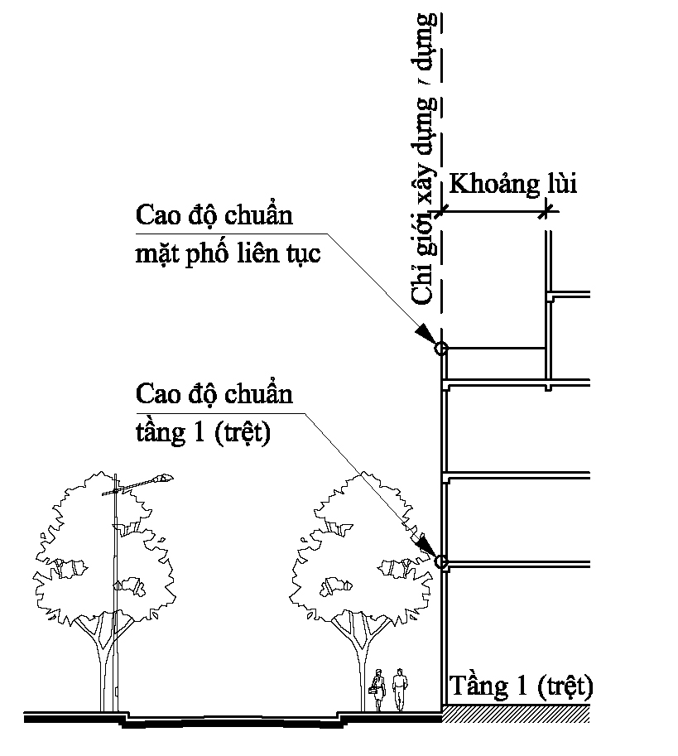
Hình 7. Minh họa chiều cao nhà mặt phố liên tục
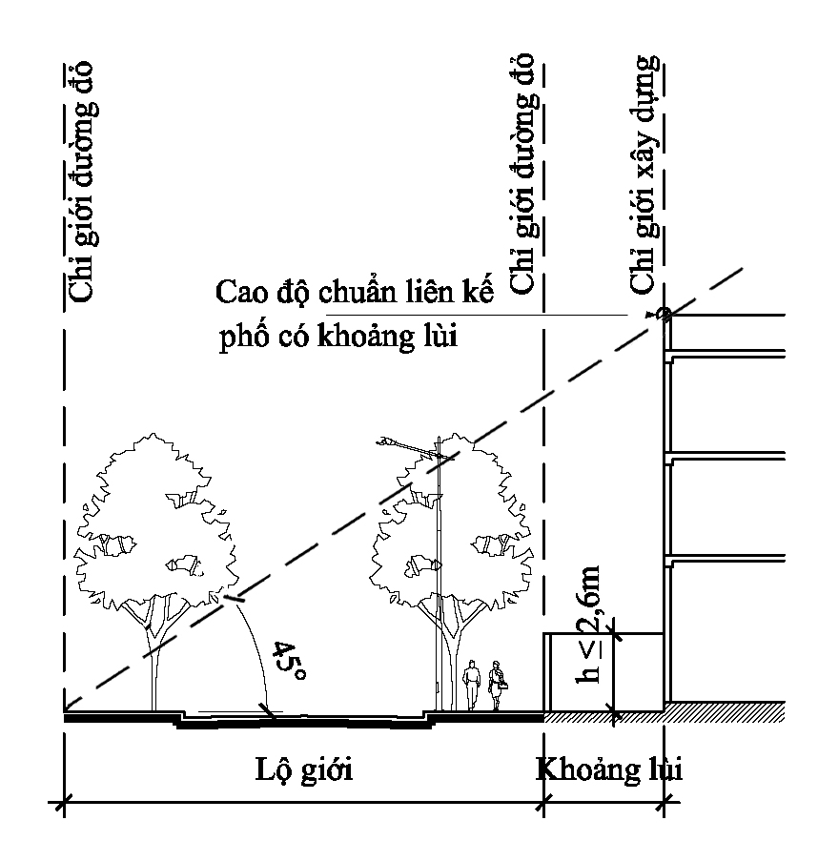
Hình 8. Minh họa cao độ chuẩn nhà liền kề phố có khoảng lùi
+ Lô đất có diện tích 30m² đến nhỏ hơn 50m², chiều rộng mặt tiền lớn hơn 3m, chiều sâu so với chỉ giới xây dựng lớn hơn 5m thì được phép xây dựng không quá 4 tầng + 1 tum thang (tổng chiều cao nhà không lớn hơn 16 m);
+ Lô đất có diện tích từ 50m² trở lên, chiều rộng mặt tiền lớn hơn 3m, chiều sâu so với chỉ giới xây dựng lớn hơn 5m thì được phép xây dựng không quá 5 tầng + tum thang (tổng chiều cao nhà không lớn hơn 21m);
+ Trong một dãy nhà liền kề nếu cho phép có độ cao khác nhau thì chỉ được phép xây cao hơn tối đa 2 tầng so với tầng cao trung bình của cả dãy. Độ cao tầng 1 (tầng trệt) phải đồng nhất.
+ Đối với nhà liền kề có sân vườn, chiều cao không lớn hơn 3 lần chiều rộng của ngôi nhà hoặc theo khống chế chung của quy hoạch chi tiết.
+ Chiều cao của tầng 1 (tầng trệt) từ 3,9 – 4,4m đến (tính từ mặt vỉa hè đường phố đến mặt sàn tầng 2), đối với nhà có tầng lửng (lửng không tính là tầng) thì chiều cao tầng 1 không lớn hơn 6,2m. Các tầng lầu còn lại (tầng 2,3,4,…) có chiều cao từ 3,3m đến 3,6m (tính từ mặt sàn tầng dưới đến mặt sàn tầng trên).
+ Khuyến khích xây dựng nhà từ 02 tầng trở lên trên các tuyến phố chính, không cấp phép xây dựng đối với nhà tạm trong đô thị.
- Quy định về chỉ giới xây dựng:
+ Khoảng lùi xây dựng phải tuân thủ theo các quy hoạch được duyệt hoặc các quy định của các cấp có thẩm quyền cho tuyến đường cận kề lô đất.
+ Đối với nhà trong ngõ, trường hợp đường ngõ theo hiện trạng đang tồn tại nhiều kiến trúc kiên cố hoặc chiều sâu nhà, đất quá nhỏ không thể bố trí khoảng lùi được thì chỉ giới xây dựng được trùng với lộ giới ngõ nhưng vẫn đảm bảo khoảng cách an toàn về điện theo quy định, những trường hợp cụ thể sẽ được Uỷ ban nhân dân huyện Quản Bạ xem xét.
+ Không một bộ phận nào của ngôi nhà kể cả thiết bị đường ống, phần ngầm dưới đất (móng, đường ống) vượt quá chỉ giới đường đỏ và ranh giới lô đất liền kề.
- Cao độ nền xây dựng:
+ Đối với công trình xây dựng sát chỉ giới đường đỏ, cao độ nền công trình chênh cao so với vỉa hè là ≤ 0,3m (nếu không có tầng hầm) và ≤ 1,2m (nếu có tầng hầm). Tại vị trí không có vỉa hè rõ ràng thì cao độ nền nhà phải cao hơn cao độ mặt đường (tại vị trí tim đường) tối thiểu là 0,3m.
+ Đối với công trình phải tuân thủ khoảng lùi xây dựng tối thiểu 3,0m, cao độ san nền sân, đường nội bộ khi hoàn thiện phải phù hợp với cao độ vỉa hè và cao độ hoàn thiện nền tầng trệt công trình chênh cao không quá 0,75m.
+ Đối với nhà xây dựng sát chỉ giới đường đỏ cho phép xây dựng bậc thềm, vệt dắt xe di động vượt quá lộ giới là 0,3m.
- Diện tích lô đất xây dựng:
+ Áp dụng theo quy định về diện tích tối thiểu được phép tách thửa đối với đất ở trên địa bàn tỉnh Hà Giang (Quyết định số 42/2021/QĐ-UBND ngày 08/11/2021 của UBND tỉnh quy định chi tiết một số điều của Nghị định số 148/2020/NĐ-CP ngày 18/12/2020 của Chính phủ sửa đổi, bổ sung một số Nghị định quy định chi tiết thi hành Luật Đất đai trên địa bàn tỉnh Hà Giang).
+ Việc phân chia thửa đất ra nhiều thửa khác nhau, nhập thửa nhiều lô thành một thửa, nhằm mục đích chuyển nhượng quyền sử dụng đất, trao đổi hoặc chia lô cần phải tuân thủ quy hoạch và các quy định hiện hành (kích thước lô đất, mật độ xây dựng, khoảng lùi, giao thông, hệ thống kỹ thuật, …) và chỉ được thực hiện khi có quyết định cho phép điều chỉnh của các cấp có thẩm quyền.
+ Diện tích tối thiểu thửa đất ở tại các khu dân cư, mặt tiền đường quốc lộ, tỉnh lộ, huyện lộ thuộc địa bàn là 50m2 . Các thửa đất ở được phép tách thửa phải có chiều ngang mặt tiền ≥ 4m. Việc nhập thửa không giới hạn chiều ngang thửa đất sau khi nhập thửa, nhưng hình thức kiến trúc xây dựng trên thửa đất mới phải đảm bảo hài hòa với kiến trúc chung của khu vực.
+ Để được cấp phép xây dựng, một thửa đất ở bắt buộc phải có lối đi từ một đường giao thông công cộng (đường đô thị, ngõ), trực tiếp hoặc qua lối đi chung, lối vào đã được quy hoạch cho một hoặc nhiều thửa gần nhau (những thửa đất không tiếp giáp đường giao thông, lối đi chung hoặc lối vào thì không được xem xét cấp phép xây dựng);
- Đối với trường hợp giải phóng mặt bằng:
+ Đối với những lô đất sau khi trừ khoảng lùi, có diện tích nhỏ hơn 25m2 , chiều ngang mặt tiền nhỏ hơn 2,5m hoặc chiều sâu nhỏ hơn 6m: đề nghị xem xét cấp phép xây dựng theo hiện trạng.
+ Nếu phần diện tích đất còn lại từ 25m2 đến nhỏ hơn 50m2, đồng thời đảm bảo chiều rộng mặt tiền ≥ 3m và chiều sâu so với chỉ giới xây dựng ≥ 5m thì được phép xây dựng không quá 3 tầng (đối với trường hợp đơn lẻ).
+ Phần nhà được phép nhô quá chỉ giới đường đỏ được qui định tại mục 2 điều 6 Quy chế này.
- Yêu cầu về tầm nhìn:
+ Tại giao lộ giữa các đường ngõ có lộ giới > 4m hoặc giữa ngõ với đường phố phải thực hiện vạt góc theo quy định (bằng 50% so với quy định cho đường phố theo Quy chuẩn Xây dựng). Không vạt góc đối với các ngõ có lộ giới ≤ 4m với các đường ngõ khác và công trình xây dựng cải tạo, nâng cấp hoặc xây dựng mới phải bo tròn cạnh ở tầng trệt để giảm mức độ ảnh hưởng đến lưu thông.
+ Việc quản lý chất lượng xây dựng nhà ở riêng lẻ thực hiện theo Thông tư số 05/2015/TT-BXD ngày 30/10/2015 của Bộ Xây dựng.
- Hàng rào đối với nhà ở liền kề phố:
+ Hàng rào không được phép xây dựng vượt ngoài ranh giới đất kể cả móng và có chiều cao tối đa 2,6m, phần xây dựng đặc không cao hơn 0,6m.
+ Khi mặt tiền nhà cách chỉ giới đường đỏ, ranh giới với ngõ >2,4m, chỉ được phép xây dựng hàng rào thoáng hoặc hàng rào cây bụi. Trường hợp mặt tiền nhà cách chỉ giới đường đỏ, ranh giới ngõ cần hài hòa với công trình kiến trúc chính và với các hàng rào lân cận.
- Cây xanh khuôn viên xây dựng:
+ Diện tích bê tông hóa phần đất không xây dựng công trình phải nhỏ hơn 50%. Khuyến khích trồng cây xanh tạo cảnh quan xung quanh công trình.
+ Khuyến khích tạo các không gian cây xanh phía trước và trên mặt đứng của công trình để tạo không gian sử dụng dễ chịu, thân thiện với môi trường, đồng thời tạo cảnh quan xanh cho các tuyến phố.
đ) Quy định đối với nhà biệt thự:
- Mật độ xây dựng tối đa: Áp dụng theo quy hoạch chi tiết 1/500 được duyệt, các quy định tại khoản 3 điều 8 của Quy chế này và các quy định tại Quy chuẩn xây dựng Việt nam: QCXDVN 01:2021 Quy hoạch xây dựng. Nhà biệt thự (chỉ áp dụng đối với những lô đất có chiều ngang mặt tiền 15m), mật độ xây dựng tối đa được quy định 50%.
- Tầng cao: Tối đa 3 tầng (không kể tầng hầm, tầng áp mái hoặc mái che cầu thang trên sân thượng).
- Chiều cao tối đa:
+ Chiều cao công trình tính đến đỉnh mái: tối đa 16m;
+ Cao độ chuẩn tại chỉ giới xây dựng: tối đa 13m.
Trường hợp công trình biệt thự xây dựng theo hình thức mái ngói, cao độ chuẩn tại chỉ giới xây dựng tính từ cao độ vỉa hè hiện hữu đến vị trí diềm mái công trình;
Trường hợp công trình biệt thự xây dựng theo hình thức mái bằng, cao độ chuẩn tại chỉ giới xây dựng tính từ cao độ vỉa hè hiện hữu đến vị trí sàn sân thượng.

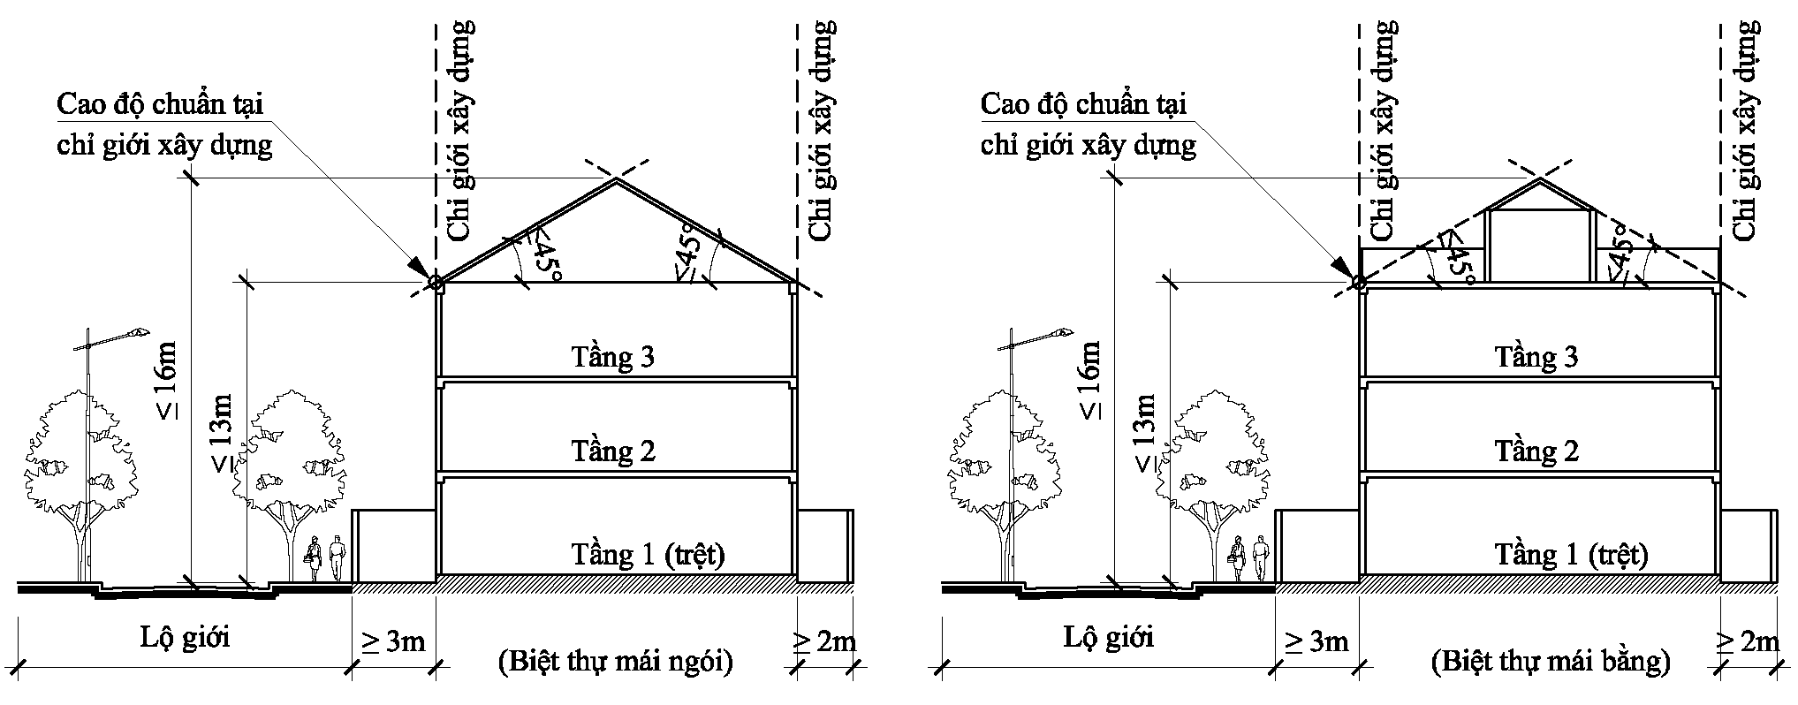
Hình 9. Minh họa tầng cao, chiều cao và mái biệt thự
- Quy định về chỉ giới xây dựng và khoảng lùi biên:
+ Khoảng lùi xây dựng công trình so với ranh lộ giới (hoặc ngõ giới): tuân thủ theo quy hoạch chi tiết 1/500 được duyệt, các quy định tại khoản 3 điều 8, Phụ lục 3 của Quy chế này, các quy định tại Quy chuẩn xây dựng Việt nam: QCXDVN 01:2021 Quy hoạch xây dựng và cần được xem xét cụ thể đảm bảo thống nhất với các công trình kế cận và không nhỏ hơn 3m.
+ Được phép xây dựng sát 1 bên ranh đất và khoảng lùi xây dựng so với 2 ranh đất còn lại tối thiểu là 2m.
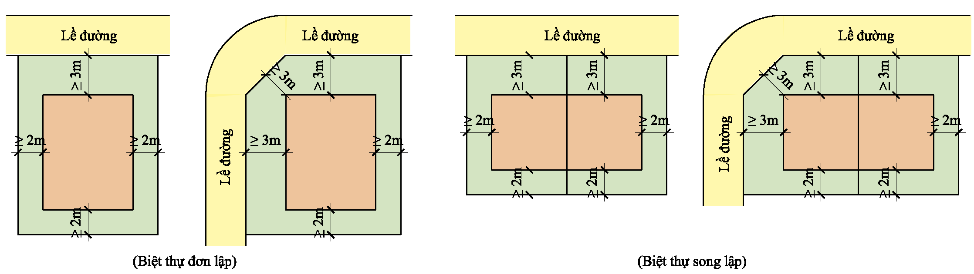
Hình 10. Chỉ giới xây dựng biệt thự
- Độ cao nền xây dựng:
+ Cao độ san nền sân, đường nội bộ khi hoàn thiện phải phù hợp với cao độ vỉa hè và chênh cao không quá 0,2m.
+ Đối với công trình phải tuân thủ khoảng lùi xây dựng, cao độ san nền sân, đường nội bộ khi hoàn thiện phải phù hợp với cao độ vỉa hè và cao độ hoàn thiện nền tầng 1 công trình chênh cao không quá 0,75m.
- Quy định về diện tích lô đất xây dựng:
+ Đối với các khu đô thị mới, tuân thủ quy hoạch chi tiết được duyệt.
+ Đối với trường hợp giải phóng mặt bằng: Không được xây dựng biệt thự đối với những lô đất sau khi trừ khoảng lùi, có chiều ngang mặt tiền nhỏ hơn 9,0m, chiều sâu nhỏ hơn 15,0m trừ một số trường hợp đặc biệt thì phải được Ủy ban nhân dân huyện Quản Bạ xem xét cụ thể.
+ Đối với những khu đất không đủ điều kiện xây dựng nhà ở dạng biệt thự, thì xây dựng theo dạng nhà ở liền kề có sân vườn.
- Về hình thức kiến trúc biệt thự và quy định đối với kiến trúc mái biệt thự: Mái ngói hoặc mái che cầu thang trên sân thượng không vượt quá góc giới hạn 45⁰ bắt đầu từ vị trí cao độ chuẩn tại chỉ giới xây dựng trước và sau của công trình.
- Hàng rào: Thực hiện theo mục 2; Điều 6 quy chế này.
- Cây xanh khuôn viên xây dựng: Diện tích bê tông hóa phần đất không xây dựng công trình phải nhỏ hơn 50%. Khuyến khích trồng cây xanh tạo cảnh quan xung quanh công trình.
- Việc quản lý, sử dụng nhà biệt thự đúng quy chuẩn thực hiện theo Thông tư số 38/2009/TT-BXD ngày 08/12/2009 của Bộ Xây dựng.
e) Quy định đối với nhà vườn:
- Mật độ xây dựng: tối đa là 40%.
- Tầng cao: Tối đa là 2 tầng (không kể tầng áp mái).
- Chiều cao tối đa:
+ Chiều cao công trình tính đến đỉnh mái: tối đa 11m;
+ Cao độ chuẩn tại chỉ giới xây dựng: tối đa 9m.
+ Trường hợp công trình nhà vườn xây dựng theo hình thức mái ngói, cao độ chuẩn tại chỉ giới xây dựng tính từ cao độ vỉa hè hiện hữu đến vị trí diềm mái công trình;
+ Trường hợp công trình nhà vườn xây dựng theo hình thức mái bằng, cao độ chuẩn tại chỉ giới xây dựng tính từ cao độ vỉa hè hiện hữu đến vị trí sàn sân thượng.
- Quy định về chỉ giới xây dựng và khoảng lùi biên:
+ Chỉ giới xây dựng: phải tuân thủ theo các quy hoạch được duyệt và lùi tối thiểu 4,0m hoặc các quy định của các cấp có thẩm quyền cho tuyến đường cận kề lô đất.
+ Khoảng lùi biên: Khoảng lùi bên hông tối thiểu 2m, khoảng lùi sau tối thiểu 2m.
- Hình thức kiến trúc:
+ Khuyến khích các hình thức kiến trúc mang nét đặc trưng vùng miền núi, thông thoáng, bố trí hài hòa với cảnh quan đặc trưng của thị trấn Tam Sơn. Nên sử dụng hình thức mái dốc.
+ Không sử dụng các chi tiết trang trí rườm rà, chi tiết mô phỏng kiến trúc cổ điển, phù điêu, tượng, điêu khắc, mái chóp, mái vảy ngói bên trên các ban công, lôgia, sân thượng của công trình.
+ Công trình phụ: Bố trí sau nhà hoặc có giải pháp che chắn bằng cây xanh, giàn hoa,…
- Hàng rào:
+ Hàng rào cao tối đa 2,6m. Tường rào phía giáp các tuyến đường phải bảo đảm độ rỗng tối thiểu 80%, phần tường đặc cao không quá 0,6m.
+ Màu sắc, vật liệu cần hài hòa với công trình kiến trúc chính và với các hàng rào lân cận. Khuyến khích sử dụng hàng rào bằng cây xanh hoặc không hàng rào.
- Màu sắc:
+ Màu sắc nhà ở phải phù hợp với kiến trúc, cảnh quan của khu vực.
+ Không sử dụng màu phản quang, màu sẫm và màu đậm như đen, đỏ, xanh hay vàng đậm. Chỉ được sử dụng tối đa 03 màu sơn bên ngoài cho một công trình nhà ở.
+ Không sử dụng vật liệu phản quang, vật liệu có màu sắc đậm, sặc sỡ và phải hài hòa với cảnh quan các công trình kế cận. Vật liệu xây dựng của công trình cần phù hợp với phong cách kiến trúc và hài hòa với kiến trúc, cảnh quan của khu vực. Khuyến khích sử dụng vật liệu địa phương.
g) Quy định đối với nhà ở xây dựng tạm, nhà bán kiên cố:
- Đối với nhà ở trong các khu dân cư hiện trạng giữ lại thực hiện theo các quy định tại quy hoạch chi tiết 1/500 các khu dân cư hiện trạng giữ lại được duyệt.
- Đối với nhà tạm, nhà bán kiên cố nằm trong khu khu đô thị mới có quy hoạch chi tiết xây dựng 1/500 được duyệt và đã có quyết định thu hồi đất, giao đất, cho thuê đất của cơ quan có thẩm quyền, không được xây dựng mới, sửa chữa làm thay đổi quy mô, kết cấu công trình và diện tích sử dụng; chỉ được sửa chữa nhỏ (như chống dột, thay nền, vách ngăn).
- Đối với nhà trong khu đô thị mới đã có quy hoạch chi tiết được duyệt nhưng chưa triển khai, chưa có quyết định thu hồi đất của cơ quan Nhà nước có thẩm quyền: Được xem xét cấp Giấy phép xây dựng tạm có thời hạn khi có yêu cầu.
h) Quy định đối với các công trình xây dựng xen cấy vào các công trình cũ:
- Công trình xây cấy mới vào nhà cũ không thuộc các dự án có quy hoạch chi tiết xây dựng 1/500: Thực hiện theo quy định đối với trường hợp sửa chữa, cải tạo công trình mà theo quy định phải có giấy phép xây dựng.
- Đối với công trình nhà dân mới xây cấy vào nhà cũ thuộc các dự án có quy hoạch chi tiết xây dựng 1/500: thực hiện theo những quy định trong quy hoạch chi tiết xây dựng 1/500 đã được phê duyệt.
- Mọi công trình xây xen khi thi công xây dựng phải có biện pháp che chắn, chống đỡ đảm bảo an toàn tuyệt đối cho các công trình xung quanh.
3. Quy định đối với công trình tôn giáo, tín ngưỡng
a) Các chỉ tiêu quy hoạch kiến trúc
- Mật độ xây dựng tối đa: 40%.
- Chiều cao công trình tối đa: 2 tầng.
b) Về xây mới công trình tôn giáo, tín ngưỡng:
- Việc xây mới các công trình tôn giáo tín ngưỡng phải lập hồ sơ xin phép xây dựng gửi đến các cơ quan Nhà nước có thẩm quyền xem xét có ý kiến thống nhất bằng văn bản, đồng thời phải thực hiện theo quy định của pháp luật về xây dựng.
- Không gian khu vực tôn giáo tín ngưỡng phải được giữ gìn, phát huy giá trị đặc trưng của không gian, kiến trúc cảnh quan vốn có của khu vực.
- Hình thức kiến trúc, mặt đứng, vật liệu, màu sắc, cổng, tường rào cần thiết kế trang nghiêm và phù hợp với kiến trúc cảnh quan vốn có của khu vực.
4. Quy định đối với công trình an ninh, quốc phòng
a) Được bảo vệ theo các quy định của Pháp lệnh bảo vệ công trình quốc phòng, khu quân sự và Nghị định của Chính phủ ban hành Quy chế bảo vệ công trình quốc phòng và khu quân sự hoặc các quy định có liên quan khác còn hiệu lực.
b) Kết hợp chặt chẽ giữa yêu cầu bảo vệ công trình với yêu cầu xây dựng, phát triển kinh tế - xã hội.
c) Chủ động phòng ngừa, phát hiện, ngăn chặn và xử lý kịp thời các hành vi xâm phạm an ninh, an toàn công trình.
d) Không làm lộ bí mật, xâm nhập trái phép, phá hoại, làm hư hỏng các trang thiết bị, tài liệu, phương tiện của công trình quan trọng liên quan đến an ninh quốc gia.
đ) Không xâm lấn, xây dựng trái phép trong hành lang bảo vệ công trình quan trọng liên quan đến an ninh quốc gia.
5. Quy định đối với các công trình di tích văn hóa lịch sử
a) Bảo đảm giữ gìn tối đa các yếu tố nguyên gốc và và các giá trị chân xác của di tích về các mặt: vị trí, cấu trúc, chất liệu, kỹ thuật truyền thống, chức năng, nội thất, ngoại thất, cảnh quan liên quan và các yếu tố khác của di tích nhằm bảo vệ và phát huy các giá trị của di tích.
b) Bảo đảm sự hài hòa giữa di tích với môi trường cảnh quan đô thị xung quanh.
c) Bảo đảm phát huy giá trị di tích phục vụ nhu cầu giải trí, văn hóa du lịch của nhân dân nhưng không làm tổn hại đến giá trị của di tích.
d) Việc bảo quản, tu bổ phục hồi các công trình di tích thực hiện theo Nghị định số 98/2010/NĐ-CP ngày 21/ 09/2010 của Chính phủ quy định chi tiết thi hành một số điều của Luật di sản văn hóa và Luật sửa đổi bổ sung một số điều của Luật Di sản Văn hóa và Nghị định 166/2018/NĐ-CP ngày 25/12/2018 của Chính phủ quy định thẩm quyền, trình tự, thủ tục lập, thẩm định, phê duyệt quy hoạch, dự án bảo quản tu bổ, phục hồi di tích lịch sử - văn hóa, danh lam thắng cảnh.
6. Quy định đối với công trình tượng đài, công trình kỷ niệm, trang trí đô thị
a) Các công trình tượng đài, tranh hoành tráng được thể hiện phải phù hợp với quy hoạch xây dựng đô thị, quy hoạch các di tích lịch sử, danh lam thắng cảnh đã được cấp có thẩm quyền phê duyệt.
b) Việc thể hiện tượng đài, tranh hoành tráng yêu cầu phải bảo đảm chất lượng nghệ thuật và chất lượng kỹ thuật.
c) Cấm xây dựng những công trình tượng đài, tranh hoành tráng có nội dung tư tưởng trái với đường lối văn hóa, văn nghệ của Đảng, pháp luật của Nhà nước và đạo đức thuần phong mỹ tục của dân tộc.
d) Những phần kiến trúc cấu thành trong tổng thể công trình tượng đài, tranh hoành tráng như: sân vườn, cây xanh, thảm cỏ, ánh sáng, hệ thống chống sét, cấp thoát nước được quản lý đầu tư, triển khai xây dựng theo trình tự quy định tại Nghị định số 15/2021/NĐ-CP ngày 03 tháng 3 năm 2021 của Chính phủ;
đ) Việc quản lý thể hiện phần mỹ thuật tượng đài, tranh hoành tráng mới hoặc được tu bổ, tôn tạo, sửa chữa, thay thế đối với các công trình tượng đài, tranh hoành tráng đã có, kể cả biểu tượng và phần mỹ thuật gắn với đài liệt sỹ, công trình xây dựng; tượng trong khuôn viên, trong vườn với nội dung tư tưởng tôn giáo, tín ngưỡng có ảnh hưởng tới cảnh quan, môi trường, văn hóa xã hội được thực hiện theo Quyết định 3208/VBHN-BVHTTDL của Bộ Văn hóa,Thể thao và Du lịch Quyết định ban hành quy chế quản lý xây dựng tượng đài, tranh hoành tráng (phần mỹ thuật).

Điều 10. Quy định đối với kiến trúc công trình hạ tầng kỹ thuật đô thị
- Đối với đường phố, vỉa hè, vật trang trí
Các công trình hạ tầng kỹ thuật đô thị sử dụng những thiết bị tiến tiến, tiết kiệm năng lượng và bảo vệ môi trường.
a) Các công trình giao thông và công trình phụ trợ giao thông trong đô thị phải được thiết kế đồng bộ bảo đảm thuận lợi cho người và phương tiện tham gia giao thông; có hình thức kiến trúc, màu sắc bảo đảm yêu cầu mỹ quan, dễ nhận biết và thể hiện được đặc thù của đô thị đó, phù hợp với các công trình khác có liên quan trong đô thị.
b) Công trình giao thông có quy mô lớn, vị trí quan trọng, ảnh hưởng mỹ quan đô thị (nếu có) khuyến khích tổ chức thi tuyển hoặc tuyển chọn phương án thiết kế kiến trúc theo quy định trước khi lập dự án đầu tư xây dựng.
c) Quy định đối với đường giao thông trong khu mới phát triển: Áp dụng các quy định về giao thông đô thị tại Quy chuẩn kỹ thuật Quốc gia về Quy hoạch xây dựng (QCXDVN 01: 2021/BXD) và Tiêu chuẩn thiết kế đường đô thị TCXDVN 104 : 2007.
d) Đối với đường ngõ trong nhóm nhà ở, khu dân cư hiện hữu, cải tạo lộ giới ≥3,6m, đường cụt một làn xe không được dài quá 150m và phải đảm bảo điểm quay xe.
đ) Vỉa hè đi bộ dọc theo đường phố mỗi bên đường phải có chiều rộng tối thiểu như quy định dưới đây:
- Đường cấp đô thị, đường phố tiếp xúc với lối vào các trung tâm thương mại, chợ, trung tâm văn hoá: 3,0m; Đường tránh đô thị 5,0m
- Đường cấp khu vực: 3,0m
- Đường phân khu vực: 2,0m
- Đường nhóm nhà ở: không bắt buộc tổ chức thành đường giao thông có vỉa hè nhưng phải có giải pháp đảm bảo an toàn giao thông và trồng cây xanh bóng mát dọc đường.
e) Vỉa hè được sử dụng cho người đi bộ và bố trí các công trình ngầm đô thị. Khi sử dụng ngoài mục đích nêu trên như tập kết vật liệu xây dựng tạm để thi công công trình phải dành tối thiểu 1,5m cho người đi bộ và phải đảm bảo mỹ quan, môi trường đô thị.
g) Đối với các khu vực có nhà dân sinh sống trong khu vực đô thị của thị trấn Tam Sơn sử dụng loại bó vỉa có bề mặt hơi nghiêng với cao độ đỉnh viên bó vỉa cao hơn mép mặt đường xe chạy là 12,5cm. Các phương tiện giao thông có thể vượt qua trong trường hợp cần thiết.
h) Đối với các khu vực không có nhà dân sinh sống trong khu vực đô thị của thị trấn Tam Sơn, sử dụng loại bó vỉa có bề mặt ngoài thẳng đứng, cao độ đỉnh viên bó vỉa cao hơn mép mặt đường xe chạy 30cm.
i) Nghiêm cấm các hành vi tự ý xây dựng hoặc phá bỏ bục bệ, bục thềm lên xuống, bó vỉa vỉa hè.
k) Cá nhân có nhu cầu sử dụng tạm vỉa hè cho việc cưới, việc tang phải xin phép UBND thị trấn. Thời gian sử dụng tạm không quá 48 giờ kể từ khi được UBND thị trấn cho phép và chỉ được sử dụng một phần vỉa hè và đảm bảo lối đi tối thiểu cho người đi bộ; tuyệt đối không được lấn xuống lòng đường gây cản trở giao thông.
l) Nghiêm cấm các hành vi cản trở giao thông, làm ảnh hưởng đến mỹ quan đường phố. Cấm dựng lều quán, bày bán hàng hóa, vật tư thiết bị, đỗ xe ô tô và các phương tiện giao thông khác, đặt biển quảng cáo, đá bóng, đá cầu, đốt rác trên vỉa hè, lòng đường làm ảnh hưởng đến hoạt động giao thông và hoạt động công cộng.
m) Nghiêm cấm việc tự ý khoan xẻ, đào đường trái phép, xây bục bệ trái phép trên hè phố, lòng đường.
n) Cấm các phương tiện giao thông, kể cả xe thô sơ đi lại trên vỉa hè. Các hành vi làm hư hại mặt vỉa hè, mặt đường, các thiết bị an toàn giao thông. Các phương tiện vận chuyển vật liệu xây dựng khi lưu thông trên đường phố phải có các thiết bị che đậy, không gây bụi hoặc rơi vãi vật liệu ra ngoài.
o) Nghiêm cấm mọi hành vi tự ý đào bới lòng đường, vỉa hè để thi công các công trình. Khi thi công liên quan đến lòng đường, vỉa hè chỉ được tiến hành khi có giấy phép của cơ quan có thầm quyền. Trong quá trình thi công, tổ chức, hộ gia đình, cá nhân phải có các biện pháp để bảo đảm trật tự giao thông, vệ sinh môi trường, phải tổ chức thu dọn trả lại mặt bằng sau khi hoàn thành công việc chậm nhất trong vòng 24 giờ. Khi thi công liên quan đến hệ thống công trình kỹ thuật đô thị do cơ quan nào quản lý phải được sự đồng ý của cơ quan đó.
2. Quy định đối với cây xanh đường phố
a) Cây xanh đường phố phải thiết kế hợp lý để có được tác dụng trang trí, phân cách, chống bụi, chống ồn, phối kết kiến trúc, tạo cảnh quan đường phố, cải tạo vi khí hậu, vệ sinh môi trường, chống nóng, không gây độc hại, nguy hiểm cho khách bộ hành, an toàn cho giao thông và không ảnh hưởng tới các công trình hạ tầng đô thị (đường dây, đường ống, kết cấu vỉa hè mặt đường), tuân thủ Quyết định số 1762/2011/QĐ-UBND ngày 12/8/2011 của UBND tỉnh Hà Giang về việc ban hành quy định về công tác quản lý cây xanh đô thị trên địa bàn tỉnh Hà Giang.
b) Cây xanh đường phố phải căn cứ phân cấp tầng bậc và tính chất các loại đường mà bố trí cây trồng: (1) hàng trên vỉa hè, (2) hàng trên dải phân cách, (3) hàng rào và cây bụi, (4) kiểu vườn hoa.
c) Mỗi tuyến đường chỉ trồng từ 01 đến 03 loại cây tạo thành chuỗi cây xanh liên tục, hoàn chỉnh; các loại cây không phù hợp sẽ từng bước trồng thay thế; trồng cây mới hoặc thay thế phải đúng chủng loại theo quy hoạch cây xanh đô thị.
d) Cây xanh đường phố phải có đặc tính thân, cành chắc khỏe, rễ ăn sâu và không phá hủy các công trình liền kề, ít rụng lá về mùa đông, phù hợp với khí hậu, thổ nhưỡng, không có độc tố, màu sắc hoa đẹp. Khuyến khích trồng cây, hoa mang bản sắc, phù hợp với khí hậu khu vực như: Đào, anh đào, mơ, mận, sa mộc, đặc biệt trồng trên các trục đường chính, phố đi bộ. Các cây bóng mát lựa chọn có đặc điểm sinh học phù hợp với điều kiện tự nhiên, có tán che mùa hè và có hoa.
đ) Không được trồng cây xanh trên vỉa hè nhỏ hơn 02 m; vỉa hè từ 02 m đến 05m trồng cây thân thẳng, không phát triển cành ngang, chiều cao tối đa 10 m; vỉa hè lớn hơn 05 m trồng cây có chiều cao tối đa là 20 m.
e) Cây xanh khi đưa ra trồng phải bảo đảm chiều cao tối thiểu 02 m, đường kính thân cây tối thiểu 04 cm đối với cây tiểu mộc; chiều cao tối thiểu 03 m, đường kính thân cây tối thiểu 05 cm đối với cây trung mộc và đại mộc.
g) Dải phân cách có bề rộng nhỏ hơn 02 m chỉ trồng cỏ, cây bụi thấp, cây cảnh; dải phân cách có bề rộng từ 02 m trở lên có thể trồng các loại cây thân thẳng có chiều cao, tán lá không gây ảnh hưởng đến an toàn giao thông; trên chiều dài từ 05 m đến 08 m của dải phân cách giữa đoạn giáp các nút giao thông không được trồng cây xanh che khuất tầm nhìn.
h) Cây xanh phải trồng cách các góc phố 05 m đến 08 m, cách họng cứu hỏa từ 02 m đến 03 m; cách cột đèn chiếu sáng và nắp hố ga từ 01m đến 02 m; cách mạng lưới đường dây, đường ống kỹ thuật từ 01 m đến 02 m; vị trí trồng cây không nằm chính diện mặt nhà ở hoặc giữa cổng ra vào, nên bố trí nằm ở khoảng trước ranh giới hai nhà mặt phố và bảo đảm hành lang an toàn lưới điện cao áp.
i) Ô đất trồng cây xanh trên hè phố có kích thước hình vuông hoặc hình tròn; lớp bo xung quanh gốc có cao độ lớn hơn cao độ vỉa hè từ 05 cm đến 10 cm và có thiết kế thoáng để thuận tiện cho việc chăm sóc cây.
3. Quy định đối với các công viên trong đô thị
a) Hệ thống các khu cây xanh đô thị trên địa bàn đô thị
- Không gian xanh thị trấn gồm các công viên cây xanh với quy mô và cấp độ khác nhau, các mảng cây xanh cảnh quan dọc không gian mặt nước, khoảng cách ly tuyến điện và cây xanh trên các trục giao thông. Toàn bộ các yếu tố trên hình thành một hệ thống không gian xanh hoàn chỉnh cho toàn thị trấn. Quản lý, chăm sóc cây xanh tuân thủ Quyết định số 1762/2011/QĐ-UBND ngày 12/8/2011 của UBND tỉnh Hà Giang về việc ban hành quy định về công tác quản lý cây xanh đô thị trên địa bàn tỉnh Hà Giang.
- Công viên cây xanh công cộng:
+ Phục vụ nhu cầu nghỉ ngơi, giải trí của người dân bao gồm công viên, vườn hoa. Cây xanh đô thị rất có tác dụng điều hòa vi khí hậu, cải thiện môi trường sống, làm không khí mát mẻ trong lành và có tác dụng làm đẹp đô thị.
+ Hệ thống cây xanh đô thị được tổ chức theo các tuyến đường, đảo giao thông, vườn hoa trong khu đô thị hiện hữu.
+ Các khu vườn hoa còn được bố trí tại trung tâm các khu ở và xen lẫn khu dân cư.
+ Ngoài ra, cặp theo các tuyến tránh QL4C và đường nối tuyến tránh với tuyến trong đô thị bố trí các mảng cây xanh cách ly với khu ở.
- Tổ chức mạng lưới công viên cây xanh đảm bảo tiêu thoát nước và cảnh quan.
- Diện tích, tầng cao và mật độ xây dựng trong các công viên cây xanh thuộc đô thị thị trấn Tam Sơn được quy định như sau:
+ Các công trình xây dựng giới hạn tầng cao 1 tầng theo kiến trúc truyền thống.
+ Mật độ xây dựng 5-10%, hệ số sử dụng đất 0,05-0,1.
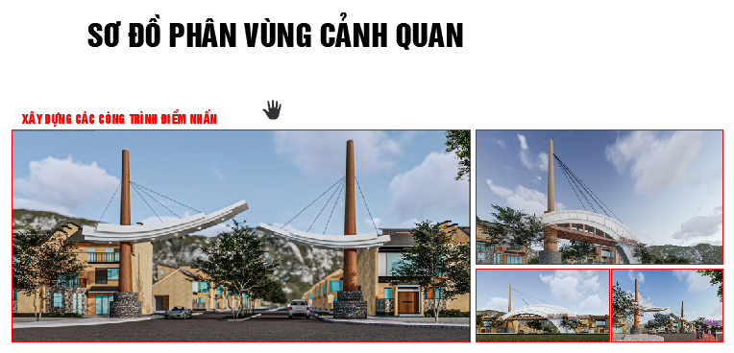
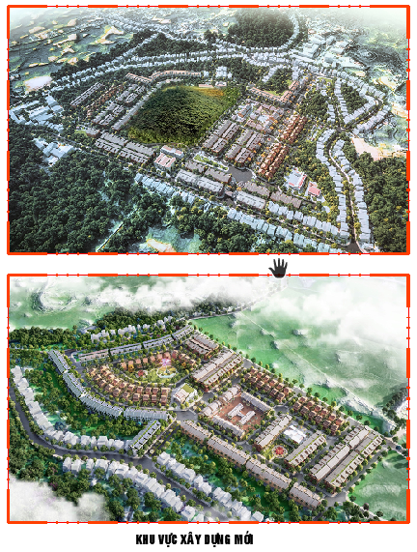

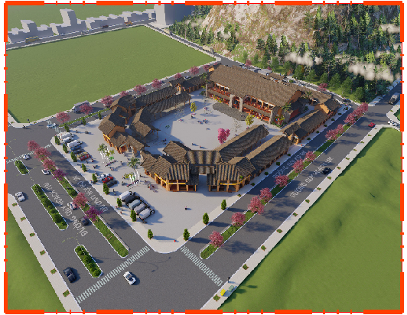

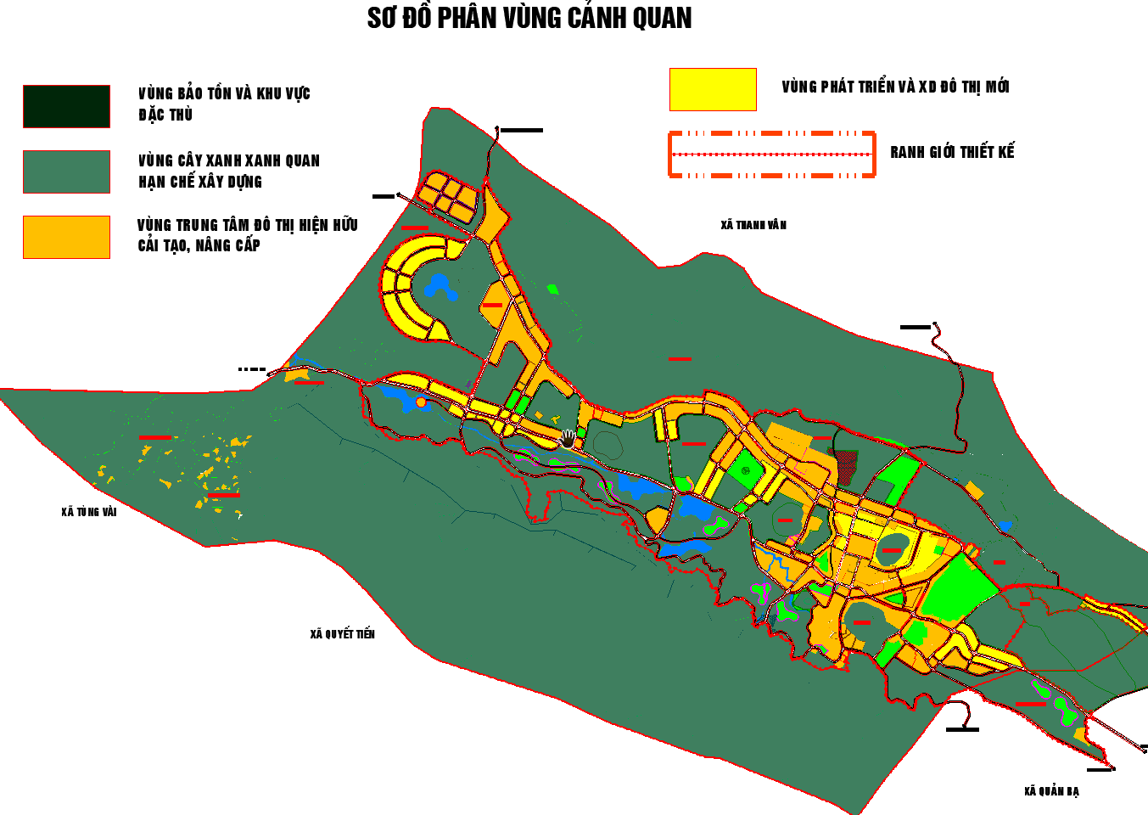
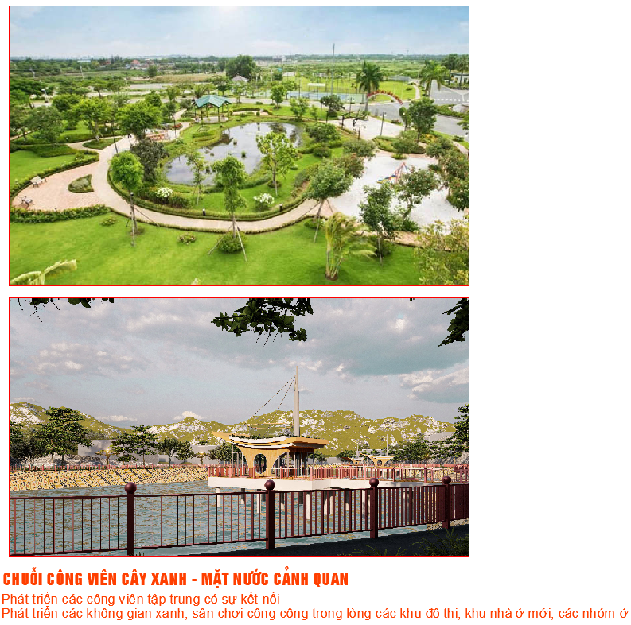
Hình 11. Sơ đồ phân vùng cảnh quan cây xanh đô thị

b) Các quy định cụ thể
- Trồng cây trong công viên phải tuân thủ theo quy hoạch cây xanh đô thị. Khuyến khích trồng cây xanh theo chuyên đề loại cây theo từng tuyến đường, tạo được bản sắc riêng không gian khu vực và bảo đảm các điều kiện sau:
+ Cây thân gỗ: Trồng các loại cây thân thẳng, không phân nhánh ngang, chiều cao từ 10 m đến 30 m.
+ Cây bụi: Trồng các loại cây để tạo hình như Sa mộc, Tùng, Bách, Thông.
+ Cây có hoa: Trồng các loại cây có sức sống khỏe, không tốn nhiều công chăm sóc, có hoa quanh năm và có lá đẹp. Các loại cây trồng không được gây độc hại với môi trường và làm ảnh hưởng đến sức khỏe của con người như Đào; Mận; Bạc Hà; Tam giác mạch.
- Khuyến khích các cơ quan, đơn vị, hộ gia đình, cá nhân thực hiện việc xã hội hóa trồng, chăm sóc cây xanh đô thị.
- Những hoạt động không được phép:
+ Lấn chiếm, chiếm dụng, xây dựng, cư trú, buôn bán, kinh doanh trái phép trong công viên cây xanh đô thị.
+ Làm hư hỏng cây xanh, công trình kiến trúc và công trình kỹ thuật hạ tầng trong công viên.
+ Các hành vi làm mất mỹ quan, trật tự trong công viên.
+ Các hành vi khác vi phạm pháp luật và nội quy bảo vệ công viên.
c) Các chỉ tiêu quy hoạch kiến trúc khác trong khu công viên cây xanh theo quy hoạch chi tiết 1/500 được duyệt và các quy định tại Quy chuẩn xây dựng Việt nam: QCXDVN 01:2021 Quy hoạch xây dựng.
4. Công trình đường dây đường ống hạ tầng kỹ thuật
a) Đối với các công trình giao thông và khu đô thị mới:
- Chủ đầu tư các khu đô thị mới, khu nhà ở mới và các tuyến đường phố mới xây dựng hoặc cải tạo, mở rộng có trách nhiệm đầu tư xây dựng các công trình cống, bể kỹ thuật hoặc hào, tuy nen kỹ thuật để bố trí, lắp đặt các đường dây và đường ống kỹ thuật theo quy hoạch được duyệt.
- Trong quá trình thiết kế các tuyến đường dây, đường ống, cần bảo đảm phối hợp chặt chẽ với các nội dung thiết kế cây xanh đô thị và cảnh quan đô thị trên tuyến đường và khu vực xung quanh một cách đồng bộ.
b) Đối với các khu đô thị cũ, đô thị cải tạo:
- Khi tiến hành xây dựng mới hoặc cải tạo mở rộng các trục đường cấp đô thị theo quy hoạch (đủ quy mô theo lộ giới quy hoạch) thì chủ đầu tư thực hiện dự án phải có trách nhiệm thực hiện hạ ngầm các đường dây đường ống hạ tầng kỹ thuật bằng việc xây dựng các công trình cống, bể kỹ thuật hoặc hào, tuy nen kỹ thuật để bố trí, lắp đặt các đường dây và đường ống kỹ thuật.
- Các tổ chức và cá nhân tham gia đầu tư xây dựng các công trình cống, bể kỹ thuật hoặc hào, tuy nen kỹ thuật để bố trí, lắp đặt các đường dây và đường ống kỹ thuật được Nhà nước khuyến khích, hỗ trợ và ưu đãi đầu tư theo các quy định của pháp luật hiện hành.
c) Quy định về cảnh quan đô thị:
- Trong phạm vi hành lang an toàn, hành lang cách ly các công trình hạ tầng kỹ thuật, tận dụng tổ chức cây xanh, thảm cỏ, bồn hoa, biểu tượng nhỏ để bổ sung cho cảnh quan đô thị, cải thiện môi trường đô thị. Không tổ chức quảng trường, sân chơi. Các công trình xây dựng phải bảo đảm an toàn theo quy định của pháp luật.
- Nghiêm cấm quảng cáo trên các công trình và trong phạm vi hành lang bảo vệ các tuyến đường dây, đường ống hạ tầng kỹ thuật.
5. Các điểm, bãi đỗ xe
a) Trong các khu đô thị mới, đơn vị ở và nhóm nhà ở phải dành đất bố trí chỗ để xe, ga-ra. Trong khu công nghiệp, kho tàng phải bố trí bãi đỗ xe, ga-ra có xưởng sửa chữa.
b) Bãi đỗ xe, chở hàng hóa phải bố trí gần chợ, các trung tâm thương mại và các công trình khác có yêu cầu vận chuyển lớn.
c) Trong các khu hiện hữu, cải tạo, cho phép bố trí bãi đỗ xe ô-tô con ở những đường phố cấm xe qua lại và ở đường phố có chiều rộng phần xe chạy lớn hơn yêu cầu cần thiết. Bề rộng dải đỗ xe, nếu đỗ dọc theo phần xe chạy phải đảm bảo từ 3m, nếu đậu xe theo góc từ 45⁰ -60⁰ phải đảm bảo từ 6m.
d) Tất cả các xe ô tô, xe mô tô, xe máy chuyên dùng khác phải đỗ đúng nơi quy định và các loại xe không được đỗ qua đêm trên lòng lề đường gây cản trở giao thông.
đ) Bãi đỗ xe phải cách ly khỏi đường, phố. Trên các đường dẫn vào phải tính tới các yếu tố tăng giảm tốc. Trên đường chính phải cắm các biển chỉ dẫn, bố trí vạch sơn phân làn chuyển hướng. Trong khu vực bãi đỗ xe phải đảm bảo an ninh, trật tự, an toàn, phòng chống cháy nổ và vệ sinh môi trường. Cổng ra, vào bãi đỗ xe phải được bố trí bảo đảm an toàn giao thông và không gây ùn tắc giao thông.
e) Bãi đỗ xe công cộng phải bố trí gần các khu trung tâm thương mại, dịch vụ, thể dục thể thao, vui chơi giải trí, bảo đảm khoảng cách đi bộ không vượt quá 500m; phải được kết nối liên thông với mạng lưới đường phố.
g) Quy hoạch, xây dựng, cải tạo, nâng cấp, quản lý, khai thác bến xe được thực hiện theo Thông tư số 24/2010/TT-BGTVT 24/2010/TT-BGTVT ngày 31/8/2010 của Bộ trưởng Bộ Giao thông vận tải quy định về bến xe, bãi đỗ xe, trạm dừng nghỉ; quản lý, kinh doanh dịch vụ hỗ trợ vận tải đường bộ; Thông tư số 49/2012/TT-BGTVT ngày 12/12/2012 của Bộ trưởng Bộ Giao thông vận tải ban hành Quy chuẩn kỹ thuật quốc gia về Bến xe khách; Quyết định số 871/QĐ-UBND ngày 17/5/2017 của UBND tỉnh Hà Giang về việc Phê duyệt quy hoạch hệ thống bến xe và mạng lưới tuyến vận tải hành khách tỉnh Hà Giang đến năm 2020, định hướng đến năm 2030 và các văn bản pháp lý khác có liên quan.
6. Quy định về an toàn giao thông đô thị
a) Tầm nhìn: Công trình xây dựng, cây xanh không được làm hạn chế tầm nhìn và che khuất các biển báo hiệu, tín hiệu điều khiển giao thông.
b) Các công trình công cộng có đông người ra vào, chờ đợi, các công trình trên hè phố như ki-ốt, bến chờ phương tiện giao thông công cộng, biển quảng cáo, cây xanh phải không được làm ảnh hưởng tới sự thông suốt và an toàn của giao thông.
c) Góc vát tại các nơi đường giao nhau phải đảm bảo tầm nhìn an toàn khi lưu thông trên đường phố, tại các ngả đường giao nhau, tối thiểu là 2m.
d) Hành lang bảo vệ các công trình giao thông đối ngoại được xác định theo Nghị định 100/2013/NĐ-CP của Chính phủ về sửa đổi, bổ sung một số điều của nghị định số 11/2010/NĐ-CP ngày 24 tháng 02 năm 2010 của Chính phủ quy định về quản lý và bảo vệ kết cấu hạ tầng giao thông đường bộ.
7. Quy định đối với công trình cấp, thoát nước, vệ sinh đô thị
a) Công trình thoát nước
- Quy định chung:
+ Xây dựng hệ thống thoát nước mưa, nước thải đô thị phải tuân theo quy hoạch hệ thống thoát nước đô thị đã được phê duyệt và tiêu chuẩn thoát nước hiện hành.
+ Mạng lưới thoát nước phải đảm bảo khoảng cách từ mặt ngoài ống tới các công trình và hệ thống kỹ thuật khác, tạo điều kiện cho thi công, sửa chữa. Phải tận dụng tới mức tối đa điều kiện địa hình để xây dựng hệ thống tự chảy.
+ Hệ thống thoát nước mưa đô thị phải đảm bảo: Thu gom nước mưa trên toàn diện tích đô thị; thoát nước mưa một cách nhanh chóng, tránh bị ngập úng.
+ Hệ thống thoát nước thải đô thị phải đảm bảo: Thu gom nước thải từ nơi phát sinh; dẫn, vận chuyển nước thải đến các công trình xử lý, khử trùng; xử lý nước thải đạt quy chuẩn môi trường trước khi xả ra nguồn tiếp nhận; xử lý, tái sử dụng cặn, các chất chứa trong nước thải và cặn; đảm bảo thoát tất cả các loại nước thải một cách nhanh chóng khỏi phạm vi đô thị.
- Quy định xả nước thải:
+ Nước thải công nghiệp được xử lý sơ bộ tại từng xưởng hoặc Cơ sở sau đó đưa về các trạm xử lý nước thải tập trung để xử lý, trước khi xả vào các nguồn nước mặt hoặc cống đô thị.
+ Nước thải sinh hoạt từ các khu vệ sinh trong nhà ở, nhà công cộng, phải được xử lý qua bể tự hoại xây dựng đúng quy cách trước khi xả vào cống nước thải đô thị. Nếu xả vào cống thoát nước mưa, phải xử lý riêng đạt yêu cầu môi trường.
+ Nước thải bệnh viện:
Nước thải sinh hoạt của bệnh nhân, của cán bộ công nhân viên y tế phải được xử lý qua bể tự hoại xây dựng đúng quy cách, trước khi xả vào cống nước thải đô thị. Nếu xả vào cống nước mưa phải xử lý riêng đạt yêu cầu môi trường.
Nước thải y tế nguy hại phải được xử lý riêng qua hệ thống sử lý, đạt tiêu chuẩn môi trường trước khi xả ra cống thoát nước thải đô thị.
Vị trí điểm xả nước thải phải được xác định dựa trên các tính toán tác động môi trường.
- Quy định thu gom nước thải:
+ Nước thải sinh hoạt và nước thải khu công nghệ phải được thu gom triệt để.
+ Nước thải công nghệ cao phải được phân loại (nước nhiễm bẩn, không nhiễm bẩn, nước độc hại) trước khi thu gom và có giải pháp xử lý riêng.
- Quy định về xử lý nước thải:
+ Nước thải sinh hoạt đô thị, khu công nghệ cao được thu gom và xử lý riêng, đảm bảo các quy định hiện hành về môi trường.
- Quy định về xử lý bùn thải:
+ Bùn thải từ hệ thống xử lý nước thải phải được thu gom, vận chuyển bằng xe chuyên dụng đến các cơ sở xử lý chất thải rắn để xử lý.
+ Bùn thải có chứa các chất nguy hại từ hệ thống xử lý nước thải phải được thu gom, vận chuyển riêng bằng và xử lý theo quy định hiện hành của pháp luật về quản lý chất thải nguy hại.
- Các yêu cầu kỹ thuật đường ống:
+ Các yêu cầu về kỹ thuật đường ống tuân thủ theo các quy định quy chuẩn, tiêu chuẩn kỹ thuật thoát nước đô thị.
b) Công trình cấp nước đô thị
- Quy định chung:
+ Hệ thống cấp nước cho đô thị phải tuân thủ quy hoạch quy hoạch đô thị được duyệt và các tiêu chuẩn về cấp nước đô thị; đảm bảo việc bảo vệ và sử dụng tổng hợp các nguồn nước. Đối với các khu hiện hữu sử dụng mạng lưới cấp nước hiện có.
+ Khi cải tạo, mở rộng hệ thống cấp nước, phải đánh giá về kỹ thuật, kinh tế và điều kiện vệ sinh của các công trình cấp nước hiện có và dự kiến khả năng sử dụng tiếp. Phải xét đến khả năng sử dụng đường ống, mạng lưới và công trình theo từng đợt xây dựng.
+ Chất lượng nước cấp cho ăn uống và sinh hoạt phải đảm bảo yêu cầu của quy chuẩn nước cấp sinh hoạt. Hoá chất, vật liệu, thiết bị trong xử lý, vận chuyển và dự trữ nước ăn uống không được ảnh hưởng xấu đến chất lượng nước và sức khoẻ của con người.
- Nguồn nước:
+ Lựa chọn để khai thác nguồn nước khác phải được sự cho phép của cơ quan Nhà nước quản lý nguồn nước, các trình khai thác nước, chất lượng nước phải đảm bảo các tiêu chuẩn, quy chuẩn về cấp nước đô thị.
- Các quy định đối với đường ống cấp nước:
+ Lắp đặt đường ống cấp nước phải đảm bảo tiêu chuẩn, quy chuẩn cấp nước đô thị. Khi có sự cố trên một ống nào đó của đường ống dẫn thì lưu lượng nước chảy qua vẫn đảm bảo tối thiểu 70% lượng nước sinh hoạt ngoài ra phải dự phòng lượng nước chữa cháy, trong trường hợp mạng lưới đường ống không đảm bảo lưu lượng nước cho chữa cháy thì phải có bể dự trữ nước cho chữa cháy.
+ Đường kính tối thiểu của mạng lưới cấp nước sinh hoạt kết hợp với chữa cháy trong các khu dân cư phải là 100mm.
+ Độ sâu chôn ống dưới đất phải được xác định theo tải trọng bên ngoài, độ bền của ống, ảnh hưởng của nhiệt độ bên ngoài và các điều kiện khác, trong trường hợp thông thường thì đối với đường kính ống đến 300mm chôn sâu không nhỏ hơn 0,7m tính từ mặt đất đến đỉnh ống, đối với đường kính ống lớn hơn 300mm chôn sâu không nhỏ hơn 1m tính từ mặt đất đến đỉnh ống.
+ Đường ống cấp nước phải đặt song song với đường phố và có thể đặt ở mép đường hay phạm vi vỉa hè. Khoảng cách nhỏ nhất theo mặt bằng từ mặt ngoài ống đến các công trình và các đường ống khác xung quanh, phải xác định tuỳ theo đường kính ống, tình hình địa chất, đặc điểm công trình, đặc điểm công trình và không nhỏ hơn: đến mép mương hay chân mái dốc đường ô tô là 1,5m; đến đường dây điện thoại là 0,5m; đến đường dây điện cao thế là 1,0m; đến mặt ngoài ống thoát nước mưa, ống cấp nhiệt và ống dẫn sản phẩm 1,0m; đến cột điện cao thế 3,0m.
+ Khi ống cấp nước sinh hoạt đặt song song với ống thoát nước bẩn và ở cùng một độ sâu thì khoảng cách theo mặt bằng giữa hai thành ống không được nhỏ hơn 1,0m với đường kính ống tới 200mm và không được nhỏ hơn 1,5m với đường kính ống lớn hơn 200mm. Cùng với điều kiện trên nhưng ống cấp nước nằm dưới ống thoát nước bẩn thì khoảng cách này cần phải tăng lên tuỳ theo sự khác nhau về độ sâu đặt ống mà quyết định.
+ Khi ống cấp nước giao nhau hoặc giao nhau với đường ống khác thì khoảng cách theo phương đứng không nhỏ hơn 0,2m. Trường hợp ống cấp nước sinh hoạt đi ngang qua ống thoát nước, ống dẫn các dung dịch có mùi hôi thì ống cấp nước phải đặt cao hơn các ống khác tối thiểu 0,4m. Nếu ống cấp nước nằm dưới ống thoát nước thải thì ống nước phải có ống bao bọc ngoài, chiều dài của ống bao kể từ chỗ giao nhau không nhỏ hơn 3m về mỗi phía nếu đặt ống trong đất sét và không nhỏ hơn 10m nếu đặt ống trong đất thấm, còn ống thoát nước phải dùng ống gang. Nếu ống cấp nước giao nhau với đường dây cáp điện, dây điện thoại thì khoảng cách từgiữa chúng theo phương đứng không nhỏ hơn 0,5m.
+ Khoảng cách trên mặt bằng từ mặt ngoài của tường giếng thăm (ở hai đầu đoạn qua đường) đến bờ vỉa đường không nhỏ hơn 5m, đến chân ta-luy không nhỏ hơn 3m.
+ Họng cấp nước chữa cháy bố trí trên vỉa hè dọc theo đường ôtô, cách mép đường không quá 2,5m và cách tường nhà không dưới 3,0m đối với khu đô thị hiện hữu và không dưới 5,0m đối với khu đô thị mới. Khoảng cách giữa các họng chữa cháy xác định theo tính toán lưu lượng chữa cháy và đặc tính của họng chữa cháy. Khoảng cách này phải phù hợp với yêu cầu của quy định hiện hành về chữa cháy, nhưng không quá 150m.
c) Vệ sinh môi trường đô thị
- Bảo vệ môi trường đối với đô thị phải đáp ứng các yêu cầu về bảo vệ môi trường sau đây:
+ Có kết cấu hạ tầng về bảo vệ môi trường phù hợp với quy hoạch đô thị, khu dân cư tập trung đã được cơ quan nhà nước có thẩm quyền phê duyệt;
+ Có thiết bị, phương tiện thu gom, tập trung chất thải rắn sinh hoạt phù hợp với khối lượng, chủng loại chất thải và đủ khả năng tiếp nhận chất thải từ các hộ gia đình trong khu dân cư.
+ Bảo đảm các yêu cầu về cảnh quan đô thị, vệ sinh môi trường.
- Khu dân cư tập trung phải đáp ứng các yêu cầu về bảo vệ môi trường sau đây:
+ Có hệ thống tiêu thoát nước mưa, nước thải phù hợp với quy hoạch bảo vệ môi trường của khu dân cư.
+ Có nơi tập trung rác thải sinh hoạt bảo đảm vệ sinh môi trường.
- Bảo vệ môi trường nơi công cộng:
+ Tổ chức, cộng đồng dân cư, hộ gia đình, cá nhân có trách nhiệm thực hiện các quy định về bảo vệ môi trường và giữ gìn vệ sinh ở nơi công cộng; đổ, bỏ rác vào thùng chứa rác công cộng hoặc đúng nơi quy định tập trung rác thải; không để vật nuôi gây mất vệ sinh nơi công cộng.
+ Tổ chức, cá nhân, cộng đồng dân cư quản lý công viên, khu vui chơi, giải trí, khu du lịch, chợ, bến xe và khu vực công cộng khác có trách nhiệm sau đây:
Niêm yết quy định về giữ gìn vệ sinh ở nơi công cộng.
Bố trí đủ công trình vệ sinh công cộng; phương tiện, thiết bị thu gom chất thải đáp ứng nhu cầu giữ gìn vệ sinh môi trường.
Có đủ lực lượng thu gom chất thải, làm vệ sinh môi trường trong phạm vi quản lý.
Những hành vi vi phạm pháp luật về bảo vệ môi trường, giữ gìn vệ sinh nơi công cộng sẽ bị xử lý theo quy định.
- Thu gom, phân loại, vận chuyển và xử lý chất thải rắn:
+ Thu gom, vận chuyển và xử lý chất thải rắn phải tuân theo các quy định hiện hành về quản lý chất thải rắn, phù hợp với quy hoạch quản lý chất thải rắn của đô thị đã được phê duyệt.
+ Đối với chất thải rắn sinh hoạt đô thị:
Việc thu gom theo hình thức thu gom bên lề đường: Các hộ đặt sẵn các túi rác trước cửa nhà và xe thu gom sẽ vận chuyển đến nơi quy định. Hình thức thu gom này thích hợp đối với các khu vực có đường sá rộng cho xe cơ giới vào được. Các ngõ nhỏ, đường hẹp, có thể sử dụng xe đẩy tay loại nhỏ để đi thu gom, sau đó tập kết tại một địa điểm chung (cố định hoặc di động) để xe cơ giới đến chuyên chở đến cơ sở xử lý.
Vị trí đặt các phương tiện lưu chứa, kích thước và vật liệu phương tiện lưu chứa, thời gian lưu chứa phải tuân thủ theo tiêu chuẩn, quy chuẩn về thu gom, phân loại, vận chuyển và xử lý chất thải rắn sinh hoạt đô thị.
Việc thu gom, phân loại và lưu chứa chất thải rắn nguy hại từ hoạt động y tế phải tuân thủ theo quy định của quy chế quản lý chất thải y tế do Bộ Y tế ban hành.
Vận chuyển và xử lý chất thải rắn đô thị phải tuân thủ theo tiêu chuẩn, quy chuẩn về vận chuyển và xử lý chất thải rắn sinh hoạt đô thị, đảm bảo an toàn, hợp vệ sinh và không ô nhiễm môi trường.
8. Công trình thông tin, viễn thông trong đô thị
a) Hệ thống thông tin đô thị phải tuân thủ quy hoạch đô thị được duyệt và các tiêu chuẩn, quy chuẩn thông tin đô thị. Khi xây dựng hệ thống thông tin đô thị phải xét đến sự gây nhiễu lẫn nhau giữa các thiết bị thông tin, các đài trạm vô tuyến điện trong quá trình hoạt động và có biện pháp phòng chống nhiễu thích hợp, dây dẫn không ảnh hưởng đến mỹ quan đô thị.
b) Các tuyến thông tin, các đài, trạm vô tuyến điện xây dựng sau phải không gây ảnh hưởng đến những tuyến có trước.
- Xây dựng, vận hành các tuyến thông tin, các đài, trạm làm việc trong dải sóng vô tuyến điện đều phải chấp hành theo các quy định hiện hành. Các thiết bị thông tin của mỗi đơn vị phải được sự chấp thuận của cơ quan quản lý tần số vô tuyến điện Quốc gia.
- Chiều cao lắp đặt các trạm thu, phát sóng thông tin di động phải đảm bảo đúng quy định trong Giấy phép xây dựng. Cáp thông tin đô thị phải được đi ngầm và đặt trong các tuy-nen hoặc hào kỹ thuật.
- Thi công, lắp đặt các công trình trạm thu, phát sóng thông tin di động theo đúng quy định.
- Các công trình thông tin đô thị phải đảm bảo chống nhiễu công nghiệp và nhiễu vô tuyến, chống sét bảo vệ, nối đất cho các công trình viễn thông theo tiêu chuẩn, quy chuẩn hiện hành.
- Vị trí lắp đặt các anten, chiều cao anten phải phù hợp quy hoạch đô thị; phù hợp các quy định của pháp luật về bảo đảm an toàn hàng không.
- Hệ thống các thiết bị phát sóng phải đảm bảo sử dụng tối ưu phổ tần vô tuyến điện, tương thích điện từ với môi trường xung quanh; Giảm mức phát xạ không mong muốn ở trị số thấp nhất theo quy phạm an toàn thông tin đô thị đối với con người.
- Hạn chế phát sóng ở những hướng không cần thiết, sử dụng mức công suất nhỏ nhất đủ để đảm bảo chất lượng thông tin.
- Hệ thống thông tin đô thị cần đảm bảo yêu cầu phục vụ thông tin báo cháy kịp thời và chính xác thông qua mạng lưới thông tin công cộng và riêng biệt.
- Hệ thống phải có giải pháp kỹ thuật giúp cho việc phát hiện và ngăn chặn các thông tin báo cháy giả.
- Dây điện thoại, dây thông tin, truyền hình cáp, internet phải được thay thế bằng tổ hợp dây có cùng tính năng kỹ thuật; xây dựng kế hoạch dỡ bỏ các thiết bị và đường dây không còn sử dụng, tiến tới ngầm hoá toàn bộ.
- Công trình viễn thông công cộng, công trình hạ tầng kỹ thuật viễn thông thụ động, hộp kỹ thuật thông tin, thùng thư, trạm điện thoại công cộng, thiết bị thông tin trên vỉa hè phải được bố trí theo quy hoạch đô thị, thiết kế đô thị được duyệt, phù hợp với kích thước hè phố và có kiểu dáng, màu sắc phù hợp, hài hoà, dễ sử dụng, không cản trở người đi bộ.
9. Công trình cấp điện đô thị và chiếu sáng đô thị
a) Cấp điện đô thị
- Hệ thống cấp điện đô thị phải tuân theo quy hoạch hệ thống cấp điện đô thị đã được phê duyệt và tiêu chuẩn cấp điện hiện hành.
- Hệ thống cung cấp điện đô thị phải đáp ứng đầy đủ nhu cầu năng lượng điện của đô thị cho thời gian hiện tại và tương lai, bao gồm: điện dân dụng cho các hộ gia đình; điện cho các công trình công cộng; điện cho các cơ sở sản xuất; điện cho các cơ sở dịch vụ, thương mại; điện chiếu sáng giao thông công cộng, quảng trường, công viên, các nơi vui chơi giải trí công cộng và các nhu cầu khác.
- Hệ thống cung cấp điện đô thị phải đảm bảo độ tin cậy cung cấp điện phù hợp với các loại hộ dùng điện.
- Các qui định đối với phụ kiện đường dây, khoảng cách từ trạm biến áp khu vực của hệ thống điện đô thị tới các công trình xây dựng khác thực hiện theo quy định tại QCVN 07-5:2016/BXD “Quy chuẩn kỹ thuật quốc gia các công trình hạ tầng kỹ thuật-Công trình cấp điện”.
- An toàn hệ thống điện đô thị:
+ Tại các khu vực có chất dễ cháy nổ, hệ thống điện phải được thiết kế, lắp đặt theo quy định về an toàn phòng chống cháy nổ, chỉ được sử dụng các thiết bị phòng chống cháy nổ chuyên dùng.
+ Trạm điện, trang thiết bị điện cao áp và đường dây cao áp nội bộ phải được lắp đặt và quản lý vận hành theo quy phạm, tiêu chuẩn kỹ thuật an toàn điện.
+ Các thiết bị, hệ thống thiết bị sử dụng điện, hệ thống chống sét, nối đất phải được kiểm tra nghiệm thu, kiểm tra định kỳ và kiểm tra bất thường theo quy phạm, tiêuchuẩn an toàn điện. Sơ đồ của các hệ thống này phải đúng với thực tế và phải được lưu giữ cùng với các biên bản kiểm tra trong suốt quá trình hoạt động.
+ Các nhánh đường dây dẫn điện vào nhà ở, công trình phải đảm bảo các điều kiện về an toàn điện, không cản trở hoạt động của các phương tiện giao thông, cứu thương, chữa cháy.
+ Hệ thống điện phải có phương án ngắt điện khẩn cấp tại chỗ và từ xa cho từng khu vực hay hộ tiêu thụ điện khi cần thiết để đảm bảo an toàn cho hoạt động chữa cháy,cứu nạn, nhưng vẫn phải đảm bảo cấp điện liên tục cho hệ thống chiếu sáng an ninh ngoài nhà, cho các thiết bị chữa cháy, thoát nạn và cứu nạn bên trong nhà khi xảy ra hoả hoạn.
b) Công trình chiếu sáng đô thị
- Hệ thống chiếu sáng đô thị bao gồm hệ thống chiếu sáng các đường phố, các trung tâm đô thị và các khu vực vui chơi công cộng, các quảng trường, công viên và vườn hoa, các công trình thể dục thể thao ngoài trời, cũng như chiếu sáng các công trình đặc biệt và trang trí, quảng cáo.
- Hệ thống chiếu sáng đô thị phải tuân theo quy hoạch chiếu sáng được duyệt, các tiêu chuẩn kỹ thuật về chiếu sáng đô thị đối với từng công trình hoặc từng khu vực được chiếu sáng.
- Hệ thống chiếu sáng đô thị phải bảo đảm:
+ Các chỉ số định lượng và định tính của các thiết bị chiếu sáng tương ứng với đối tượng được chiếu sáng.
+ Độ làm việc tin cậy của các thiết bị chiếu sáng.
+ Sự an toàn cho người vận hành và dân cư, an ninh và trật tự an toàn xã hội trong đô thị, thuận tiện điều khiển các thiết bị chiếu sáng.
+ Sử dụng năng lượng tiết kiệm và hiệu quả; có hiệu quả về kinh tế, bao gồm kinh phí lắp đặt, vận hành, bảo dưỡng và thay thế theo qui định hiện hành.
- Các thiết bị và vật liệu sử dụng trong các thiết bị chiếu sáng phải tương ứng với các yêu cầu trong các tiêu chuẩn kỹ thuật, đồng thời phải tương ứng với các điều kiện kỹ thuật, mạng lưới điện áp và các điều kiện môi trường xung quanh.
- Chiếu sáng đối với công trình giao thông:
+ Chiếu sáng hè, đường giao thông, nút giao thông tuân theo các tiêu chuẩn kỹ thuật về chiếu sáng đô thị quy định cho từng loại công trình giao thông, đảm bảo an toàn giao thông và mỹ quan đô thị, phòng chống cháy nổ.
+ Sử dụng các bóng đèn và cột đèn có hình dáng, kích thước phù hợp với từng khu vực, tuyến đường; có tính thẩm mỹ, phù hợp với không gian kiến trúc và cảnh quan môi trường xung quanh; đảm bảo các thông số kỹ thuật độ chói, hệ số đồng đều dọc trục theo tiêu chuẩn, quy chuẩn chiếu sáng hiện hành.
- Chiếu sáng đối với đường nội bộ khu ở:
+ Hệ thống chiếu sáng có quy mô phù hợp với quy mô của đường, chiều cao hợp lý, sử dụng nguồn sáng tiết kiệm điện, an toàn, mỹ quan đô thị và được đóng cắt vận hành từ tủ điều khiển chiếu sáng độc lập hoặc từ tủ điều khiển đường phố kết nối được với trung tâm điều khiển. Khi lắp dựng cột mới phải đảm bảo an toàn giao thông, mỹ quan đô thị và theo thiết kế được duyệt.
+ Trường hợp không trồng được cột đèn mới, có thể dùng cột điện lực để lắp đèn chiếu sáng hoặc gắn vào vật kiến trúc khác nhưng phải đảm bảo mỹ quan và an toàn trong mọi điều kiện.
- Chiếu sáng đối với không gian công cộng trong đô thị:
+ Các khu vực chiếu sáng không gian công cộng đô thị bao gồm: Công viên, vườn hoa, quảng trường, các khu vực ven hồ nước và các không gian công cộng có ý nghĩa về chính trị, lịch sử, văn hóa trong đô thị; việc chiếu sáng không gian công cộng phải góp phần tăng tính thẩm mỹ không gian đô thị, kết hợp hài hòa giữa các yếu tố cảnh quan như cây xanh, thảm cỏ, bồn hoa, mặt nước với các công trình kiến trúc, tượng đài, đài phun nước và các công trình khác.
+ Hệ thống chiếu sáng công viên, vườn hoa phải phù hợp với cảnh quan kiến trúc, thiết kế đô thị và đảm bảo quy chuẩn kỹ thuật; các cột đèn chiếu sáng, nguồn sáng phải làm tăng giá trị cảnh quan không gian kiến trúc và đảm bảo yêu cầu quản lý vận hành bảo trì sửa chữa.
+ Hệ thống chiếu sáng các nút giao thông quảng trường phải đảm bảo đạt tiêu chuẩn chiếu sáng cao hơn tiêu chuẩn chiếu sáng đường từ 10% - 20%. Độ chói mặt đường yêu cầu không nhỏ hơn mặt các đường chính dẫn vào nút, nên dùng cột thép có chiều cao thích hợp lắp đèn pha để chiếu sáng. Đối với quảng trường, ngoài yêu cầu thiết kế nút giao thông trên, cần thiết kế đồng bộ chiếu sáng trang trí kiến trúc các tòa nhà và thiết kế chiếu sáng trang trí lễ, tết.
10. Quy định quản lý nghĩa trang đô thị và trạm xăng đô thị
a) Quy định đối với nghĩa trang
- Xây dựng nghĩa trang đô thị phải phù hợp với quy hoạch xây dựng đô thị được duyệt và các quy chuẩn kỹ thuật hiện hành; phù hợp với phong tục, tập quán, tôn giáo và văn minh hiện đại; sử dụng đất có hiệu quả, đảm bảo các yêu cầu về cảnh quan và vệ sinh môi trường.
- Mặt bằng nghĩa trang:
+ Vị trí, qui mô diện tích, khoảng cách an toàn vệ sinh môi trường nhỏ nhất của nghĩa trang đô thị được xác định trong quy hoạch chung đô thị.
+ Mặt bằng xây dựng nghĩa trang phải đảm bảo đất bố trí cho các khu vực: cải táng, hệ thống thu gom và xử lý nước thải, đường đi, nhà quản trang, sân hành lễ, cây xanh, hàng rào thích hợp và hệ thống biển báo để nhận biết mộ chí.
- Tỷ lệ sử dụng đất trong nghĩa trang đô thị, diện tích đất sử dụng cho mỗi mộ, hình thức kiến trúc mộ tuân thủ theo các tiêu chuẩn, quy chuẩn kỹ thuật về các công trình nghĩa trang.
- Chất thải rắn ở nghĩa trang phải được thu gom và xử lý đảm đúng theo qui định, đảm bảo vệ sinh môi trường.
- Việc chôn cất người chết theo địa táng và khuyến khích hỏa táng.
+ Người chết vì dịch bệnh và bệnh truyền nhiễm phải được chôn cất kịp thời, không được để quá 24 tiếng đồng hồ. Khi khâm liệm và mai tang phải được thực hiện theo sự hướng dẫn của cơ quan y tế.
- Các hành vi bị cấm:
+ Xây dựng nghĩa trang không theo quy hoạch hoặc không phù hợp với quy hoạch được cấp có thẩm quyền phê duyệt.
+ Xây dựng nghĩa trang không phép hoặc sai phép theo quy định của pháp luật về xây dựng.
+ Làm hư hại bia mộ, lập bia mộ giả, phá hoại các công trình xây dựng trong nghĩa trang.
+ Không chấp hành các quyết định của cơ quan có thẩm quyền về đóng cửa hoặc di chuyển nghĩa trang; An táng người chết trong các nghĩa trang đã bị đóng cửa.
b) Qui định đối với hệ thống các trạm xăng dầu đô thị:
- Hệ thống các trạm xăng dầu đô thị phải được xây dựng phù hợp với qui hoạch xây dựng đô thị, phải đảm bảo an toàn phòng cháy, chữa cháy, chống sét và vệ sinh môi trường.
- Vị trí xây dựng trạm xăng dầu: thực hiện theo quy định tại điểm 2.2.1 khoản 2.2 chương 2 QCVN 07-6:2016/BXD “Quy chuẩn kỹ thuật quốc gia các công trình hạ tầng kỹ thuật-Công trình cấp xăng dầu, khí đốt” ban hành theo Thông tư số 01/2016/TT-BXD ngày 01/02/2016 của Bộ Xây dựng.
- Nhà của trạm xăng dầu, bể chứa xăng dầu và hệ thống đường ống công nghệ tuân thủ theo các quy định tiêu chuẩn, quy chuẩn kỹ thuật công trình cấp xăng dầu đô thị.

Điều 11. Các yêu cầu khác
1. Đối với quảng cáo trên công trình kiến trúc
a) Các biển quảng cáo lắp đặt tạm thời trong hành lang an toàn đường bộ, không được gây ảnh hưởng đến an toàn giao thông và phải được cơ quan quản lý đường bộ có thẩm quyền chấp thuận. Biển quảng cáo lắp đặt ngoài hành lang an toàn đường bộ không được gây ảnh hưởng đến an toàn giao thông.
b) Không được đặt tại các nút giao thông, các giải phân cách giao thông; đê điều, lưới điện quốc gia, các khu vực cấm đặt, không được che khuất biển báo, đèn tín hiệu giao thông, bảng chỉ dẫn công cộng, phải đảm bảo mỹ quan đô thị, cảnh quan môi trường, không ảnh hưởng đến các công trình kiến trúc có trước.
c) Việc cấp phép thực hiện biển quảng cáo tấm lớn (có diện tích một mặt từ 40m2 trở lên) phải có thoả thuận của Uỷ ban nhân dân huyện Quản Bạ về kết cấu đỡ bảng và vị trí đặt bảng. Hạn chế đặt bảng quảng cáo tấm lớn.
d) Trên cùng một tuyến đường, bảng quảng cáo phải thống nhất về vị trí, kích thước, kiểu dáng, chiều cao, khoảng cách.
đ) Tại các cột đèn chiếu sáng trên dải phân cách và lề đường: Vị trí gắn trên cột đèn, kích thước 1,2x0,6m, chiều cao 5m tính từ mặt đường đến đỉnh của bảng quảng cáo, khoảng cách giữa 2 bảng quảng cáo cách 01 cột đèn gắn 01 bảng quảng cáo.
e) Tại các công viên, vườn hoa, bến xe, sân vận động và một số vị trí khác: Vị trí tại hàng rào và trong khuôn viên của công viên vườn hoa, hàng rào của bến xe, sân vận động và các vị trí khác được phép quảng cáo.
g) Tại mặt tiền và hông tường công trình: Tại mặt tiền mỗi tầng chỉ đặt một bảng quảng cáo với chiều cao tối đa là 1,5m chiều dài không vượt quá chiều ngang của mặt tiền công trình. Tại hông tường hạn chế việc quảng cáo ở hông công trình chỉ xem xét cấp giấy phép thực hiện quảng cáo phải có thoả thuận của Uỷ ban nhân dân huyện Quản Bạ.
h) Trên sân thượng mái công trình hạn chế việc lắp đặt bảng quảng cáo, công trình từ 4 tầng trở lên không được đặt bảng quảng cáo trên sân thượng mái nhà.
i) Đối với quảng cáo sinh lời không được treo băng rôn ngang qua đường giao thông, không được treo trên các cột đèn chiếu sáng trên cầu và nút giao thông. Không được đặt treo ở tường rào của các cơ quan hành chính nhà nước, không dùng màu cờ tổ quốc làm nền cho quảng cáo. Băng rôn ngang được treo dọc các tuyến đường kích thước rộng 0,8m dài không quá 10m, chiều cao từ mặt đường đến cạnh đáy băng rôn tối thiểu là 4,5m. Băng rôn ngang treo trên các cột đèn chiếu sáng ở dải phân cách và lề đường, kích thước 0,8mx2m chiều cao từ mặt đường đến cạnh đáy băng rôn dọc là 1,5m khoảng cách 01 cột đèn treo 01 băng rôn.
2. Hình thức kiến trúc cổng, hàng rào
a) Quy định về tường rào
- Hài hòa với không gian, cảnh quan, kiến trúc khu vực. Chi tiết kiến trúc, màu sắc, vật liệu hài hòa với công trình.
- Hàng rào không được phép xây dựng vượt ngoài ranh giới kể cả móng và có chiều cao tối đa 2,6m so với vỉa hè, thông thoáng; bệ hàng rào cao tối đa 0,6m. Khuyến khích xây dựng hàng rào thông thoáng, kết hợp trồng cây xanh, dây leo có hoa trang trí tạo mỹ quan cho đô thị.
- Đối với khu công viên cây xanh, thể dục thể thao, công trình thương mại dịch vụ, đa năng có quy mô lớn, khuyến khích bỏ hàng rào để tạo không gian mở cho khu vực.
- Đối với nhà ở riêng lẻ:
+ Hàng rào phía giáp các tuyến đường phải bảo đảm độ rỗng tối thiểu 70%, phần bệ tường rào cao tối đa 0,6m. Hàng rào giáp các ranh đất lân cận được phép xây đặc.
- Đối với nhà chung cư, công trình đa năng, hành chính, dịch vụ công cộng:
+ Khuyến khích không xây dựng hàng rào phía trước công trình; có thể thiết kế hàng rào thấp hoặc không có hàng rào kết hợp bồn cỏ, vườn hoa, hồ nước trang trí tạo không gian xanh cho khu vực công trình.
+ Trong trường hợp bắt buộc phải có, hàng rào phải bảo đảm các yêu cầu sau: Đối với hàng rào trước công trình (giáp ranh với đường giao thông):
Được phép sử dụng các loại vật liệu: thép, nhôm được sơn phủ, khối bê tông; thép hình, tường xây; lưới đan bằng gỗ thép.
Chiều cao tối đa không quá 2,6m, thông thoáng và độ rỗng tối thiểu 75%.
- Đối với hàng rào bên hông và phía sau:
+ Chiều cao hàng rào tối đa không quá 3m, và trong đó phần xây dựng đặc (bằng gạch hoặc bê tông) không lớn hơn 2m.
+ Hàng rào trồng bằng cây không hạn chế chiều cao.
- Đối với góc vát nơi đường giao nhau:
+ Tại các góc đường, phải tạo góc thoáng tầm nhìn cho người di chuyển trên đường, ngõ. Đối với đoạn hàng rào này chỉ cho phép làm hàng rào thoáng với phần xây tường đặc có chiều cao không lớn hơn 0,6m.
+ Cần bảo trì và bảo dưỡng tường bên ngoài nhằm bảo đảm mỹ quan đô thị.
- Đối với công trình dịch vụ công cộng, tôn giáo, tín ngưỡng:
+ Hàng rào phía giáp đường phải bảo đảm độ rỗng tối thiểu 70%. Hàng rào giáp các ranh đất lân cận được phép xây đặc.
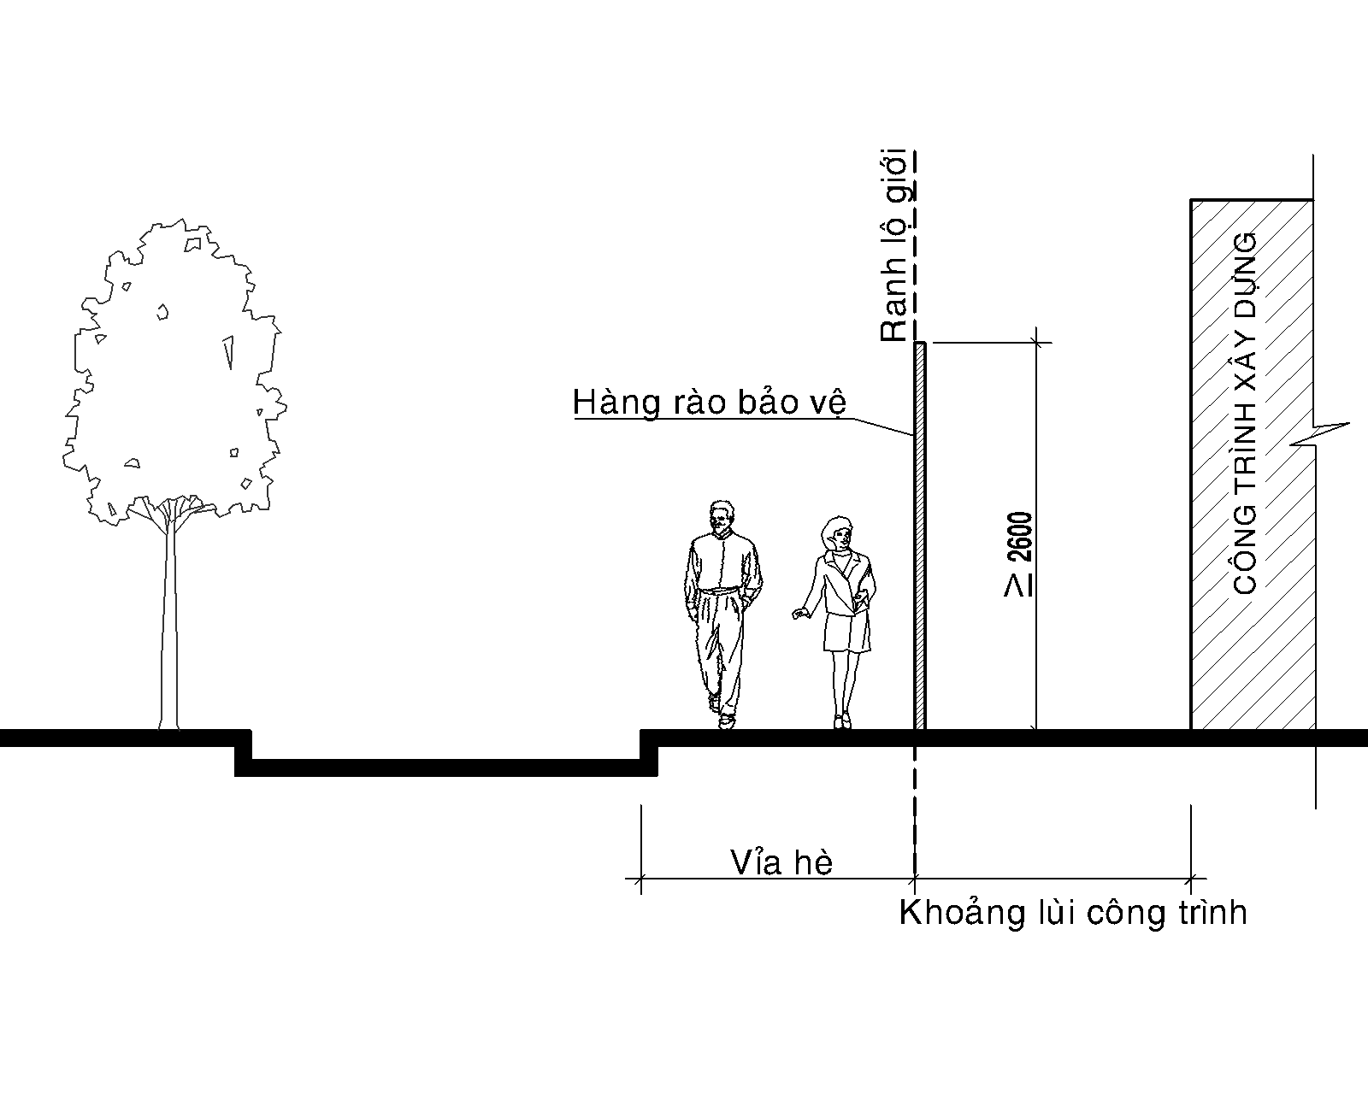
Hình 12. Hàng rào của công trình xây dựng có khoảng lùi
b) Cổng ra vào công trình:
- Đối với nhà ở: Chiều cao không quá 1,5 lần chiều cao công trình.
- Đối với nhà chung cư, công trình đa năng, thương mại dịch vụ, dịch vụ công cộng, tôn giáo tín ngưỡng: cổng được đặt tại khoảng lùi hàng rào nếu có, chiều cao không quá 2 lần chiều cao hàng rào. Chiều rộng của cổng vào ≤ 10m. Hình thức kiến trúc hài hòa cảnh quan chung của khu vực và chiều rộng vỉa hè.
3. Màu sắc, chất liệu và chi tiết bên ngoài kiến trúc
a) Quy định về hình thức bên ngoài công trình
- Không được xây dựng các kiến trúc bằng vật liệu thô sơ (tranh, tre, nứa, lá) trong khu vực đô thị, trừ trường hợp có yêu cầu đặc biệt về kiến trúc và được phép của cơ quan có thẩm quyền cấp giấy phép xây dựng.
- Không được xây theo các kiến trúc chắp vá bám vào kiến trúc chính như vẩy thêm mái bám vào kiến trúc chính, tường rào; làm kiến trúc tạm trên sân thượng, ban công, lô gia.
- Mặt ngoài nhà (mặt tiền, mặt bên) phải có kiến trúc phù hợp và hài hòa với kiến trúc hiện có xung quanh, không được sơn quét màu đen, màu tối sẫm, sơn phản quang và trang trí các chi tiết phản mỹ thuật; đồng thời phải phù hợp với màu sắc kiến trúc cảnh quan khu vực.
- Mặt tiền các ngôi nhà dọc các tuyến phố chính, ở các vị trí có thể nhìn thấy từ đường và các khu vực công cộng không được bố trí làm sân phơi quần áo hoặc trưng bày vật dụng làm mất mỹ quan đô thị.
b) Quy định về hoàn thiện công trình
- Không sử dụng màu đen và màu sắc có độ tương phản cao.
- Mặt tiền công trình không được sử dụng các vật liệu có độ phản quang lớn hơn 70% và diện tích không quá 60% mặt tiền công trình.
- Các loại cửa đi, cửa sổ, tủ quầy hàng hoặc bộ phận trang trí kiến trúc ở độ cao 3m trở xuống đều không được phép sử dụng kính tráng thủy ngân phản xạ.
- Chi tiết trang trí công trình không vượt quá 5% diện tích bề mặt công trình.
- Không đặt tượng trang trí trên mái nhà.
- Không gắn các loại hình tượng trang trí trên ban công.
c) Quy định về hình thức kiến trúc:
- Hình thức kiến trúc nhà, công trình hài hòa, phù hợp với cảnh quan khu vực; đảm bảo quy chuẩn, tiêu chuẩn về quy hoạch xây dựng.
- Phong cách kiến trúc theo hướng có sự kết hợp hài hòa giữa yếu tố dân tộc và hiện đại, phù hợp với khí hậu nhiệt đới của địa phương, có sự tương đồng giữa các khu vực với nhau,
- Cần có thiết kế hình thức công trình phù hợp với chức năng sử dụng của từng công trình như nhà ở kết hợp thương mại, nhà phố liền kề, nhà vườn và biệt thự, tạo nét đặc trưng riêng cho từng khu vực.
- Đối với nhà, các công trình có vị trí độc lập, phải nghiên cứu hình thức kiến trúc cho 4 mặt nhà, bảo đảm mỹ quan, góc nhìn từ nhiều hướng.
- Mặt đứng và mái công trình sử dụng màu sắc hài hoà, đồng bộ toàn dãy phố.
- Khuyến khích giảm mật độ xây dựng, bố trí các không gian cây xanh xen kẽ vào trong công trình.
- Khuyến khích phát triển kiến trúc xanh ở các khu vực ven sông, các khu dân cư mới nhằm hướng đến một đô thị xanh, bền vững, thân thiện với môi trường.
4. Đối với dự án công trình chưa triển khai và đang triển khai xây dựng
Tất cả dự án, công trình chưa triển và đang triển khai xây dựng phải xây dựng hàng rào để bảo vệ. Việc xây dựng hàng rào tạm phải được sự cho phép của cơ quan có thẩm quyền.
- Đối với dự án, công trình chưa triển khai:
- Tổ chức bảo vệ dự án, công trình bằng hàng rào có chiều cao tối đa 2,6m, xây dựng đúng ranh lộ giới. Trường hợp xây dựng hàng rào trong phạm vi lộ giới mở rộng đường, cần có khoảng lùi tối thiểu 1m so với vỉa hè để bảo đảm giao thông cho người đi bộ và được cơ quan chức năng quản lý giao thông đường bộ cấp phép.
- Hàng rào phải bảo đảm an toàn về kết cấu, chống nghiêng đổ, gió lật; an toàn về giao thông đối với người và phương tiện lưu thông bên ngoài rào chắn, đặc biệt là an toàn cho người đi bộ cũng như cho người và thiết bị bên trong rào chắn. Bảo đảm chiếu sáng, an ninh trật tự, vệ sinh đô thị xung quanh ranh giới dự án.
- Khuyến khích tổ chức cây xanh cảnh quan trong khuôn viên công trình dự án chưa xây dựng và xây dựng hàng rào bảo vệ với kiến trúc đẹp, thưa thoáng để bổ sung cho cảnh quan đô thị. Phần hàng rào đặc phải bảo đảm chất lượng thẩm mỹ, sơn màu xanh nhạt hoặc bố trí cây xanh, dây leo trang trí; vẽ hình ảnh của dự án hoặc phong cảnh đẹp góp phần tăng cường mỹ quan đô thị.
- Đối với dự án, công trình đang triển khai xây dựng:
- Tổ chức bảo vệ dự án, công trình bằng hàng rào tạm, che chắn kín, chiều cao hàng rào tạm tùy thuộc vào yêu cầu bảo vệ an toàn của công trường; làm bằng khung thép, vách tôn; xây dựng đúng ranh lộ giới. Phần hàng rào tiếp giáp vỉa hè có người đi bộ phải có mái che chắn phía trên cách cao độ vỉa hè ≥ 2,2m, rộng ≥ 1m.
- Trường hợp xây dựng hàng rào trong phạm vi lộ giới mở rộng đường, cần có khoảng lùi tối thiểu 1,5m so với vỉa hè để bảo đảm giao thông cho người đi bộ và được cơ quan chức năng quản lý giao thông đường bộ cấp phép.
- Hàng rào phải bảo đảm an toàn về kết cấu, chống nghiêng đổ, gió lật; an toàn về giao thông đối với người và phương tiện lưu thông bên ngoài rào chắn, đặc biệt là an toàn cho người đi bộ cũng như cho người và thiết bị bên trong rào chắn. Bảo đảm chiếu sáng, an ninh trật tự, vệ sinh đô thị xung quanh ranh giới dự án.
- Thực hiện các hình thức trang trí hàng rào tạm công trình như sơn màu xanh nhạt, vẽ hình ảnh của dự án hoặc phong cảnh đẹp góp phần tăng cường mỹ quan đô thị.
- Về cấp phép xây dựng hàng rào:
+ Đối với hàng rào của công trình xây dựng có khoảng lùi: Cơ quan cấp phép xây dựng sẽ xem xét cấp phép xây dựng chung khi cấp phép công trình.

Chương III
QUẢN LÝ, BẢO VỆ CÔNG TRÌNH KIẾN TRÚC CÓ GIÁ TRỊ

Điều 12. Các quy định quản lý các công trình đã được xếp hạng theo pháp luật về Di sản văn hóa
1. Quyết định số 1653/2018/QĐ-UBND ngày 11/8/2021 của UBND tỉnh Hà Giang, Ban hành Quy định về quản lý, bảo vệ và phát huy giá trị di tích lịch sử - văn hóa, danh lam thắng cảnh trên địa bàn tỉnh Hà Giang và các quy định hiện hành khác có liên quan.
2. Quyết định số 69/QĐ-UBND ngày 14/01/2022 của UBND tỉnh Hà Giang, Phê duyệt, công bố danh mục kiểm kê di sản văn hóa vật thể, phi vật thể trên địa bàn tỉnh Hà Giang đến ngày 31 tháng 12 năm 2021.
3. Quyết định số 501/QĐ-UBND ngày 8/4/2020 của UBND tỉnh Hà Giang, Về việc ban hành Đề án "Bảo tồn văn hóa truyền thống và nâng cao chất lượng dịch vụ các làng văn hóa du lịch cộng đồng trên địa bàn tỉnh Hà Giang đến năm 2025” và các quy định pháp luật hiện hành khác có liên quan.
Điều 13. Các quy định quản lý công trình thuộc Danh mục kiến trúc có giá trị đã được phê duyệt
1. Không tự tiện phá dỡ hoặc cải tạo không đúng cách các công trình kiến trúc có giá trị, nhằm bảo vệ tính xác thực nguyên bản và sự toàn vẹn của chúng. Những công trình này vẫn phải chú ý giữ nguyên mật độ xây dựng, số tầng, chiều cao công trình.
2. Các quy định về bảo tồn các công trình kiến trúc có giá trị, được áp dụng cho mặt ngoài các công trình không đủ điều kiện xếp hạng di tích, ngoại trừ các trường hợp đặc biệt. Nếu không gian hay vật dụng nội thất có giá trị vẫn còn tồn tại, thì chủ sở hữu được khuyến khích bảo tồn tối đa nội thất nguyên gốc.
3. Chủ sở hữu của các công trình kiến trúc có giá trị, phải thực hiện các công tác duy tu bảo trì cần thiết, để tránh làm cho công trình bị hư hại.
4. Các công trình kiến trúc chưa đủ điều kiện xếp hạng di tích, cần được liệt kê thành danh mục và vị trí, ranh giới, phạm vi bảo vệ từng công trình được xác định trong một bản đồ riêng. Các nội dung, yêu cầu bảo tồn đối với các công trình kiến trúc loại này, cần được xác định hoặc bổ sung vào thiết kế đô thị hay quy chế quản lý quy hoạch, kiến trúc riêng.
5. Trường hợp cơ quan quản lý quy hoạch kiến trúc tại địa phương nhận định công trình ngoài danh mục nhưng cần nghiên cứu bảo tồn, phải được cơ quan có thẩm quyền quyết định bổ sung vào danh mục.
6. Đối với công trình ngoài danh mục di tích, có giá trị kiến trúc nhưng là đối tượng cần nghiên cứu bảo tồn, tạm dừng có thời hạn việc xây dựng (sửa chữa, xây dựng mới) để cấp có thẩm quyền xem xét quyết định. Nghiêm cấm việc phá dỡ, xây dựng gây ảnh hưởng xấu đến những công trình này.
7. Trong trường hợp công trình hư hỏng xuống cấp, có nguy cơ sập đổ, phải thực hiện chỉnh trang hoặc xây dựng lại theo đúng kiến trúc nguyên gốc.
Chương IV

TỔ CHỨC THỰC HIỆN

Điều 14. Tổ chức thực hiện quy chế
Quy chế quản lý kiến trúc thị trấn Tam Sơn nhằm đảm bảo cho công tác quy hoạch và xây dựng trên địa bàn thị trấn được triển khai đồng bộ, hài hòa về không gian, kiến trúc và cảnh quan; phù hợp với quy hoạch chung thị trấn đã được duyệt. Quy chế cũng là cơ sở pháp lý để triển khai cấp giấy phép xây dựng cho công trình và nhà ở riêng lẻ theo quy định.
Việc tổ chức thực hiện quy chế được triển khai như sau:
1. Về cấp giấy phép xây dựng
a) Đối với những công trình đã có quy định chi tiết trong Quy chế này, cấp thẩm quyền căn cứ quy chế, quy hoạch được duyệt để cấp giấy phép xây dựng theo các quy định hiện hành.
b) Đối với những công trình chưa được quy định chi tiết trong Quy chế này, nhất thiết phải tổ chức lập nhiệm vụ và đồ án quy hoạch chi tiết tỷ lệ 1/500 hoặc lập bản vẽ tổng mặt bằng, phương án kiến trúc công trình; lập dự án đầu tư xây dựng và cấp giấy phép xây dựng theo quy định.
c) Đối với những công trình và dự án đầu tư xây dựng có đề xuất trái với Quy chế này, cần xin ý kiến Sở Xây dựng, Sở Văn hóa, Thể thao và Du lịch trước khi cấp thẩm quyền quyết định theo quy định.
2. Về triển khai các quy chế riêng
UBND huyện Quản Bạ chỉ đạo các phòng, ban chuyên môn và UBND thị trấn Tam Sơn:
a) Tổ chức lập Quy chế quản lý kiến trúc riêng cho những khu vực đặc thù, xin ý kiến Sở Xây dựng trước khi ban hành.
b) Trong quá trình quản lý, chủ động đề xuất lập bổ sung Quy chế quản lý kiến trúc đô thị riêng cho những khu vực đô thị có yêu cầu quản lý đặc thù.
3. Về nghiên cứu, bổ sung các quy định cụ thể
UBND huyện Quản bạ chỉ đạo các phòng, ban chuyên môn và UBND thị trấn Tam Sơn:
a) Chủ động rà soát các quy định cụ thể trong Quy chế để có bổ sung, chỉnh sửa cho phù hợp với tình hình phát triển đô thị.
b) Tiếp tục đề xuất nghiên cứu, soạn thảo các quy định chi tiết cho các nội dung quản lý kiến trúc khác trên địa bàn thị trấn.

Điều 15. Trách nhiệm của cơ quan, tổ chức, cá nhân trong việc thực hiện quy chế quản lý kiến trúc thị trấn Tam Sơn.

1. Trách nhiệm của tổ chức, cá nhân tư vấn thiết kế
a) Tuân thủ các điều kiện về hành nghề theo quy định của pháp luật.
b) Tổ chức tư vấn thiết kế, tác giả phương án thiết kế, chủ nhiệm đồ án có thực hiện giám sát tác giả theo quy định pháp luật; chịu trách nhiệm liên quan về không gian kiến trúc, cảnh quan đô thị.
c) Tuân thủ các quy định về quản lý đô thị theo quy hoạch được duyệt, Quy chuẩn xây dựng và Tiêu chuẩn thiết kế hiện hành.

2. Trách nhiệm của nhà thầu xây dựng
a) Nhà thầu xây dựng công trình có trách nhiệm hoàn thành đúng thiết kế, đúng thời hạn và các quy định đã cam kết trong hợp đồng.
b) Trong quá trình thi công, hoàn thiện, sửa chữa, bảo trì công trình phải có biện pháp hạn chế tối đa các ảnh hưởng xấu đến cộng đồng dân cư, đến không gian, kiến trúc, cảnh quan khu vực nơi có công trình do mình xây dựng.
c) Có trách nhiệm cùng với chủ đầu tư trong việc lập biện pháp bảo vệ trong cả quá trình thi công, phá dỡ; tái tạo môi trường, không gian, cảnh quan bị hư hại do thi công công trình gây ra.
d) Tuân thủ các quy định tại giấy phép xây dựng và các quy định về kiến trúc đô thị hiện hành có liên quan.
đ) Tuân thủ các quy định tại Quy chế này.
3. Trách nhiệm của chủ sở hữu, chủ đầu tư, người sử dụng
a) Tuân thủ các quy định của Quy chế này và các quy định quản lý đô thị liên quan khác.
b) Chịu trách nhiệm về chất lượng không gian, kiến trúc, cảnh quan trong phạm vi công trình; bảo vệ gìn giữ hình ảnh, tình trạng hiện có của công trình kiến trúc đang sở hữu, đang sử dụng; khi công trình hư hỏng, phải sửa chữa kịp thời.
c) Xây dựng mới hoặc cải tạo, nâng cấp công trình kiến trúc đô thị phải thực hiện đúng quy hoạch xây dựng và Quy chế quản lý kiến trúc đô thị được duyệt. Phải được cấp giấp phép của cơ quan có thẩm quyền mới được thay đổi về kiến trúc, chức năng sử dụng, kết cấu chịu lực của công trình; thêm hoặc bớt các bộ phận, thay đổi hình thức và chất liệu lợp mái nhà, màu sắc công trình, chất liệu ốp, chi tiết hoặc các bộ phận thuộc mặt ngoài công trình.
d) Chịu trách nhiệm phối hợp với đơn vị tư vấn lập quy hoạch, thiết kế công trình tuân thủ quy hoạch, quy chuẩn, tiêu chuẩn và Quy chế này nhằm đảm bảo cho dự án có chất lượng công trình hạ tầng kỹ thuật và xã hội, kết nối hài hòa với không gian và cảnh quan đô thị khu vực.
đ) Chịu trách nhiệm xây dựng cơ sở hạ tầng đúng theo quy hoạch và dự án được duyệt, đúng theo giấy phép xây dựng. Bàn giao công trình hạ tầng kỹ thuật đô thị cho cơ quan có thẩm quyền đúng tiến độ và chất lượng.
e) Chịu trách nhiệm bảo vệ môi trường, cảnh quan trong suốt quá trình triển khai dự án. Mọi hoạt động san lấp, xây dựng cơ sở hạ tầng, công trình kiến trúc không được ảnh hưởng đến các khu đất và công trình lân cận.
g) Chịu trách nhiệm duy tu, bảo dưỡng các công trình hạ tầng kỹ thuật, cảnh quan đô thị theo quy định.
h) Trường hợp không tuân thủ Quy chế quản lý kiến trúc đô thị, vi phạm trong xây dựng sẽ bị xử lý theo quy định pháp luật.
i) Tuân thủ các quy định tại Quy chế này.
4. Trách nhiệm của các tổ chức chính trị- xã hội nghề nghiệp
a) Thực hiện các chức năng tư vấn giám định và phản biện xã hội trong công tác quản lý nhà nước về kiến trúc cảnh quan đô thị, nông thôn; thiết kế cảnh quan đô thị; bảo vệ môi trường sinh thái; các đồ án quy hoạch xây dựng, thiết kế công trình có ý nghĩa quan trọng của Thị trấn theo quy định của pháp luật;
b) Nghiên cứu, lý luận và phê bình về quy hoạch - kiến trúc, nâng cao trình độ chuyên môn cho hội viên và những người tham gia hoạt động trong các lĩnh vực có liên quan;
c) Tuyên truyền phổ biến chính sách, luật pháp, những kiến thức, kinh nghiệm về lĩnh vực quy hoạch, kiến trúc và quản lý phát triển đô thị, xây dựng đô thị mang tính hiện đại và giữ gìn bản sắc dân tộc.
d) Tuân thủ các quy định tại Quy chế này.
5. Trách nhiệm Sở Xây dựng
a) Hướng dẫn Ủy ban nhân dân huyện Quản Bạ thực hiện Quy chế quản lý kiến trúc thị trấn.
b) Thực hiện việc cấp giấy phép xây dựng đối với công trình thuộc thẩm quyền theo Quy chế này và các quy định của pháp luật về cấp giấy phép xây dựng.
c) Là đầu mối tổng hợp, tham mưu cho UBND tỉnh để điều chỉnh, bổ sung, sửa đổi quy chế cho phù hợp với các quy định và yêu cầu quản lý thực tiễn (trường hợp cần thiết).
6. Trách nhiệm của các Sở, ngành và tổ chức liên quan
Căn cứ chức năng, nhiệm vụ thuộc lĩnh vực quản lý chuyên ngành của mình, có trách nhiệm phối hợp tổ chức triển khai thực hiện tốt nội dung của Quy chế này.
7. Trách nhiệm của UBND huyện Quản Bạ
a) Quán triệt, phổ biến công khai quy chế đến các tổ chức, cá nhân có liên quan biết để thực hiện, tuân thủ quy chế được phê duyệt.
b) Chịu trách nhiệm quản lý quy hoạch, không gian, kiến trúc, cảnh quan, trật tự xây dựng đô thị trên địa bàn; tổ chức thực hiện các nội dung được quy định tại Quy chế này.
c) Theo thẩm quyền được giao, cấp phép xây dựng cho công trình và nhà ở riêng lẻ theo quy định của quy chế này và quy hoạch được duyệt; kiểm tra giấy phép xây dựng của tổ chức, cá nhân trên địa bàn; kịp thời xử lý vi phạm (nếu có) theo thẩm quyền.
d) Đề xuất và xây dựng kế hoạch đầu tư tăng cường chất lượng cảnh quan, không gian đô thị đối với các công trình công cộng như cây xanh đường phố, công viên, các công trình hạ tầng kỹ thuật trên địa bàn thị trấn.

Điều 16. Kiểm tra, thanh tra, báo cáo và xử lý vi phạm
1. Sở Xây dựng, UBND huyện Quản Bạ theo thẩm quyền được giao có trách nhiệm kiểm tra, thanh tra tình hình thực hiện Quy chế này; phát hiện và xử lý các vi phạm theo thẩm quyền hoặc kiến nghị cấp thẩm quyền xử lý theo quy định.
2. Tổ chức, cá nhân vi phạm các quy định của Quy chế quản lý kiến trúc đô thị này: theo mức độ vi phạm sẽ xử lý theo quy định của pháp luật.

Điều 17. Điều chỉnh, bổ sung Quy chế
1. Trường hợp có sự khác biệt giữa Quy chế này và các quy định khác:
a) Trường hợp phát hiện Quy chế có nội dung khác biệt với các quy định của văn bản quy phạm pháp luật khác thì cơ quan, người phát hiện thực hiện việc rà soát, kiểm tra văn bản theo thẩm quyền hoặc đề nghị cơ quan có thẩm quyền thực hiện rà soát, kiểm tra lại quy chế.
b) Cơ quan rà soát văn bản kiến nghị Sở Xây dựng trình UBND tỉnh xử lý văn bản theo quy định của pháp luật. Quy định điều chỉnh, bổ sung nội dung của quy chế cần được ban hành bằng hình thức văn bản theo quy định của pháp luật hiện hành.
2. Điều chỉnh, sửa đổi, bổ sung:
a) Điều chỉnh một phần: trong trường hợp một phần đối tượng điều chỉnh của Quy chế có nội dung chồng chéo, mâu thuẫn với văn bản là căn cứ pháp lý hoặc không còn phù hợp với tình hình phát triển kinh tế - xã hội mà không cần thiết ban hành Quy chế mới để thay thế thì ban hành quyết định điều chỉnh, bổ sung.
b) Điều chỉnh toàn diện: Quy chế được đề nghị bãi bỏ, ban hành Quy chế mới được áp dụng trong trường hợp toàn bộ hoặc phần lớn nội dung của Quy chế chồng chéo, mâu thuẫn với văn bản là căn cứ pháp lý hoặc không còn phù hợp với tình hình phát triển kinh tế - xã hội.
Trong quá trình thực hiện Quy chế này, trường hợp có khó khăn, vướng mắc các tổ chức, cá nhân có liên quan phản ánh kịp thời về UBND huyện Quản Bạ để được hướng dẫn, giải quyết theo thẩm quyền. Trường hợp vượt thẩm quyền, UBND huyện Quản Bạ báo cáo Sở Xây dựng để tổng hợp, tham mưu cho UBND tỉnh kịp thời bổ sung, sửa đổi Quy chế cho phù hợp./.

PHẦN PHỤ LỤC

Phụ lục 1: Quy định đối với các trục, tuyến đường phố chính
Phụ lục 2: Bảng quy định hệ số sử dụng đất, mật độ xây dựng, tầng cao xây dựng
Phụ lục 3: Quy định về lộ giới, khoảng lùi các tuyến đường trong đô thị
Phụ lục 4: Quy định về lộ giới các tuyến đường chính trong đô thị và tầng cao tối đa xây dựng các công trình
Phụ lục 5: Một số quy định đối với nhà ở liên kề

